הדוחות הכספיים של מדינת ישראל ליום 31.12.24 - ערבויות המדינה

הדוחות הכספיים של מדינת ישראל ליום 31.12.24 -
ערבויות המדינה

מבוא

בסעיף 12 לחוק מבקר המדינה, התשי"ח-1958 [נוסח משולב], נקבע כי מדי שנה, במועד שיקבע המבקר אולם לא יאוחר משישה חודשים לאחר תום שנת הכספים של המדינה, ימציא שר האוצר למבקר המדינה "דין וחשבון כולל על ההכנסות וההוצאות של המדינה באותה שנה". עוד נקבע בסעיף כי במועד שיקבע המבקר, אולם לא יאוחר מתשעה חודשים לאחר תום שנת הכספים של המדינה, ימציא שר האוצר למבקר המדינה את "מאזן זכויותיה והתחייבויותיה של המדינה למועד תום שנת הכספים". הדוחות הכספיים המאוחדים של המדינה ל-31.12.24 הוגשו למבקר המדינה ופורסמו ב-29.6.25.

ערבויות המדינה הן כלי פיננסי ייחודי שמטרתו לסייע לפיתוח ולעידוד של ענפים בעלי חשיבות כלכלית במשק הישראלי. הערבויות ניתנות בהתאם לחוק ערבויות המדינה, התשי"ח-1958 (להלן - חוק ערבויות המדינה או החוק), ומנוהלות על ידי אגף החשב הכללי במשרד האוצר. כמו כן הערבויות ניתנות מכוח חוק הנכים (תגמולים ושיקום), התשי"ט-1959; תקנות הנכים (תגמולים ושיקום) (ערבויות למלוות נכים), התשי"ד-1954; תקנות הנכים (תגמולים ושיקום) (ערבויות להסכמים), התשט"ו-1955; וכן מכוח חוק משפחות חיילים שנספו במערכה (תגמולים ושיקום), התש"י-1950.

להלן יוצגו הנתונים הכספיים העיקריים של מדינת ישראל (במיליארדי ש"ח), כפי שעלה מהדוחות המאוחדים של המדינה לשנים 2020 - 2024.

לוח 1: הנתונים הכספיים העיקריים של מדינת ישראל, 2020 - 2024 (במיליארדי ש"ח,
על בסיס מצטבר)
 | מדינת ישראל, דוח מאוחד
 | לשנה שהסתיימה ב-31 בדצמבר
 | 2020 | 2021 | 2022 | 2023 | 2024
הביצוע הכספי
הכנסות ממיסים ומאגרות | 389 | 474 | 535 | 511 | 580
הכנסות מהעברות | 13 | 15 | 17 | 21 | 28
הכנסות מעסקאות חליפין | 84 | 107 | 129 | 113 | 121
הכנסות אחרות | 5 | 9 | 14 | 12 | 15
סה"כ הכנסות | 491 | 605 | 695 | 657 | 744
שכר עבודה והטבות לעובדים | 115 | 149 | 160 | 192 | 232
תמיכות, הקצבות והעברות | 382 | 411 | 237 | 377 | 480
הוצאות תפעוליות | 130 | 130 | 143 | 155 | 197
הנהלה וכלליות | 8 | 8 | 10 | 12 | 13
הוצאות מימון, נטו | 21 | 40 | 71 | 56 | 56
הוצאות אחרות | 4 | 2 | 3 | 5 | 7
סה"כ הוצאות | 660 | 740 | 624 | 797 | 985
עודף (גירעון) חשבונאי, נטו | (169) | (135) | 71 | (140) | (241)
על פי משרד האוצר, הדוחות הכספיים של מדינת ישראל לשנים 2020 - 2024 בעיבוד משרד מבקר המדינה.
לוח 2: המצב הכספי של מדינת ישראל, 2020 - 2024 (במיליארדי ש"ח)
 |  | מדינת ישראל, דוח מאוחד
 |  | לשנה שהסתיימה ב-31 בדצמבר
 | 2020 | 2021 | 2022 | 2023 | 2024
המצב הכספי
נכסים שוטפים | 162 | 181 | 190 | 196 | 261
הלוואות, השקעות בישויות ובנכסים פיננסיים | 38 | 44 | 57 | 63 | 69
השקעה בפרויקטים בשיתוף המגזר הפרטי | 31 | 31 | 37 | 41 | 47
רכוש קבוע | 497 | 518 | 532 | 550 | 571
קרקעות שבידי המדינה* | 0 | 0 | 1,166 | 1,169 | 1,133
חייבים ונכסים אחרים לזמן ארוך | 19 | 25 | 26 | 30 | 35
סה"כ נכסים | 747 | 799 | 2,008 | 2,049 | 2,116
התחייבויות שוטפות | 197 | 218 | 224 | 242 | 279
מלוות פנים וחוץ לזמן ארוך | 961 | 1,011 | 1,015 | 1,091 | 1,257
התחייבויות לתמיכה בקרנות הפנסיה הוותיקות | 132 | 136 | 139 | 141 | 145
התחייבויות בגין זכויות עובדים | 883 | 970 | 823 | 781 | 752
עתודות בגין אירועי ביטוח | 952 | 1,048 | 982 | 1,012 | 1,108
התחייבויות אחרות לזמן ארוך | 74 | 70 | 79 | 75 | 83
סה"כ התחייבויות | 3,199 | 3,453 | 3,262 | 3,342 | 3,624
התחייבויות נטו / גירעון בהון | (2,452) | (2,654) | (1,254) | (1,293) | (1,508)
על פי משרד האוצר, הדוחות הכספיים של מדינת ישראל לשנים 2020 - 2024 בעיבוד משרד מבקר המדינה.
* סעיף זה מוצג בדוחות הכספיים החל משנת 2022.

מהלוחות שלעיל עולה כי שנת 2024 הסתכמה בגירעון חשבונאי נטו של כ-241 מיליארד ש"ח. יחסית לשנת 2023 הגירעון החשבונאי נטו גדל בכ-101 מיליארד ש"ח (מגירעון חשבונאי נטו של כ-140 מיליארד ש"ח לגירעון חשבונאי נטו של כ-241 מיליארד ש"ח). הגירעון החשבונאי נטו בשנת 2024 נבע מגידול בהוצאות המדינה יחסית לשנת 2023, ובפרט מגידול של 112 מיליארד ש"ח בהוצאות בגין מלחמת חרבות ברזל (להלן גם - המלחמה). עוד עולה מהלוחות שלעיל כי סך נכסי המדינה הנכללים בדוחות הכספיים גדל בשנת 2024 לעומת השנה הקודמת והסתכם בכ-2,116 מיליארד ש"ח, ועם זאת גדלו התחייבויות המדינה לכ-3,624 מיליארד ש"ח. לפיכך התחייבויות המדינה (נטו) הסתכמו בשנת 2024 בכ-1,508 מיליארד ש"ח.

המלחמה שפרצה באוקטובר 2023 שינתה באופן מהותי את סדרי העדיפויות הכלכליים והפיסקליים של הממשלה, ולאורך שנת 2024 בוצעו התאמות נרחבות, הן בשל ההשפעות הישירות של המלחמה והן לנוכח השינויים בתנאים המאקרו-כלכליים של המשק. הגידול החד בהוצאות הממשלה, בתחומי הביטחון, הרווחה והשיקום בעקבות המלחמה והשפעותיה הנרחבות על המשק חייבו התאמות מתמשכות בתקציב המדינה. לנוכח הדרישות והצרכים התקציביים האמורים שעלו אושרו במהלך שנת 2024 שלושה חוקי תקציב נוספים לשנת 2024, וזאת כדי לאפשר את פעילות הממשלה בעקבות המלחמה.

בתרשים שלהלן ניתן לראות השינויים שחלו בתקציב המדינה לשנת 2024.

תרשים 1: השינויים שחלו בתקציב המדינה לשנת 2024 (במיליארדי ש"ח)
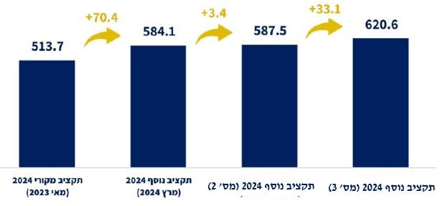
המקור: משרד האוצר, החשב הכללי, דוחות על ביצוע התקציב 2024, עמ' 8.
התקציב הינו במונחי מגבלת ההוצאה ואינו כולל תשלום חובות למעט תשלום חובות לביטוח לאומי.

מהתרשים עולה כי בשנת 2024 אושרו הגדלות משמעותיות בתקציב המדינה, והן באו לידי ביטוי בחקיקת חוקי תקציב נוספים. עוד עולה מהתרשים כי סך הגידול בתקציבים הנוספים שאושרו בשנת 2024 לעומת התקציב המקורי לשנה זו, שאושר במאי 2023, הוא כ-106.9 מיליארד ש"ח (כ-20.8%).

בשל השפעות המלחמה ניצב אתגר משמעותי לפני מדינת ישראל, בכלל זה בתחום כלכלת המדינה. הממשלה נדרשה לתמוך במכלול הפעילות המלחמתית והאזרחית, לבצע שינויים בהוצאות הממשלתיות, לקבוע סדרי עדיפויות ולבצע את ההתאמות הנדרשות בתקציבי המשרדים הממשלתיים. מלחמת חרבות ברזל השפיעה על תקציב המדינה בעיקר בכך שגרמה לשינויים בצורכי מערכת הביטחון וגופי הביטחון השונים.

בלוח הבא מפורטות הוצאות (ברוטו) משרדי הממשלה בגין מלחמת חרבות ברזל.

לוח 3: ריכוז הוצאות משרדי הממשלה (ברוטו) בגין מלחמת חרבות ברזל (במיליארדי ש"ח)
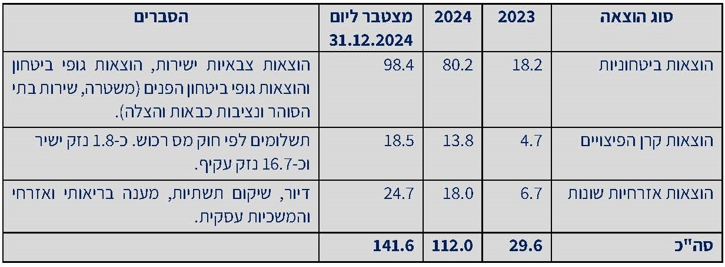
המקור: משרד האוצר, הדוחות הכספיים של מדינת ישראל לשנת 2024.

בלוח שלעיל ניתן לראות את עיקרי הפעולות שביצעו משרדי הממשלה השונים בשלושה תחומים עיקריים: (א) ההוצאה התקציבית של מערכת הביטחון וגופי הביטחון השונים (המשטרה, שירות בתי הסוהר ונציבות כבאות והצלה לישראל) בגין פעילותם במסגרת מלחמת חרבות ברזל בשנת 2024 הסתכמה ב-80.2 מיליארד ש"ח לעומת הוצאה של 18.2 מיליארד ש"ח בשנת 2023. (ב) התשלומים ששולמו מקרן הפיצויים (תשלומים לפי חוק מס רכוש וקרן פיצויים, התשכ"א-1961 [להלן - חוק מס רכוש], עבור נזק ישיר ועקיף) בשנת 2024 הסתכמו ב-13.8 מיליארד ש"ח לעומת 4.7 מיליארד ש"ח בשנת 2023. (ג) ההוצאה התקציבית בגין הוצאות אזרחיות שונות (דיור, שיקום תשתיות, מענה בריאותי ואזרחי והמשכיות עסקית) בשנת 2024 הסתכמה ב-18 מיליארד ש"ח לעומת הוצאה של 6.7 מיליארד ש"ח בשנת 2023.

הוצאות המלחמה ברוטו, כפי שדווחו על ידי משרדי הממשלה, מ-7.10.23 עד 31.12.24, נאמדו בכ-141.6 מיליארד ש"ח, ובהם כ-112.0 מיליארד ש"ח בוצעו בשנת 2024 וכ-29.6 מיליארד ש"ח בוצעו בשנת 2023. הגידול בהוצאות הממשלה, שנבע בעיקר מהצורך במימון הוצאות המלחמה, הביא לכך שהגירעון התקציבי לשנת 2024 הסתכם בכ-6.8% מהתוצר, השווה לכ-135.6 מיליארד ש"ח, זאת לעומת הגירעון המתוכנן בתקציב המקורי לשנת 2024 שאושר במאי 2023, ששיעורו היה כ-0.8% מהתוצר.

התמשכות מלחמת חרבות ברזל בשנת 2025 ופתיחת חזיתות נוספות כדוגמת תימן ואיראן מעבר למועד פרסום הדוחות הכספים ביוני 2025 ולמועד סיום הביקורת בנובמבר 2025 טומנות בחובן סיכונים כלכליים שונים והרעה במצב המשק. לכן נדרשת נקיטת מדיניות פיסקלית אחראית בהובלת משרד האוצר.

יצוין כי בהערה מהותית המובאת בדוחות הכספיים של המדינה זה שנים רבות, וכן בדוחות הכספיים ל-31.12.24, צוין כי "המידע בדבר הנכסים וההתחייבויות של מדינת ישראל אינו מנוהל במלואו במערכת רישום ודיווח חשבונאית כוללת. המידע הכספי בחלקו בלתי מבוקר ומבוסס על מערכות עזר המנוהלות לצד מערכת החשבונות הראשית וכן מדיווחים המתקבלים מגופים שונים המנהלים נכסים והתחייבויות מסוימים עבור מדינת ישראל. בידי אגף החשב הכללי אין מידע מלא על איכות תהליכי הבקרה בחלק מהגופים האמורים. על כן, בשלב זה לא ניתן לבצע בדיקה אפקטיבית לשלמות הנתונים. בדיקה כזו הכרחית לצורך קביעה כי הדוחות על המצב הכספי משקפים באופן נאות את מכלול הנכסים וההתחייבויות של מדינת ישראל וכי הדוחות על הביצוע הכספי משקפים באופן נאות את תוצאות פעולותיה".

בתשובת אגף החשב הכללי מחודש ינואר 2026 (להלן - תשובת האגף החשב הכללי) נמסר כי "החשב הכללי מבצע פעילות ענפה בנושא במטרה להביא לשיפור ולהגברת אפקטיביות הבקרה הפנימית. באופן טבעי הסדרת נושא זה הינה מורכבת וארוכה". עוד צוין בתשובה כי החשב הכללי רואה חשיבות רבה בניהול תקין ובפיקוח ובקרה על המערכות הכספיות במשרדי הממשלה, ולשם כך הוא פועל להעלאת המודעות במשרדי הממשלה לבחינת המערכות הכספיות. נוסף על כך משרדי הממשלה ורק הם אמונים על איכות ושלמות המערכות הייעודיות והכספיות המפותחות והמנוהלות על ידם, כך שיעמדו בסטנדרטים גבוהים כנדרש ממערכות מידע ובפרט ממערכות כספיות. לכל משרד ממשלתי מונה רואה חשבון מבקר הקובע, בהתאם לסטנדרט המקצועי שלו, את היקף הביקורת על מערכות אלו.

כבר בדוח מבקר המדינה בנושא הדוחות הכספיים של מדינת ישראל ליום 31.12.18 העיר משרד מבקר המדינה כי "לאור חשיבותן של המערכות הכספיות המשפיעות על נכונות הנתונים בדוחות הכספיים, על החשבונאי הראשי לפעול לכך שהן יבוקרו ויתממשקו באופן מלא למערכת המרכב"ה, כדי לאפשר לבקר את נתוני הדוחות הכספיים". עלה כי בדוחות הכספיים של המדינה לשנת 2024 הדבר טרם תוקן.

פעולות הביקורת

בחודשים פברואר-נובמבר 2025 בדק משרד מבקר המדינה היבטים בניהול ערבויות המדינה. הבדיקה נעשתה בעיקר באגף החשב הכללי שבמשרד האוצר (להלן - אגף החשב הכללי או אגף החשכ"ל). בדיקות השלמה בוצעו בין היתר באגף התקציבים שבמשרד האוצר (להלן - אגף התקציבים); בחברת ענבל חברה לביטוח בע"מ (להלן - חברת ענבל), ברשות החברות הממשלתיות, ובאשרא, החברה הישראלית לביטוח סיכוני סחר חוץ בע"מ (להלן - חברת אשרא).

הדוחות הכלולים במסגרת הדוחות המאוחדים של המדינה ל-31.12.24

הדוחות הכספיים של מדינת ישראל לשנת 2024 הוכנו על בסיס מבנה היררכי המושתת בעיקרו על כללי החשבונאות בדבר איחוד דוחות כספיים, וכן בהתאם לצורכי הדיווח הכספי של הישויות השונות הנכללות במסגרת דוחות המדינה. כדי להציג תמונה פיננסית רחבה ומהימנה, לשקף את פעילותה הכספית של הממשלה על זרועותיה השונות ולתת ביטוי להפרדת רשויות השלטון, הדוחות הכספיים מוצגים בשלוש היררכיות: (א) הדוחות הכספיים המאוחדים של מדינת ישראל (להלן - הדוחות הכספיים של מדינת ישראל); (ב) הדוחות הכספיים המאוחדים של ממשלת ישראל; (ג) דוחות כספיים סולו מאוחדים של ממשלת ישראל. בלוח שלהלן מוצג המבנה של הדוחות הכספיים.

לוח 4: מבנה הדוחות הכספיים המאוחדים של מדינת ישראל, 31.12.24
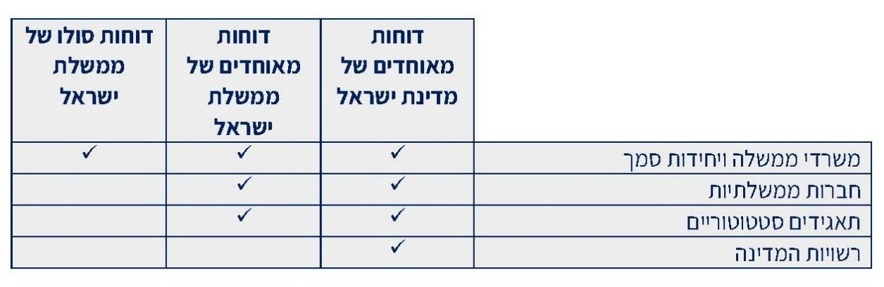
המקור: הדוחות הכספיים של מדינת ישראל לשנת 2024.

חשבונאות ממשלתית נועדה להעמיד לרשותם של מקבלי ההחלטות בממשלה, אנשי המקצוע וכל בעל עניין תמונת מצב עדכנית על מצבם הכספי של הגופים הממשלתיים ועל תוצאות פעילותם. הדיווח החשבונאי מתבסס על תקנים אחידים ומחייבים בנוגע לרישומים חשבונאיים ולהצגה של נכסים והתחייבויות, הוצאות והכנסות.

החלטת הממשלה משנת 2004 נועדה לקדם רפורמה מקיפה בחשבונאות הממשלתית. עיקרי הרפורמה בחשבונאות הממשלתית היו אימוץ הדרגתי של התקינה החשבונאית הבין-לאומית במגזר הציבורי, מעבר של הדיווח החשבונאי מבסיס מזומן לבסיס מצטבר והגברת אמינות הדיווח הכספי באמצעות ביצוע ביקורת על הדוחות הכספיים.

פעילותן הכספית של כלל הישויות בדוחות הכספיים של מדינת ישראל ניתנת לחלוקה לארבעה תחומי פעילות מרכזיים: (1) ממשל ומינהל (2) חינוך, בריאות חברה ורווחה (3) תשתיות (4) ביטחון וביטחון הפנים, הכוללים 12 תחומי משנה בהתאם להבדלים בין הפעילויות השונות מבחינת מטרותיהן, אופיין ומאפייניהן. זאת כדי לשקף באופן מפורט את חלוקת הנכסים וההתחייבויות של המדינה וכן לפלח את פעילות הישויות השונות המאוחדות בדוחות הכספיים של המדינה לפי תחומי פעילותן.

להלן רשימה של הישויות הנכללות בדוחות הכספיים של מדינת ישראל ומידע בדבר הגשת דוחותיהן המבוקרים במועד הנדרש לפרסומם, בחלוקה לסוגי הישויות ולתחומי פעילותן.

לוח 5: נתונים על מספר דוחות מבוקרים וחוות דעת לשנת 2024 בחלוקה לסוגי הישויות ולתחומי פעילותן
סוג הישות | דוחות מבוקרים |  |  |  | חוות דעת⁽¹⁾
 | מבוקר | טיוטה | שנים קודמות | סה"כ | חלקה (לא מסויגת)⁽²⁾ | הסתייגות⁽³⁾ | ללא חוות דעת | סה"כ
רשויות המדינה | 6 | 0 | 0 | 6 | 6 | 0 | 0 | 6
משרדי ממשלה -ממשל ומינהל פיננסים | 27 | 0 | 0 | 27 | 22 | 5 | 0 | 27
משרדי ממשלה -חינוך, בריאות, חברה ורווחה | 32 | 3 | 1 | 36 | 11 | 21 | 4 | 36
משרד ממשלה -תשתיות | 23 | 0 | 0 | 23 | 21 | 2 | 0 | 23
משרדי ממשלה -ביטחון וביטחון פנים | 3 | 1 | 0 | 4 | 1 | 2 | 1 | 4
ישויות מאוחדות - ממשל ומינהל פיננסיים | 10 | 2 | 0 | 12 | 8 | 2 | 2 | 12
ישויות מאוחדות - חינוך, בריאות, חברה ורווחה | 26 | 4 | 5 | 35 | 31 | 0 | 4 | 35
ישויות מאוחדות - תשתיות | 52 | 2 | 5 | 59 | 51 | 4 | 4 | 59
ישויות מאוחדות - ביטחון וביטחון הפנים | 5 | 1 | 1 | 7 | 5 | 0 | 2 | 7
סה"כ | 184 | 13 | 12 | 209 | 156 | 36 | 17 | 209
על פי נתוני החשב הכללי, בעיבוד משרד מבקר המדינה.

⁽¹⁾ חוות הדעת על הדוחות הכספיים שניתנו על ידי רואה החשבון המבקר נחלקות לכמה סוגים: חוות דעת חלקה (לרבות במקרים של הפניית תשומת הלב), הסתייגות, הימנעות. כמו כן, יש דוחות שאינם כוללים חוות דעת.
⁽²⁾ לדעתו של רואה החשבון הדוחות הכספיים משקפים באופן נאות, מכל הבחינות המהותיות, את המצב הכספי של הישות ואת תוצאות פעולותיה והשינויים בהונה לאותו מועד.
⁽³⁾ קיימת סיבה מהותית המביאה את רואה החשבון המבקר למסקנה שאינו יכול לתת חוות דעת בלתי מסויגת, אך ההשפעה של אותה סיבה אינה מהותית דייה כדי שרואה החשבון המבקר יידרש לתת חוות דעת שלילית או להימנע ממתן חוות דעת.

מהלוח שלעיל עולה כי במסגרת הדוחות הכספיים של המדינה לשנת 2024 נכללו נתונים כספיים של 209 ישויות. עבור 156 (75%) מהישויות התקבלה חוות דעת חלקה בדוחות הכספיים, ועבור 36 (17%) מהישויות התקבלה חוות דעת עם הסתייגות בדוחות הכספיים. עם זאת, במועד הכנת הדוחות הכספים של המדינה 25 (12%) מהישויות עדיין לא מסרו דוחות כספיים מבוקרים. אי-הגשת המידע במועד הנדרש פוגעת ביכולת להעריך את מצבן הכספי של הישויות, בבחינת מידת עמידתו של הדיווח עליהן בכללי החשבונאות המקובלים וכן בשלמות הדוחות הכספיים של המדינה.

בתרשים שלהלן מוצגים מספר הישויות המאוחדות ושיעור הדוחות המבוקרים מתוכן למועד פרסום הדוחות בשנים 2020 - 2024.

תרשים 2: מספר הישויות המאוחדות ושיעור הדוחות המבוקרים מתוכן למועד פרסום הדוחות בשנים 2020 - 2024*
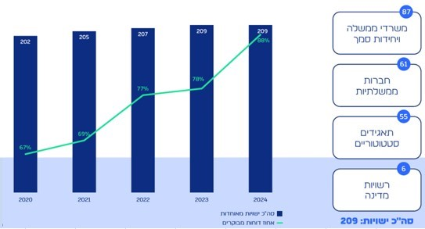
המקור: מצגת החשב הכללי בנושא הדוחות הכספיים של מדינת ישראל לשנת 2024.
* במצגת הנלווית לדוחות הכספיים לשנת 2024 שונה מספר הישויות שאוחדו ל-209 (במקום 214 ישויות בדוחות הכספיים לשנת 2023).

מהתרשים עולה כי מספר הישויות המאוחדות גדל בשנים האחרונות מ-202 בשנת 2020 ל-209 בשנת 2024, וכי שיעור הדוחות המבוקרים גדל מ-67% בשנת 2020 ל-88% בשנת 2024.

בתשובת אגף החשב הכללי נמסר כי קיימת מגמת שיפור של הגשת דוחות כספיים בהתאם לתאריך היעד, וכי בדוחות הכספיים של שנת 2022 הוגשו 160 דוחות מבוקרים (77%), בשנת 2023 הוגשו 164 דוחות מבוקרים (78%) ובשנת 2024 הוגשו 184 דוחות מבוקרים (88%). עוד צוין שסיבה עיקרית לכך שחלק מהדוחות בשנת 2024 הוגשו בסטטוס טיוטה היא שלחברה או לתאגיד לא היה קוורום בדירקטוריון לאישור הדוחות הכספיים וכן מאחר שחברות מצויות בהליך פירוק.

המעיינים בדוחות כספיים שאינם מבוקרים אינם יכולים להעריך באיזו מידה הדיווח הכספי שבדוח מבטא את המצב של הגוף המבוקר ומהי מידת עמידתו של הדיווח בכללי החשבונאות המקובלים. המידע הכלול בדוחות הכספיים של מדינת ישראל ששימש לאיחוד אותן ישויות מבוסס על טיוטות לא מבוקרות לסוף שנת הדוחות הכספיים או על נתוני הנהלת חשבונות. מידע זה אינו סופי, ובמועד הכנת הדוחות הכספיים של המדינה עדיין לא הסתיים תהליך הביקורת החיצונית בעניינו. לכן כשיפורסם המידע המבוקר של ישויות אלו הוא עשוי להיות שונה מהותית מהמידע שעל בסיסו הוכנו הדוחות הכספיים המאוחדים של מדינת ישראל.

בתרשים שלהלן מוצג מספר הישויות שנכללו בדוחות הכספיים של המדינה בשנים 2020 - 2024 וכן שיעור הדוחות המבוקרים שלהן בכל שנה, בחלוקה לשתי קבוצות. הקבוצה הראשונה כוללת את רשויות המדינה, שאינן חלק מהרשות המבצעת, ואת משרדי הממשלה השונים ויחידות הסמך שלהם, הנכללים במסגרת הרשות המבצעת. הקבוצה השנייה כוללת את הישויות המאוחדות, ובהן חברות ממשלתיות הכפופות לחוק החברות הממשלתיות, התשל"ה-1975, ונתונות לפיקוח רשות החברות הממשלתיות, וכן תאגידים סטטוטוריים שהוקמו בתוקף חקיקה מיוחדת שהיא מקור הסמכות לפעולתם.

בתרשים שלהלן מוצגת השכיחות שבה הגישו הישויות שנכללו בדוחות הכספיים של המדינה בשנים 2020 - 2024 (להלן - חמש השנים האחרונות) את דוחותיהן המבוקרים במסגרת הדוחות הכספיים של המדינה בכל אחת מחמש השנים האמורות.

תרשים 3: שכיחות הגשת דוחות מבוקרים במסגרת הדוחות הכספיים השנתיים לשנים
2020 - 2024 בקרב הישויות שנכללו בדוחות של אותן שנים (באחוזים)
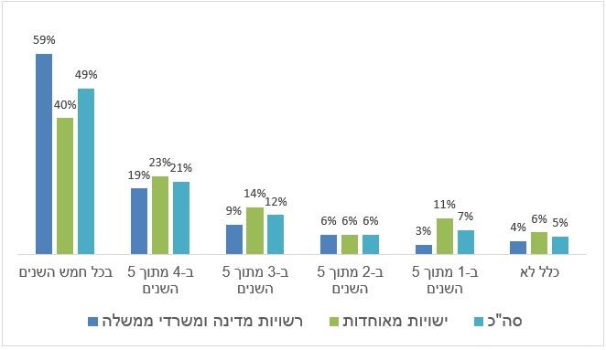
על פי נתוני החשב הכללי, בעיבוד משרד מבקר המדינה.
* השיעורים המוצגים עוגלו.

מהתרשים עולה כי כמחצית (49%) מהישויות שנכללו בדוח הכספי לשנת 2024 הגישו דוחות מבוקרים בכל חמש השנים האחרונות, ואילו כ-5% לא הגישו כלל דוחות מבוקרים במועד הנדרש במהלכן. מתוך הישויות הנכללות בקבוצת רשויות מדינה ומשרדי ממשלה (96 ישויות) ל-59% היו דוחות מבוקרים בכל אחת מחמש השנים האחרונות בדוחות הכספיים של המדינה, ל-19% בארבע מתוך חמש השנים האחרונות, ל-9% בשלוש מתוך חמש השנים האחרונות, ל-6% בשתיים מתוך חמש השנים האחרונות, ל-3% באחת מתוך חמש השנים האחרונות ול-4% לא היו דוחות מבוקרים בחמש השנים האחרונות בדוחות הכספיים של המדינה. אשר לקבוצת הישויות המאוחדות (113 ישויות), נמצא כי ל-40% מהן היו דוחות מבוקרים בכל אחת מחמש השנים האחרונות בדוחות הכספיים של המדינה, ל-23% בארבע מתוך חמש השנים האחרונות, ל-14% בשלוש מתוך חמש השנים האחרונות, ל-6% בשתיים מתוך חמש השנים האחרונות, ל-11% באחת מתוך חמש השנים האחרונות ול-6% לא היו דוחות מבוקרים בחמש השנים האחרונות בדוחות הכספיים של המדינה.

נמצא כי רוב הישויות שנכללו בדוחות הכספיים של המדינה בשנים 2020 - 2024 (כ-70% מהן, 158 ישויות) הגישו לפחות ארבעה דוחות מבוקרים בכל אחת מחמש השנים האחרונות במועד פרסום הדוחות הכספיים של המדינה. עם זאת, במועד פרסום הדוחות הכספיים של המדינה הגישו 13% (29) מהישויות את דוחותיהן המבוקרים לכל היותר בשתיים מתוך חמש השנים האחרונות. שכיחותה של תופעה זו בקרב ישויות מאוחדות כמעט כפולה משכיחותה בקרב רשויות מדינה ומשרדי ממשלה (16% לעומת 9%, 20 לעומת 9 ישויות). כמו כן, 5% (12) מהישויות לא הגישו כלל דוחות כספיים בכל אחת מחמש השנים האחרונות.

בתשובת אגף החשב הכללי נמסר כי ביחס לחמש השנים האחרונות קיימת מגמת שיפור בהגדלת שיעור הדוחות המבוקרים, וכי "אגף החשב הכללי פועל מול הישויות להגדלת שיעור הדוחות המבוקרים. כך ניתן לראות עלייה של 21% בשיעור הדוחות המבוקרים מאז שנת 2020. בשנת 2020 הוגשו 135 דוחות מבוקרים (67%) ובשנת 2024 הוגשו 184 דוחות מבוקרים (88%)".

בלוח שלהלן מוצגות ישויות הנכללות בקבוצת משרדי הממשלה שלא מסרו לחשב הכללי דוחות כספיים מבוקרים לפני מועד פרסום הדוחות הכספיים של המדינה בכל אחת מחמש השנים האחרונות. לכן המידע שנכלל לגבי ישויות אלה בדוחות הכספיים מתבסס על מידע המובא בדוחות הכספיים מתקופות מוקדמות יותר.

לוח 6: ישויות ממשלתיות שלא מסרו דוחות מבוקרים לפני מועד פרסום הדוחות הכספיים של המדינה בכל אחת מחמש השנים האחרונות, 2020 - 2024
על פי נתוני החשב הכללי, בעיבוד משרד מבקר המדינה.

הביקורת העלתה כי שני משרדי ממשלה - משרד החינוך ומשרד הביטחון, ושני המרכזים הרפואיים - המרכז הרפואי ע"ש אדית וולפסון והמרכז הרפואי גריאטרי ראשון לציון - לא הגישו לחשב הכללי דוחות מבוקרים עד מועד פרסום הדוחות הכספיים של המדינה בכל אחת מהשנים 2020 - 2024. אי-הגשת המידע במועד הנדרש פוגעת ביכולת להעריך את מצבן הכספי של הישויות, בבחינת מידת עמידתו של הדיווח עליהן בכללי החשבונאות המקובלים וכן בשלמות הדוחות הכספיים של המדינה. זאת מאחר שלאחר פרסומו של המידע המבוקר של ישויות אלו הוא עשוי להיות שונה באופן מהותי מהמידע שבהתבסס עליו הוכנו הדוחות הכספיים המאוחדים של מדינת ישראל.

בתשובת אגף החשב הכללי נמסר: "החשב הכללי פועל מול היחידות המאוחדות לצורך קיום דוח מאוחד". כך לדוגמה עם משרד החינוך נעשית עבודה מעמיקה בשיתוף המשרד ורואה החשבון המבקר כדי שיהיה ניתן להוציא דוח מבוקר. כמו כן ציין אגף החשב הכללי כי לאור המאמצים שביצע ישנן ישויות שלא הגישו דוח מבוקר בשנים קודמות ובעקבות עבודת אגף החשב הכללי הגישו השנה.

בתשובת משרד החינוך מדצמבר 2025 צוין: טיוטת הדוחות הכספיים מוגשת מדי שנה בהתאם ללוחות הזמנים שקובע החשב הכללי. הדוחות הכספיים כוללים מידע בגין סעיף התמיכות - מת"מ (שכר מקיף) וסעיף שכר עובדי הוראה (שכר ישיר) והם מהותיים ומורכבים מבחינת המערכות. המשרד נמצא בתהליך מכרזי להחלפת מערכת המת"מ הנוכחית ובמקביל החל בביצוע ביקורת לסעיפי המת"מ הכוללת ביקורת מדגמית של מספר נושאים המשולמים דרך מערכת המת"מ ומהווים כ-50% מכלל תשלומי המת"מ. בשלב השני תבוצע ביקורת לסעיף עובדי הוראה וביקורת ליתרות פתיחה שמופיעים בדוח הכספי.

בתשובת משרד הביטחון מדצמבר 2025 צוין: "הנושא שונה משאר משרדי הממשלה. סעיפי רכוש קבוע ומלאי אינם שלמים מאחר והרישום החשבונאי בגופי משרד הביטחון האחרים כולל בצה"ל אינם נתמכים במערכות הממוחשבות שלנו, ומכאן האתגר הרישומי. במשך שנים אנו שוקדים להגדיל את המידע ולאתר נכסים לרישום במאזן (כאמור נתוני רכוש קבוע הוכפלו במיליארדי ש"ח מ-2013 עד לשנת 2022). במגבלות הקיימות אנו עושים ככל יכולתנו ע"מ לשקף נתונים חשבונאיים מהימנים. ברגע שמערכות המחשוב בצה"ל וביחידות השונות יתמכו חשבונאית במערכת המחשוב שלנו, הדבר יקל עלינו לביצוע בקצבים מהירים, ומכאן נובע הפער".

בתשובת המרכז הרפואי על שם אדית וולפסון מינואר 2026 צוין: "אנו מקבלים את הערת המבקר. נציין כי ב-1 בינואר 2026 מונתה לבית חולים וולפסון מנהלת כספים חדשה לאחר תקופה של למעלה משנה שהתפקיד לא היה מאויש, הנושא יבחן, בשיתוף עם משרד הבריאות מול רואי החשבון החיצוניים של בית החולים במסגרת תהליך הכנת הדוחות הכספיים של שנת 2025".

בתשובת משרד הבריאות מינואר 2026 צוין: "בתי חולים גריאטרים החלו לערוך דוחות כספיים על בסיס מצטבר משנת 2015. להחלטה זו קדמה היערכות שכללה השקעת משאבים כגון - פרויקט מיפוי רכוש קבוע, בחירת משרד רואה חשבון מבקר, הכשרות, תוספת תקנים של חשבונאים בכל אחד מבתי החולים. מרכז גריאטרי ראשון לציון נמצא באי ודאות מתמשכת לגבי המשך פעילותו כבית חולים, בין היתר בשל החלטות ממשלה העבר שהורו על סגירתו, בשל מיקומו על קרקע ששייכת לרשות המקומית, בשונה משאר בתי החולים הממשלתיים (עובדה שהובילה בעבר לסכסוך משפטי מתמשך מול העירייה) ועוד. במהלך השנים נחתמו הסדרים זמניים לפרקי זמן קצרים בין הרשות המקומית לבין משרד הבריאות להמשך הפעלת מר"ג ראשון במקום. בהתחשב במכלול השיקולים, החלטנו בחשבות משרד הבריאות שלא לדרוש דוחות כספיים מבוקרים מבית החולים. החלטה זו נבחנה לאורך השנים ועומדת בעינה".

אגף החשב הכללי כתב לצוות הביקורת בינואר 2026: "הנתונים הכספיים של המרכז הגריאטרי בראשון לציון נכללים בדוח הכספי של מדינת ישראל. כפי שמצוין ברשימת הישויות בדוח, נתונים אלה הם בגדר טיוטה, כלומר לא קיים לגביהם דוח כספי מבוקר. נתוני בתי החולים הכלולים בדוח הכספי של מדינת ישראל, כמו המרכז הגריאטרי בראשון לציון, מרוכזים על ידי חטיבת בתי החולים במשרד הבריאות ומתאחדים בדוח המדינה בהתאם לנתונים המתקבלים מחטיבת בתי החולים. בשל חוסר המהותיות ביחס לדוח המאוחד, ההחלטה של חטיבת בתי החולים לא הגיעה לשולחננו ונכון לעכשיו אין בכוונתנו להתערב בהחלטה".

על הנהלת משרד החינוך, הנהלת משרד הביטחון והנהלת המרכז הרפואי ע"ש אדית וולפסון לוודא כי הדוחות המבוקרים של הישויות שבראשן הם עומדים יוגשו לחשב הכללי במועד.

לצד מגמת השיפור בשיעור הגשת הדוחות הכספיים המבוקרים, על אגף החשב הכללי לעמוד על כך שכלל הישויות יגישו דוחות כספיים במועד כנדרש.

ניתוח מגמות העולות מהדוחות הכספיים ל-31.12.24

הדוחות הכספיים של מדינת ישראל נועדו להציג לדרג מקבלי ההחלטות ולציבור תמונת מצב מקיפה על מצבה הכלכלי של המדינה בסוגיות פיננסיות חשובות. דוחות אלו מסייעים בקבלת החלטות ניהוליות ובבחינת השאלה אם המדינה נהגה באחריותיות (accountability) במסגרת השימוש בכלל המשאבים שהופקדו בידיה. הדוחות הכספיים יכולים לספק לציבור, למקבלי ההחלטות ולמשתמשים האחרים בדוחות הכספיים מידע אמין ושלם על מצבה הכספי של המדינה והממשלה, ובכך הם מסייעים בקידום השקיפות, התקינות והיעילות של המינהל הכספי במדינה.

המידע המוצג בדוחות הכספיים של המדינה מוגבל מהבחינה החשבונאית מאחר שלא הוצגו בדוחות אלה כמה מהנתונים הכספיים המהותיים. משרד מבקר המדינה העלה בדוחותיו הקודמים כי בדוחות הכספיים חסרים נתונים בהיקף כספי נרחב, כגון נתונים על השקעות המדינה במערכת הביטחון, על חלק מהנכסים בחו"ל ועל חלק מהנכסים הבלתי מוחשיים.

מדדים מקרו-כלכליים, תקציב המדינה וביצועו

הכלכלה הישראלית התאפיינה בשנת 2024 בהמשך התגברות חוסר הוודאות ברקע מלחמת חרבות ברזל (שפרצה ב-7.10.23 והמשיכה לאורך שנת 2024 כולה). בתחילה התמקדה המלחמה בזירת עזה ובחזית הדרומית, אך בהמשך התרחבה וכללה חזית נוספת בצפון מול חיזבאללה וכן עימות עם איראן.

מהבחינה המוניטרית התאפיינה שנת 2024 בתנודתיות בשער החליפין, בלחצים אינפלציוניים מוגבלים ובהמשך מדיניות ריבית מרסנת מצד בנק ישראל. בסוף השנה קצב האינפלציה השנתי היה 3.2%, ריבית בנק ישראל הייתה 4.5% ושער הדולר היה 3.65 ש"ח לדולר.

התוצר בשנת 2024 צמח בשיעור של 0.9%. אומנם מדובר בהאטה לעומת שנים קודמות, אך בהתייחס לתחזיות של בנק ישראל והכלכלן הראשי, מדובר בשיעור צמיחה גדול, כמעט כפול מהצפוי (צפי צמיחה של 0.5%). האינפלציה בישראל, אשר לאורך שנת 2023 הציגה מגמת התמתנות לרמת 3% בדצמבר והוסיפה לרדת בתחילת שנת 2024, רשמה האצה החל מאמצע השנה, לשיא של 3.5% באוקטובר, זאת ברקע העלייה בהוצאות הביטחוניות שהובילה לעליית מחירים רוחבית. נכון למאי 2025 קצב האינפלציה השנתי הוא 3.1%.

מהבחינה הפיסקלית, בשנת 2024 ביצוע הוצאות הממשלה נטו, ללא מתן אשראי, היה כ-620.5 מיליארד ש"ח שהם כ-31% מהתוצר, ומשקף גידול של כ-20.3% לעומת הביצוע נטו של הממשלה בשנת 2023 אשר הסתכם בכ-516 מיליארד ש"ח שהיו 27.6% מהתוצר. הגידול בהוצאות הממשלה, שנבע בעיקר מצורכי המלחמה, הביא לכך שהגירעון התקציבי לשנת 2024 הסתכם בשיעור של כ-6.8% מהתוצר, השווה לכ 135.6-מיליארד ש"ח, וזאת לעומת שנת 2023 שבה הגירעון התקציבי הסתכם בשיעור של כ-4.1% מהתוצר, שהיה שווה לכ-77.1 מיליארד ש"ח.

הוצאות הממשלה התקציביות בשנת 2024 גדלו עקב המשך הלחימה בעזה במסגרת מלחמת חרבות ברזל. ההוצאות בגין הביטחון, בניכוי ההוצאות שמומנו על ידי כספי הסיוע מארה"ב, הסתכמו בכ-168 מיליארד ש"ח, שהם 8.4% מהתוצר, וזאת לעומת שנת 2023 שבה הוצאות הביטחון הסתכמו בכ-98 מיליארד ש"ח שהיו 5.2% מהתוצר. הוצאות הממשלה במשרדים האזרחיים, הכוללות תשלום ריבית וקרן לביטוח לאומי, הסתכמו בשנת 2024 בכ-410.3 מיליארד ש"ח שהם 20.5% מהתוצר, זאת לעומת שנת 2023 שבה הוצאות המשרדים האזרחיים, בכלל זה ההוצאות על תשלומי ריבית וקרנות הביטוח הלאומי, הסתכמו בכ-381.7 מיליארד ש"ח שהיו 20.4% מהתוצר.

בדוחות הכספיים מפורטות הוצאות הממשלה והגופים השונים. לדוגמה, המוסד לביטוח הלאומי שילם בשנת 2024 עבור גמלאות, לרבות גמלאות הממומנות על ידי משרד האוצר, סכום של כ-146 מיליארד ש"ח לעומת כ-130 מיליארד ש"ח בשנת 2023 (גידול של כ-12%). בעקבות המלחמה חל גידול בתשלומים לנפגעי פעולות איבה, וכן גידול בהוצאות הנובע מתשלום מענקי אכלוס, תעסוקה ושיבה. לצורך מימון הגירעון היה צורך בגיוס חוב בהיקפים משמעותיים ובאמצעות מקורות מימון שונים. גיוס החוב התבצע הן בשוק המקומי והן בשווקים הגלובליים והסתכם בשנת 2024 בכ-278 מיליארד ש"ח.

החוב הממשלתי לסוף שנת 2024 היה כ-1,329 מיליארד ש"ח לעומת כ-1,127 מיליארד ש"ח בשנת 2023 - שיעור גידול של 17.9%. עיקר הגידול בחוב הממשלתי נבע מגיוס נטו חיובי, לנוכח צורכי המימון הגבוהים של הממשלה בגין מלחמת חרבות ברזל.

בתרשים שלהלן ניתן לראות את התפתחות היחס בין החוב הציבורי לתוצר ואת היחס בין החוב הממשלתי לתוצר בשנים 2009 - 2024.

תרשים 4: התפתחות היחס בין החוב לתוצר, 2009 - 2024
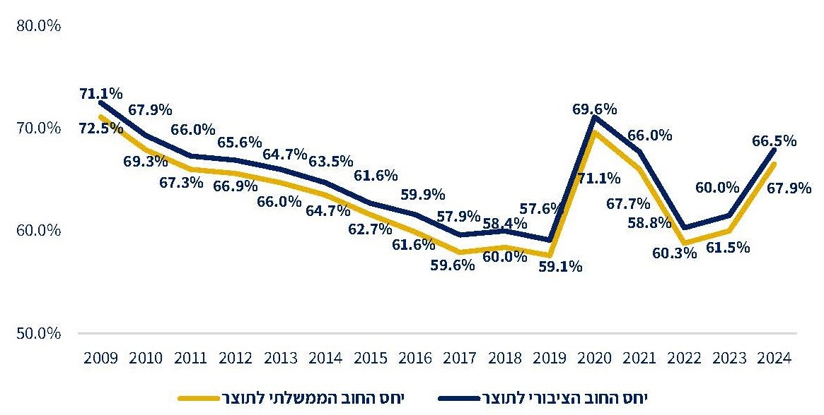
המקור: הדוחות הכספיים של המדינה לשנת 2024, אגף החשכ"ל.

מהתרשים שלעיל ניתן ללמוד כי היחס בין החוב הציבורי לתוצר בשנת 2024 היה 67.9% לעומת 61.5% בשנת 2023 (עליה של 6.4%). וזאת לנוכח הגדלת ההוצאה הציבורית והצמיחה הריאלית הנמוכה בעקבות המלחמה. היחס בין החוב הממשלתי לתוצר בשנת 2024 היה 66.5%, לעומת 60% בשנת 2023 (עליה של 6.5%). גידול זה משפיע על עלות מימון גיוס החוב ומהווה אחד הפרמטרים לבחינת דירוג האשראי של מדינת ישראל.

שנת 2024 הייתה שנה מאתגרת במיוחד למשק הישראלי ולממשלת ישראל, אשר התנהלה בצל השפעותיה של מלחמת חרבות ברזל על התחום הכלכלי, הביטחוני והחברתי. המלחמה, שהחלה באוקטובר 2023, השפיעה באופן משמעותי על הכלכלה הישראלית וגרמה לגידול חד בהוצאות הממשלה, בעיקר בעקבות תגבור תקציבי הביטחון, מתן מענה הומניטרי ונפשי לאזרחים בעורף, פינוי תושבים מיישובי עוטף עזה ומיישובים רבים בצפון וכן השקעה נרחבת בשיקום תשתיות אזרחיות וביטחוניות שנפגעו.

בצד המוניטרי, האינפלציה בשנת 2024 המשיכה להצטמצם וקצב האינפלציה השנתי הסתכם ב-3.2%, אך עדיין מעל יעד יציבות המחירים של הממשלה. זאת ועוד, בצד הפיסקלי נרשם בשנת 2024 גירעון תקציבי של 6.8% מהתוצר (השווה ל-135.6 מיליארד ש"ח) הגבוה מהגירעון המתוכנן שעמד בתקציב המקורי לשנת 2024, שאושר במאי 2023, על 0.8%. חוסר הוודאות הכלכלית הוביל לעלייה חדה בצורכי המימון בעקבות הימשכותה והתעצמותה של מלחמת חרבות ברזל, והדבר הביא לגידול ניכר בהיקפי גיוס החוב של שנת 2024. גיוסי חוב בוצעו בשוק המקומי הסחיר ובשווקים הגלובליים והסתכמו בכ-278 מיליארד ש"ח, לעומת גיוס של 160 מיליארד ש"ח בשנת 2023. בהתאם לכך, היחס בין החוב הממשלתי לתוצר עלה בשנת 2024 לשיעור של 67.9% לעומת 61.5% בשנת 2023. ברקע העלייה בחוסר הוודאות, שלוש חברות דירוג האשראי הבין לאומיות, הורידו את דירוג האשראי ואת תחזית הדירוג.

למלחמת חרבות ברזל השפעה שלילית מהותית על המדדים המקרו-כלכליים של מדינת ישראל. המשך התמשכות המלחמה בשנת 2025 מעבר למועד הכנת הדוחות הכספיים ולמועד סיום הביקורת טומן בחובו הרעה נוספת במדדים אלה, ולפיכך מתחייבת נקיטת מדיניות פיסקלית אחראית בהובלת משרד האוצר.

הכנסות

בהתאם לתקינה החשבונאית הממשלתית הכנסות המדינה מוצגות תוך חלוקה למקורות שלהלן: (א) הכנסות ממיסים ומאגרות; (ב) הכנסות מעסקאות חליפין; (ג) הכנסות מהעברות; (4) הכנסות אחרות.

הכנסות המדינה בשנת 2024 גדלו ב-87 מיליארד ש"ח יחסית לשנת 2023, מ-657 מיליארד ש"ח לכ-744 מיליארד ש"ח (גידול של כ-13%). הגידול נבע בעיקר מעלייה בשיעור של 14% בהכנסות ממיסים ומאגרות, עקב העלייה במיסי מקרקעין ומע"מ, המשקפת עלייה בפעילות שוק הנדל"ן ועלייה בצריכה הפרטית, לאחר הירידה בשנת 2023 בעיקר לנוכח מלחמת חרבות ברזל, ועקב עדכוני חקיקה שנכנסו לתוקף בינואר 2025.

בתרשים שלהלן מוצגת התפלגות הכנסות המדינה (במיליארדי ש"ח) לפי סוגי מקורות ההכנסה בשנים 2020 - 2024.

תרשים 5: התפלגות הכנסות המדינה לפי סוגי מקורות ההכנסה, 2020 - 2024
(במיליארדי ש"ח)
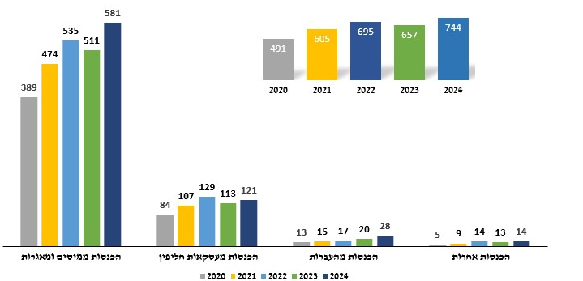
על פי נתוני החשב הכללי, בעיבוד משרד מבקר המדינה.

מתרשים זה עולה כי בשנים האחרונות מסתמנת מגמת גידול בהכנסות המדינה. בשנת 2024 גדלו הכנסות המדינה בכ-13% לעומת שנת 2023 (מכ-657 מיליארד ש"ח לכ-744 מיליארד ש"ח). עוד ניתן לראות בתרשים כי הגידול בהכנסות המדינה נובע בעיקר מהגידול בהכנסות ממיסים ואגרות.

בתרשים שלהלן מוצגת התפלגות הכנסות המדינה ממיסים ישירים ועקיפים כשיעור מהתוצר, בשנים 200 - 2024 (באחוזים).

תרשים 6: התפלגות הכנסות המדינה ממיסים ישירים וממיסים עקיפים כשיעור מהתוצר, 2000 - 2024 (באחוזים)
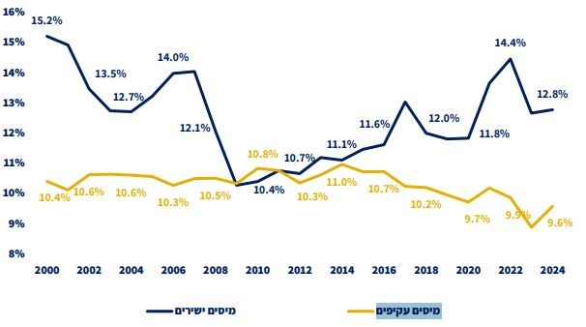
המקור: דוחות על ביצוע התקציב לשנת 2024, אגף החשכ"ל.

מתרשים זה עולה כי לאורך השנים הכנסות המדינה ממיסים ישירים תנודתיות וגבוהות יחסית לתקבולי המיסים העקיפים. טווח ההכנסות ממיסים עקיפים לאורך השנים היה 8.9% - 11% מהתוצר, ואילו טווח ההכנסות מהמיסים הישירים היה 10.3% - 15.2% מהתוצר. עוד עולה מהתרשים כי בשנים 2021 ו-2022 נרשמה עלייה בולטת בהכנסות ממיסים ישירים, אשר נובעת בין היתר מהכנסות חריגות שהתקבלו באותן שנים. בשנת 2023 קטנו הכנסות המדינה ממיסים במידה ניכרת והסתכמו בכ-21.6% מהתוצר, בין היתר בשל מלחמת חרבות ברזל שפרצה באוקטובר 2023. בשנת 2024 נרשמה עלייה של כ-0.8 נקודות אחוז תוצר בהכנסות ממיסים לעומת שנת 2023, והן הסתכמו בכ-22.4 מהתוצר.

הוצאות

בהתאם לתקינה החשבונאית הממשלתית, ההוצאות מוצגות תוך חלוקתן לכמה סוגים, כלהלן: (א) שכר עבודה והטבות לעובדים; (ב) העברות ותמיכות; (ג) הוצאות אחרות.

הוצאות המדינה בשנת 2024 הסתכמו בכ-985 מיליארד ש"ח לעומת כ-797 מיליארד ש"ח בשנת 2023 (גידול של כ-24%). מקורו העיקרי של הפער היה גידול של כ-27% בהוצאות בגין העברות ותמיכות שנבע, בין היתר, משינויים ביתרת החבות האקטוארית של קרנות הביטוח הלאומי (בשנת 2024 מרבית השינוי מיוחס לשימוש בווקטור הריביות העדכני) ומתשלומי תגמולי מילואים בגין המלחמה.

בתרשים שלהלן מוצגת התפלגות הוצאות המדינה (במיליארדי ש"ח) לפי סוג ההוצאות בשנים 2020 - 2024.

תרשים 7: התפלגות הוצאות המדינה, 2020 - 2024 (במיליארדי ש"ח)
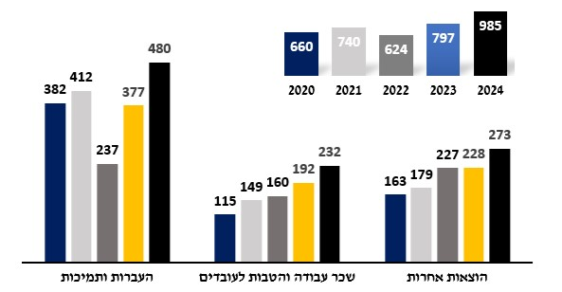
על פי נתוני החשב הכללי, בעיבוד משרד מבקר המדינה.
* המספרים עוגלו בכל אחד מהרכיבים בהתאם לנתוני הדוחות הכספיים.

מהתרשים שלעיל עולה כי מסתמנת מגמת עלייה כוללת בהוצאות המדינה. כאמור, בשנת 2024 נרשמו הוצאות חריגות במיוחד, הגבוהות בכ-188 מיליארד ש"ח מההוצאות בשנה הקודמת (גידול של כ-24%) והגבוהות בכ-282 מיליארד ש"ח מההוצאה הממוצעת בחמש השנים הקודמות (גידול של כ-40%).

בדוחות על ביצוע התקציב שמפרסם אגף החשכ"ל מדי שנה נסקרים ביצוע התקציב, ההכנסות והגירעון. דוחות אלה הם נדבך חשוב בהגברת השקיפות בביצוע תקציב המדינה ומספקים לקוראיהם מידע חשוב, על בסיס מזומן. ב-17.3.25 פרסם אגף החשכ"ל את הדוחות על ביצוע התקציב לשנת 2024. מהדוחות עולה כי במאי 2023 אושר תקציב מקורי לשנת 2024 בסכום של כ-513.7 מיליארד ש"ח; כי בשנת 2024 אושרו שלושה תקציבי חוק נוספים וזאת כדי לאפשר את פעילות הממשלה בעקבות המלחמה; וכי התקציב של שנת 2024 שאושר בדצמבר 2024 שיקף עלייה של כ-106.9 מיליארדי ש"ח לעומת התקציב שנת 2024 שאושר במאי 2023 (גידול של כ-20.8%).

ביצוע התקציב הסתכם בשנת 2024 בכ-620.5 מיליארד ש"ח, שהם כ-31% מהתוצר. הדבר משקף גידול של כ-20.3% לעומת הביצוע נטו של הממשלה בשנת 2023, שהסתכם בכ-516 מיליארד ש"ח, שהיו כ-27.6% מהתוצר. העלייה מיוחסת בעיקר לגידול בהיקף הוצאות הממשלה עקב מלחמת חרבות ברזל. מבחינת הרכב הוצאות הממשלה, בשנת 2024 הוצאות הביטחון הסתכמו בכ-168.5 מיליארד ש"ח לעומת 98.1 מיליארד ש"ח בשנת 2023. הוצאות הממשלה במשרדים האזרחיים כולל תשלום ריבית וקרן ביטוח לאומי הסתכמו בכ-381.7 מיליארד ש"ח, שהיו כ-20.4% מהתוצר. השפעות המלחמה והוצאות הביטחון הביאו לכך שחל גידול בהוצאות הביטחוניות כאחוז מהתוצר על חשבון קיטון בהוצאות האזרחיות של הממשלה כאחוז מהתוצר.

השפעת מלחמת חרבות ברזל על כלכלת המדינה

אירועי שבעה באוקטובר 2023 (להלן גם - אירועי שבעה באוקטובר) הביאו לפרוץ מלחמת חרבות ברזל, ונכון ליולי 2025, מועד פרסום הדוחות הכספיים של מדינת ישראל לשנת 2024, המלחמה עדיין נמשכה. בשל המלחמה ניצבו אתגרים משמעותיים לפני מדינת ישראל, ובכלל זה לפני כלכלת המדינה. בעקבות המלחמה ומכוח סמכותה הכריזה הממשלה על מצב מיוחד בעורף באזורים מסוימים, והיא האריכה את תחולתה של הכרזה זו מפעם לפעם, והיא ועדיין בתוקף באזורים מסוימים נכון למועד הכנת הדוחות הכספיים. לאירועי שבעה באוקטובר ולמלחמה השפעות רבות על מגזרי המשק השונים, החל בפן הביטחוני, לרבות בהיבטים מדיניים, וכלה בהשפעות על המגזר העסקי, הפרטי, האזרחי ובכלל. בפן הביטחוני נדרשה המדינה להתמודד עם איומים רב-ממדיים של כמה אמצעי תקיפה שהופעלה כנגדה מכמה חזיתות אויב, ואף כאלו שטרם הופעלו בעבר. בפן האזרחי והעסקי, המשבר הנלווה לאירועי שבעה באוקטובר ולהשפעות המלחמה נתן את אותותיו בהיבטים רבים ודרש התייחסות ממשלתית ברמות שונות.

בשל מצב חירום זה אשר השפעותיו האפשריות משמעותיות, נדרשה ממשלת ישראל לפעול לתמיכה במכלול הפעילות המלחמתית והאזרחית, לבצע שינויים בהוצאות הממשלתיות, לשנות את סדרי העדיפויות שלה ולבצע את ההתאמות הנדרשות בתקציבי המשרדים הממשלתיים בשישה תחומים עיקריים: (א) פעולות מערכת הביטחון וגופי הביטחון השונים, (ב) פעולות סיוע למפונים, (ג) פעולות לשיקום יישובי עוטף עזה - "מינהלת תקומה", (ד) פעולות לשיקום ולפיתוח של הצפון - "מטה יישום תנופה לצפון", (ה) קרן מס רכוש - פיצוי אזרחים, (ו) פעולות שבוצעו על ידי אגף החשב הכללי, המוסד לביטוח לאומי ומשרדי הממשלה העיקריים כדי להבטיח את הרציפות העסקית והאזרחית של מדינת ישראל.

פעולות מערכת הביטחון וגופי הביטחון השונים

מלחמת חרבות ברזל השפיעה באופן משמעותי על תקציב המדינה, זאת בעיקר לנוכח השינוי בצורכי מערכת הביטחון וגופי הביטחון השונים, ובכלל זה הצורך לבצע רכש של חימושים וציוד צבאי, הצורך בשירותי תחזוקה, הצורך גיוס כוח אדם בסדיר ומילואים, הצורך בתמיכה במשפחות השכולות, בפצועים ובמשפחות החטופים והנעדרים. בתרשים שלהלן מוצג ריכוז נתוני הביצועים של מערכת הביטחון, שהם סיכום של ביצוע התקציבים שסווגו במערכות כפעילות ביטחון במונחי נטו ואינם כוללים את הביצועים שמומנו באמצעות הכנסות מיועדות במסגרת הסיוע האמריקאי.

תרשים 8: סך ביצוע תקציב מערכת הביטחון נטו, 2019-2024 (במיליארדי ש"ח)
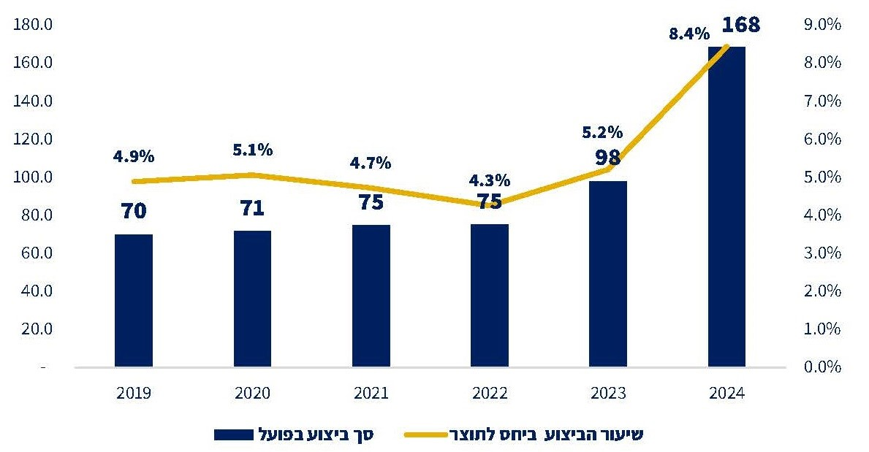
המקור: הדוחות הכספיים של המדינה לשנת 2024, אגף החשכ"ל.

מהתרשים שלעיל עולה כי בעקבות התמשכותה של מלחמת חרבות ברזל בשנת 2024 זינקו ביצועי מערכת הביטחון לכ-168 מיליארד ש"ח, גידול של כ-71% לעומת ביצועי שנת 2023, וגבוהים פי 2.24 מביצועי שנת 2022 טרם פרוץ המלחמה. ניתוח נתוני הביצוע לעומת התוצר בכל אחת מהשנים מלמד גם הוא על גידול משמעותי בשנת 2024, שבה סך הביצוע לעומת התוצר הסתכם בכ-8.4%, זאת לעומת כ-5.2% בשנת 2023 ולאחר שבשנים 2020 - 2022 חל קיטון בהוצאות הביטחון לעומת התוצר, ובשנת 2022 הוצאות הביטחון לעומת התוצר היו כ-4.3% בלבד. יצוין כי האתגרים הביטחוניים שנשקפו בעקבות מבצע "עם כלביא" והשפעותיו צפויים להביא להוצאות משמעותיות נוספות בשנת 2025, וכי ההיקף הכספי של צורכי מערכת הביטחון תלוי בהתפתחויות הביטחוניות באזור, דבר הגורם לאי-ודאות בכל הנוגע לתקציב המדינה.

פעולות לטובת המפונים

בעקבות אירועי שבעה באוקטובר ומלחמת חרבות ברזל החליטה הממשלה לפנות עשרות אלפי תושבים מבתיהם בדרום ובצפון ולתת להם מענה באמצעות דיור חלופי, בבתי מלון וחדרי אירוח (להלן - מפונים בבתי מלון) ובדיור בקהילה (להלן - מפונים בקהילה). עם פרוץ המלחמה החל תהליך פינוי התושבים מכוח החלטות הממשלה. ההתקשרות מול בתי המלון בוצעה בשלב הראשון על ידי משרד הפנים, בהמשך הוחלט להעביר את ההתקשרות עם בתי המלון לאחריות משרד התיירות.

משרד התיירות הקים חמ"ל ייחודי וייעודי לניהול כלל התהליך. החמ"ל טיפל מתחילת הפינוי ועד 31.12.24 בכ-127,000 מפונים, ונוסף על כך המוסד לביטוח הלאומי טיפל בכ-86,800 אזרחים שמצאו דיור באופן עצמאי בקהילה (באמצעות תשלום מענק אכלוס).

לוח 7: ריכוז הסכומים ששולמו בפועל עבור המפונים באופן ישיר לפי שנים (במיליארדי ש"ח)
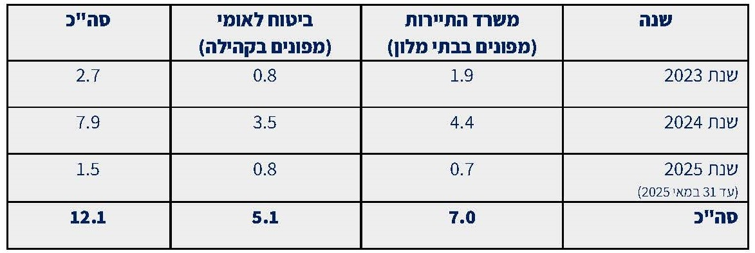
המקור: הדוחות הכספיים של המדינה לשנת 2024, אגף החשכ"ל.

מהלוח שלעיל ניתן ללמוד כי העלויות של שיכון המפונים הסתכמו בשנת 2024 בכ-7.9 מיליארד ש"ח (4.4 מיליארד ש"ח לשיכון מפונים בבתי מלון וכ-3.5 מיליארד ש"ח לשיכון מפונים בקהילה) לעומת סך של כ-2.7 מיליארד ש"ח (1.9 מיליארד ש"ח לשיכון מפונים בבתי מלון וכ-0.8 מיליארד ש"ח לשיכון מפונים בקהילה) בשנת 2023.

פעולות לשיקום יישובי עוטף עזה-מינהלת תקומה

בהתאם להחלטת הממשלה 980 (19.10.23) הוקמה מינהלת תקומה כדי להוביל את המאמץ הלאומי לשיקום, לפיתוח ולחיזוק של מרקם החיים באזור עוטף עזה וביישובים הנכללים בחבל תקומה כהגדרתו בחוק.

מאז הקמתה פועלת מינהלת תקומה בצוותים ייעודיים על פי מתווה התוכנית האסטרטגית הרב-שנתית לשיקום ולפיתוח של החבל. נכון למועד פרסום הדוחות הכספיים, מסגרת התקציב המעודכנת שאושרה למינהלת תקומה לשנים 2023 - 2028 מסתכמת בכ-17.5 מיליארד ש"ח. סכום זה כולל 3.5 מיליארד ש"ח שטרם הוקצו במסגרת החלטת הממשלה, המיועדים לפעולות פיתוח, בכפוף לאישורם לפי כל דין.

תרשים 9: ריכוז נתוני התחייבויות מינהלת תקומה שנרשמו עד סוף שנת 2024, לפי תחומי הפעילות (במיליארדי ש"ח)
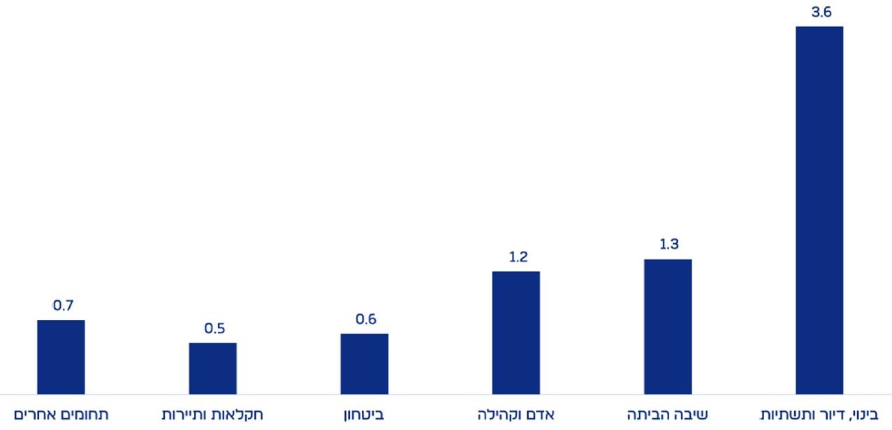
המקור: הדוחות הכספיים של המדינה לשנת 2024, אגף החשכ"ל.

מהתרשים שלעיל ניתן ללמוד כי עד לסוף שנת 2024 בוצעו התחייבויות על ידי מינהלת תקומה ועל ידי משרדי הממשלה המבצעים במגוון תחומי פעילות בהיקף כולל של כ-7.9 מיליארד ש"ח (מתוכם כמיליארד ש"ח בשנת 2023), כ-3 מיליארד ש"ח מהתחייבויות אלו שולמו עד לסוף שנת 2024.

פעולות לשיקום ולפיתוח של הצפון - מטה יישום "תנופה לצפון"

בהחלטת הממשלה 1786 (27.5.24) הוחלט כי יוקם במשרד ראש הממשלה מטה היישום "תנופה לצפון" (להלן - המטה). המטה הוקם מכוח ההכרה בצורך לתכלל ולטייב את פעולות השיקום, הפיתוח והצמיחה באזור קו העימות הצפוני, תוך קידום פעולות רב-מגזריות משותפות לצד עבודה שוטפת עם משרדי הממשלה והרשויות המקומיות. המטה פועל באזור המשתרע מהחוף המערבי ועד רמת הגולן, בטווח של עד 9 ק"מ מגבול ישראל-לבנון, ומתגוררים בו 243,000 תושבים ב-19 רשויות מקומיות.

מאז הקמתו של המטה, הוקצה לפעילות שבאחריותו סך של 12 מיליארד ש"ח מתוך תקציב של 15 מיליארד ש"ח לחמש השנים הבאות מכוח החלטת הממשלה 2330, "קידום תוכנית לשיקום ולפיתוח הצפון בעקבות מלחמת חרבות ברזל" (31.10.24), וזאת נוסף על מיליארד ש"ח שהוקצו בשנת 2024 מכוח החלטת הממשלה 1786, "תוכנית למענים בטווח המיידי והקרוב וקידום מתווה רב-שנתי לשיקום ופיתוח הצפון" (24.7.24). בטווח של כשנה לאחר קבלתה של החלטת הממשלה 1786 הוקצה תקציב תוספתי של יותר מ-3 מיליארד ש"ח (ברובו לשם היערכות לקראת חזרת התושבים המפונים לביתם).

קרן מס רכוש - פיצוי אזרחים בגין נזקי המלחמה

בהתאם לחוק מס רכוש מדינת ישראל מפצה את הזכאים, באמצעות רשות המיסים, בגין נזקים ישירים ועקיפים שנגרמו ממעשי איבה או מפעולות מלחמה שונות. החוק מפריד בין שני סוגי נזקים אשר מזכים לפיצוי: (א) נזק ישיר - מדובר בנזקים פיזיים למבנה, לתכולה ולכלי רכב. זכאים שרכושם או רכבם נפגע מנזקי המלחמה יכולים לתבוע פיצויים בגין שיקום הנזק שנגרם; (ב) נזק עקיף - מדובר בנזק כלכלי לעסק, קרי הפסד או מניעת רווח עקב נזקי מלחמה, כגון אי-יכולת להשתמש בנכסי העסק בשל הוראות כוחות הביטחון או היעדרות עובדים או בעלים מהעסק בשל הוראות כוחות הביטחון.

תרשים 10: היקף פעילות קרן מס רכוש, 2008 - 2025 (במיליארדי ש"ח)
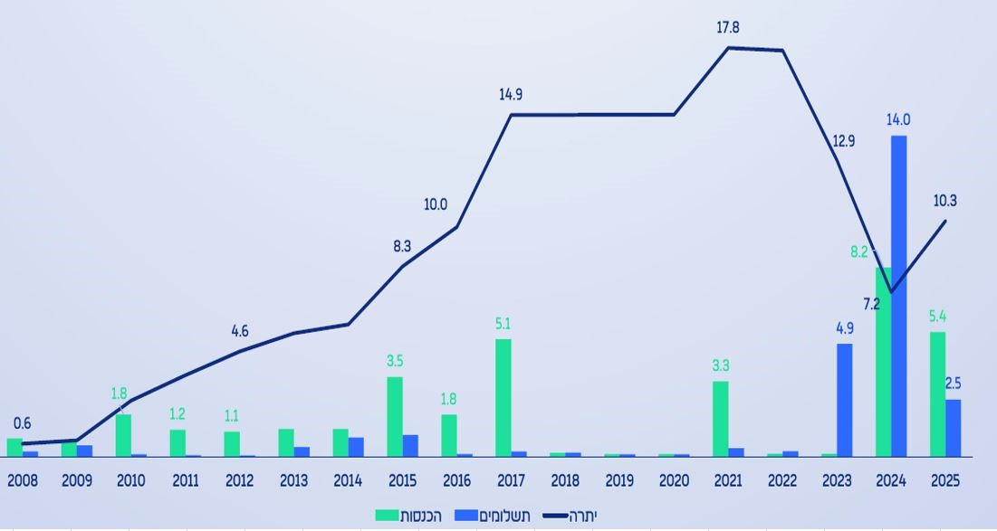
המקור: מצגת הנלווית לדוחות הכספיים לשנת 2024, אגף החשכ"ל.

מהתרשים שלעיל עולה כי מפרוץ מלחמת חרבות ברזל ועד יוני 2025 שולמו מקרן הפיצויים כ-21 מיליארד ש"ח בגין נזק ישיר ונזק עקיף (מתוכם כ-4.9 מיליארד ש"ח בשנת 2023 וכ-14 מיליארד ש"ח בשנת 2024, ובסך הכול שולמו עד סוף שנת 2024 כ-18.9 מיליארד ש"ח). עוד עולה מהתרשים כי נכון לסוף שנת 2021 נצברו בקרן הכנסות בסך של כ-17.8 מיליארד ש"ח אשר שימשו בסיס לתשלומים בשנים 2023 - 2024. יצוין כי ערב פרוץ המלחמה הסתכמה יתרת קרן הפיצויים ליום 30.9.23 בכ-17.7 מיליארד ש"ח.

פעולות שביצעו אגף החשב הכללי, המוסד לביטוח לאומי ומשרדי הממשלה העיקריים כדי להבטיח את הרציפות העסקית והאזרחית של מדינת ישראל

עם פרוץ מלחמת חרבות ברזל ניצבו לפני המשק אתגרים משמעותיים לעניין רציפותו התפקודית, וזאת בהיבטים כלכליים ועסקיים רבים. עסקים קטנים ובינוניים נקלעו לקשיי נזילות, עובדים הוצאו לחל"ת ואחרים גויסו למילואים והמשק כולו תפקד במתכונת חירום. לשם כך, משרדי הממשלה השונים ביצעו פעולות שונות להבטחת הרציפות התפקודית של המשק. החשב הכללי במשרד האוצר ביצע כמה פעולות כדי להבטיח את הרציפות העסקית והאזרחית במדינת ישראל. מצ"ב עיקרי הפעולות:

סיוע באמצעות ערבויות המדינה

  - הקרן למתן הלוואות בערבות מדינה: החשב הכללי סייע באמצעות העמדת ערבויות מדינה במסגרת הקרן למתן הלוואות בערבות מדינה, אשר הפעילה מסלולים ייעודיים - מסלול ייעודי - "חרבות ברזל" ומסלול "מילואים - חרבות ברזל" - למתן הלוואות בערבות מדינה לעסקים בתנאים מיטיבים, כדי לסייע לעסקים לצלוח את מצוקת הנזילות שחוו בעקבות המלחמה. בשנת 2024 הוגשו 23,004 בקשות לקרן, ו-70% מהבקשות שהוגשו לקרן בערבות מדינה היו במסלולי חרבות ברזל ומילואים. כמו כן, החל מ-6.8.25 נפתח המסלול "קרן צפון" - מתווה של הלוואות בערבות מדינה בתנאים מועדפים, אשר מטרתו לסייע לעסקים שנמצאים בקו העימות הצפוני, במרחק של עד 9 ק"מ מהגבול עם לבנון, לצורך צמיחה, שיקום והמשך פעילות עסקית תקינה.

  - סיוע לחברות התעופה הישראליות: הועמדה ערבות בהיקף של 8 מיליארד דולר (בכלל זה לחברות התעופה הישראליות המפעילות טיסות לישראל, לרוסיה ולאוקראינה). אגף החשב הכללי אישר להעניק ערבויות סיוע לחברות התעופה הישראליות אשר בעקבות המלחמה הודיעו חברות הביטוח המבטחות אותן כי הן מבטלות את פוליסות הביטוח בתוכניות ביטוח לסיכוני מלחמה לגבי נזקי גוף המטוס. כדי לאפשר לחברות התעופה הישראליות להמשיך לקיים את פעילותן האווירית, ענבל חברה לביטוח בע"מ הנפיקה פוליסת ביטוח לחברות התעופה כנגד סיכונים אלו בכפוף לקבלת ערבות מדינה בסכום כולל של עד 6 מיליארד דולר. כמו כן, בעקבות מלחמת רוסיה-אוקראינה ניתן לחברות התעופה הישראליות הטסות למדינות אלו ביטוח בסך 2 מיליארד דולר כנגד ערבות מדינה באותו המנגנון. ב-23.6.25 אישרה ועדת הכספים את ביטול שתי הערבויות שתוארו לעיל ובמקומן אישרה ערבות בהיקף של 8 מיליארד דולר לחברות התעופה הישראליות המפעילות טיסות לישראל, לרוסיה ואוקראינה.

  - תוכניתTop Up : ערבות לביטוח אשראי - אגף החשב הכללי אישר במסגרת התוכניתTop Up, חרבות ברזל, ערבות מדינה בסך כולל של כ-1.6 מיליארד ש"ח לחברות ביטוח פרטיות המבטחות את מכירותיהם של ספקים ישראלים במשק המקומי, בעיקר כנגד הסיכון לכשל של תשלום מצד הקונה.

סיוע למפונים ולנפגעים באמצעות המוסד לביטוח לאומי

המוסד לביטוח לאומי התגייס אף הוא לטיפול בתשלומי מענקי סיוע עבור המפונים ועבור אזרחים שנפגעו ישירות או בעקיפין מאירועי מלחמת חרבות ברזל: בשנת 2024 המענקים ששילם המוסד לביטוח הלאומי הסתכמו בכ-5.7 מיליארד ש"ח (1.2 מיליארד ש"ח בשנת 2023), ומכלל זה שולמו: (א) מענקי אכלוס בסך של כ-3.5 מיליארד ש"ח לכ-190,000 זכאים, לרבות ילדים ומטפלים זרים שהתפנו עם המטופלים (בשנת 2023 הייתה עלותם של מענקים אלה כ-805 מיליון ש"ח); (ב) מענקי תעסוקה בסך של כ-920 מיליון ש"ח לכ-65,000 זכאים (בשנת 2023 הייתה עלותם כ-53 מיליון ש"ח); (ג) מענקי שיבה בסך של כ-700 מיליון ש"ח
לכ-55,000 מתושבי הדרום (בשנת 2023 לא שולמו כלל מענקים אלה). ממועד פרוץ מלחמת חרבות ברזל ועד לסוף שנת 2024 שילם המוסד לביטוח לאומי מענקים בסך כולל של כ-6.9 מיליארד ש"ח, ובמחצית הראשונה של שנת 2025 שולמו מענקים נוספים בהיקף של כ-3 מיליארד ש"ח. כמו כן, בשנת 2024 בוצעו תשלומים לנפגעי פעולות איבה בסך כולל של כ-6.9 מיליארד ש"ח לעומת כ-1.4 מיליארד ש"ח בשנת 2023 - גידול של 79%.

הוצאות המלחמה שביצעו משרדי הממשלה השונים

לנוכח ההתקפה על האוכלוסייה האזרחית במלחמת חרבות ברזל הכריז שר הביטחון
ב-7.10.23 על מצב מיוחד בעורף, בהתאם לסמכותו מכוח סעיף 9ג(ב)(1) לחוק ההתגוננות האזרחית, התשי"א-1951. בהחלטת הממשלה שהתקבלה למוחרת - החלטת הממשלה 941 (8.10.23) נקבע כי יוארך תוקפה של הכרזת שר הביטחון מכוח סמכותה לפי סעיף 9ג(ב)(3) לחוק. לנוכח מצב החירום והשפעותיו האפשריות נדרשה ממשלת ישראל לתמוך במכלול פעילות הלחימה והפעילות האזרחית, הכרוך בשינויים בהוצאות הממשלתיות ובביצוע התאמות בתקציבי המשרדים הממשלתיים.

במהלך המלחמה פעלה הממשלה למתן מענה להתמודדות עם השפעותיה ותוצאותיה של המלחמה, ובכלל זה בתחומים אלה: גיוס מילואים, רכש ציוד מלחמה, פינוי יישובים, מתן מענה בכל הנוגע למלאי ולציוד חירום, פעולות תמיכה ברשויות מקומיות הנמצאות בקו העימות, תמיכה במוסדות החינוך, היערכות מערך הבריאות בעיתות חירום ושגרה, הקמת מינהלת תקומה, תמיכה במגזר העסקי.

ההוצאה הממשלתית ברוטו על צורכי המלחמה בשנת 2024 הסתכמה בכ-112 מיליארד ש"ח. מתוך הוצאות אלה סכום של כ-80.2 מיליארד ש"ח הוקצה להוצאות ביטחוניות, ובכללן הוצאות צבאיות, להוצאות גופי ביטחון ולהוצאות גופי ביטחון הפנים. הוצאות אחרות, בסך כ-31.8 מיליארד ש"ח, הוקצו לצורכי הוצאות אזרחיות ואחרות של הממשלה. מתוכן סכום של כ-18 מיליארד ש"ח הוקצה לפתרונות דיור, לשיקום תשתיות, למענה בריאותי ואזרחי והמשכיות עסקית, וסכום של כ-13.8 מיליארד ש"ח הוקצה לתשלומים לפי חוק מס רכוש.

בלוח שלהלן מרוכזים הוצאות משרדי הממשלה בשנת 2024 על הפעילויות העיקריות שבוצעו בגין מלחמת חרבות ברזל, בהתאם לנתוני ביצוע התקציב (ברוטו) המעודכנים לסוף שנת 2024, לפי דיווחי משרדי הממשלה.

לוח 8: ריכוז ביצוע הוצאות משרדי הממשלה בשנת 2024 (ברוטו) בגין מלחמת חרבות ברזל (במיליארדי ש"ח)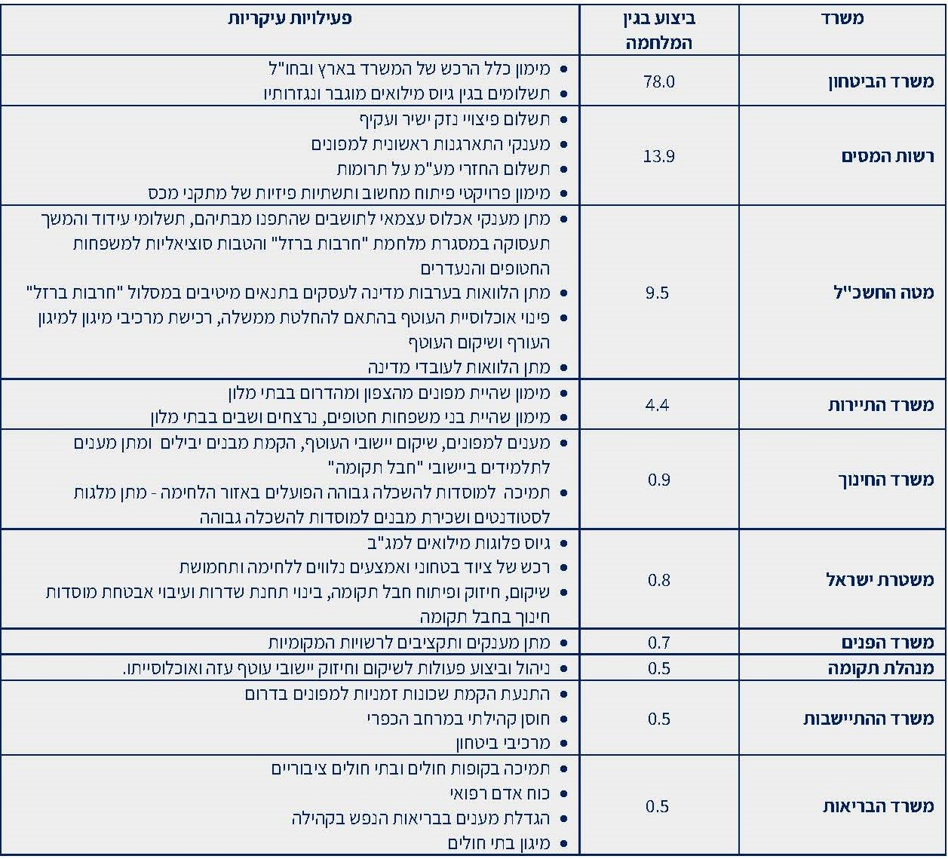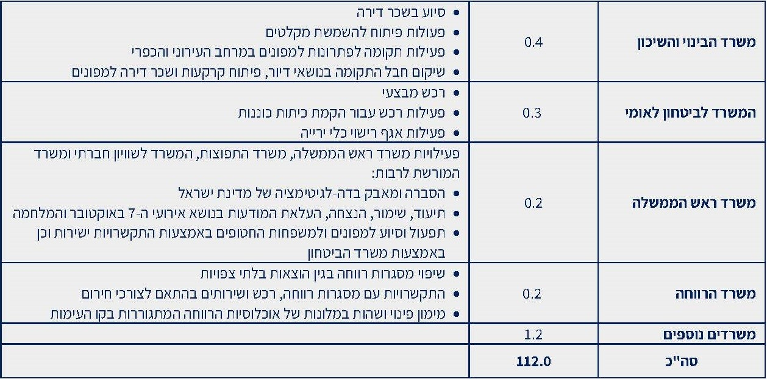
המקור: הדוחות הכספיים של המדינה לשנת 2024, אגף החשכ"ל.

מהלוח שלעיל ניתן ללמוד כי ביצוע ההוצאות ברוטו של משרדי הממשלה בגין מלחמת חרבות ברזל הסתכם ב-112 מיליארד ש"ח לשנת 2024. כמו כן מוצגים בלוח המשרדים העיקריים שהשתתפו בביצוע הוצאות המלחמה והפעילויות העיקריות בהן בוצע התקציב. 82% מההוצאות (91.9 מיליארד ש"ח) בוצעו על ידי משרד הביטחון ורשות המיסים. רוב ההוצאות לשנת 2024 - כ-78 מיליארד ש"ח - היו הוצאות ביטחוניות לצורך מימון רכש של משרד הביטחון ותשלומים בגין גיוס מילואים מוגבר והעלויות הכרוכות בכך, והוצאות נוספות, בסך כ-13.9 מיליארד ש"ח, היו בעיקר הוצאות רשות המיסים על פיצויים למפונים בגין נזק ישיר ועקיף.

הוצאות המלחמה ברוטו מ-7.10.23 עד 31.12.24, כפי שדווחו על ידי משרדי הממשלה, נאמדו בסך של כ-141.6 מיליארד ש"ח - כ-112.0 מיליארד ש"ח בוצעו בשנת 2024 וכ-29.6 מיליארד ש"ח בשנת 2023. הגידול בהוצאות הממשלה, שנבע בעיקר מצורכי המלחמה, הביא לכך שהגירעון התקציבי, השווה לכ-135.6 מיליארד ש"ח הסתכם בכ-6.8% מהתוצר, זאת לעומת הגירעון המתוכנן בתקציב המקורי לשנת 2024 שאושר במאי 2023 ששיעורו כ-0.8% מהתוצר.

הגירעון התקציבי והחשבונאי

התקציב הוא הכלי המרכזי המשמש את הממשלה לתכנון ההוצאות הממשלתיות הצפויות בתקופה נתונה ולבקרה עליהן. גירעון תקציבי משקף עודף תשלומים על תקבולים. הגירעון התקציבי הוא הגירעון של ממשלת ישראל, שמקורו בפעילותם של משרדי הממשלה ויחידות הסמך שלהם.

בשל אי-הוודאות הכלכלית והשפעות המלחמה המתמשכות על השוק, שהתבטאו בקיטון הכנסות המדינה (בכ-1.1%) ובגידול הוצאות המדינה (בכ-4.9%), נרשם בשנת 2024 גירעון תקציבי בסך כ-135.6 מיליארד ש"ח, ששיעורו כ-6.8% מהתוצר. זאת לעומת תכנון הגירעון התקציבי שתוכנן ואושר במאי 2023, ששיעורו 0.8% מהתוצר.

בתרשים שלהלן מרוכזות השפעותיהן של ההכנסות וההוצאות על הגירעון התקציבי על תכנון הגירעון בתקציב המקורי.

תרשים 11: הגורמים שבגינם נוצר הגירעון התקציבי בשנת 2024 (באחוזים)
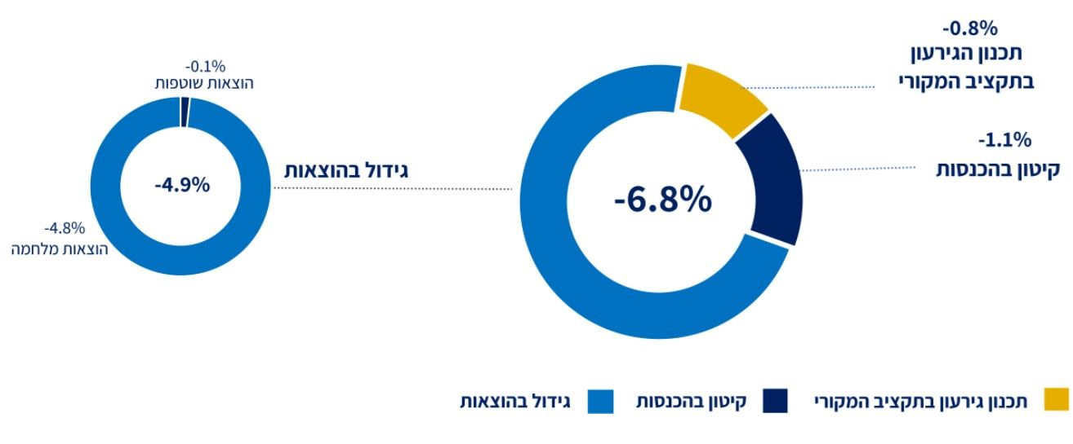
המקור: דוחות על ביצוע התקציב לשנת 2024, אגף החשכ"ל.

מהתרשים שלעיל עולה כי הגירעון התקציבי בשנת 2024 הסתכם ב-6.8% מהתוצר (מכלל זה 4.9% גידול בהוצאות, 1.1% קיטון בהכנסות ו-0.8% תכנון הגירעון בתקציב המקורי) השווה לכ-135.6 מיליארדי ש"ח. גירעון זה גבוה בכ-2.7 נקודות אחוז תוצר מהגירעון בשנת 2023 שהיה כ-4.1% מהתוצר (השווה לכ-77.1 מיליארד ש"ח). יחסית לגירעון המתוכנן בתקציב המקורי לשנת 2024 טרום מלחמת חרבות ברזל, הגירעון בשנת 2024 גבוה בכ-6 נקודות אחוז מהתוצר, בעיקר בגין הגידול בשיעור 4.9% בהוצאות הממשלה, מכלל זה 4.8% הוצאות מלחמה וכ-0.1% הוצאות שוטפות.

סך הוצאות הממשלה בשנת 2024 היו גבוהות בכ-104.4 מיליארד ש"ח מהוצאות הממשלה בשנת 2023. זאת בשל גידול של כ-33 מיליארד ש"ח בהוצאות השוטפות של הממשלה וגידול של כ-71.4 מיליארד ש"ח בהוצאות בגין המלחמה. בצד ההכנסות, חל בשנת 2024 גידול של כ-46 מיליארד ש"ח לעומת שנת 2023, הנובע בעיקר מגידול בהכנסות ממיסים בסך של 43.1 מיליארד ש"ח.

התרשים שלהלן מציג את השינויים שחלו בגירעון התקציבי בשנת 2024 לעומת שנת 2023.

תרשים 12: השינויים שחלו בגירעון התקציבי לשנת 2024 לעומת שנת 2023 (במיליארדי ש"ח)
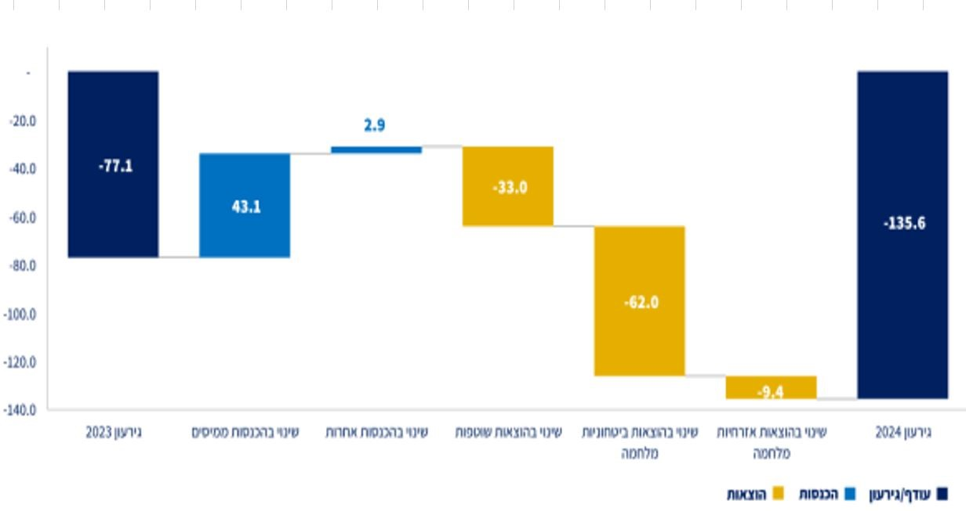
המקור: דוחות על ביצוע התקציב לשנת 2023, אגף החשכ"ל.

מהתרשים שלעיל עולה כי הגידול בהכנסות המדינה בשנת 2024 הביא להפחתת הגירעון בכ-46 מיליארד ש"ח. לעומת זאת, הגידול בהוצאות הממשלה הגדיל את הגירעון בכ-104.4 מיליארד ש"ח. מקיזוז המגמות המנוגדות הללו עולה כי בשנת 2024 חל גידול של כ-58.5 מיליארד ש"ח בגירעון הממשלה.

הגירעון החשבונאי נטו מחושב בשיטת מדידה המבוססת על כללי חשבונאות מקובלים על בסיס מצטבר, להבדיל מהגירעון התקציבי של ממשלת ישראל, המחושב על בסיס מזומן. כללים אלה מבטאים הן שינויים בנכסים ובהתחייבויות, והן הכנסות והוצאות שאינן כרוכות בהכרח בזרימת מזומנים ואינם באים לידי ביטוי בתקציב המדינה, בהתאם לחוק יסודות התקציב, התשמ"ה-1985 (להלן - חוק יסודות התקציב), ובהתאם לדרך מדידת הגירעון התקציבי. בלוח שלהלן מוצגים השינויים שחלו בגירעון החשבונאי בשנת 2024 וההבדלים העיקריים בין הגירעון התקציבי לבין הגירעון החשבונאי נטו.

לוח 9: השינויים שחלו בגירעון החשבונאי נטו, 2024 (במיליוני ש"ח)
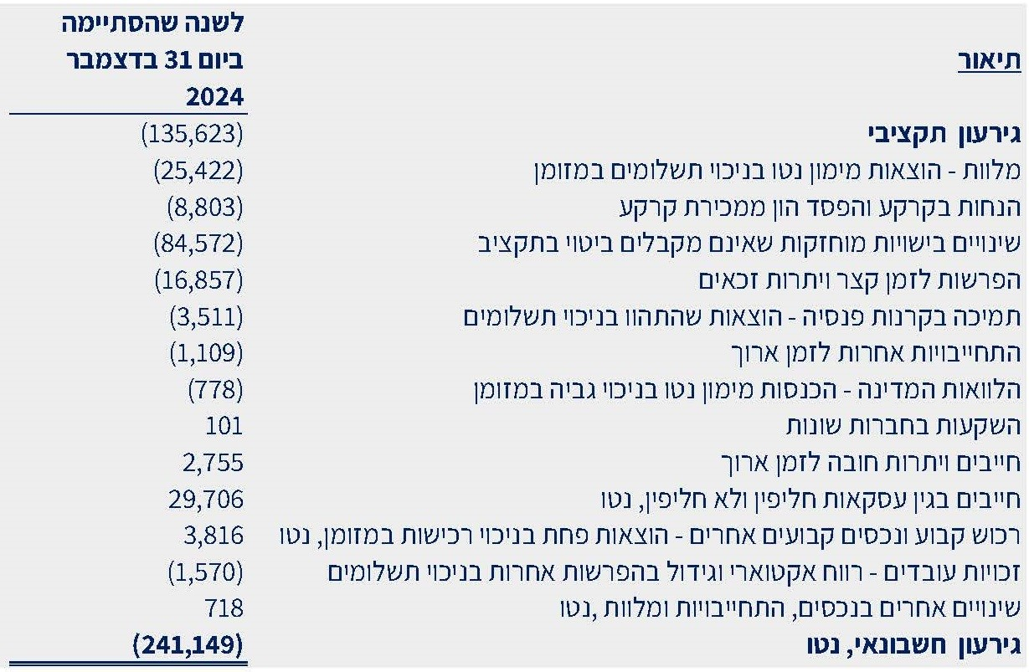
המקור: הדוחות הכספיים של המדינה לשנת 2024, אגף החשכ"ל.

מלוח זה עולה כי הגירעון התקציבי ל-31.12.24 הסתכם בכ-135.6 מיליארד ש"ח, והגירעון החשבונאי נטו ל-31.12.24 הסתכם בכ-241.1 מיליארד ש"ח.

בתרשים שלהלן מוצגת היווצרות הגירעון או העודף התקציבי והחשבונאי בשנים 2020 - 2024 וכן מוצגים הגירעון או העודף התקציבי כשיעורם מהתוצר בתקופה זו.

תרשים 13: הגירעון או העודף התקציבי והחשבונאי במונחי תוצר, (2020 - 2024), במיליארדי ש"ח ובאחוזים*
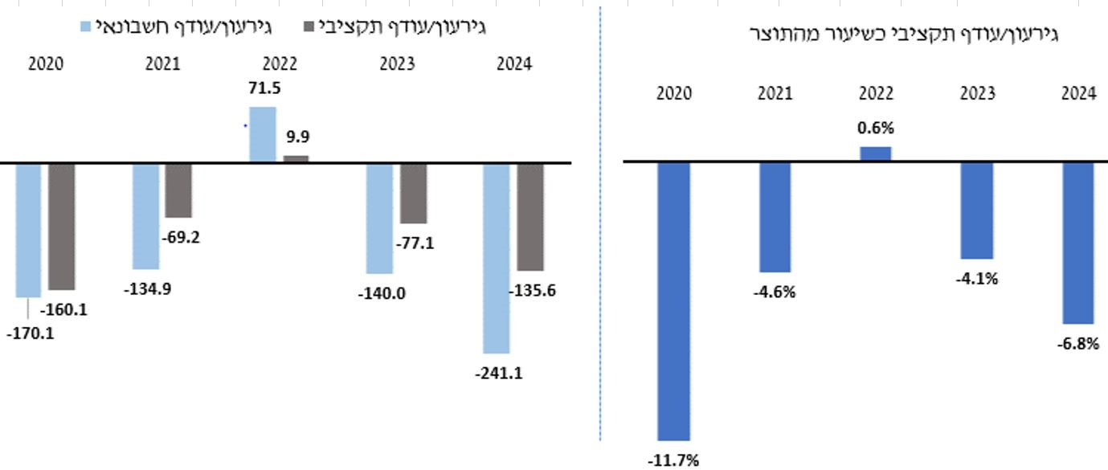
על פי נתוני החשב הכללי, בעיבוד משרד מבקר המדינה.
* הנתונים עודכנו בדוחות הכספיים ליום 31.12.24.

בצידו השמאלי של התרשים ניתן לראות כי לרוב הגירעון או העודף החשבונאי גבוה מהגירעון או העודף התקציבי, בהתאמה. בשנת 2024 נאמד הגירעון החשבונאי בכ-241.1 מיליארד ש"ח, ואילו בשנת 2023 הוא נאמד בכ-140 מיליארד ש"ח (פער של כ-101 מיליארד ש"ח). בצידו הימני של התרשים ניתן לראות כי הגירעון התקציבי בשנת 2024 נאמד ב-6.8% מהתוצר, ואילו בשנת 2023 הוא נאמד ב-4.1% מהתוצר (וזאת לאחר שבשנת 2022 נרשם עודף של 0.6% מהתוצר).

יצוין כי שנת 2024 הסתיימה בגירעון גבוה יחסית לשנים קודמות אך נמוך יחסית לתחזיות של גופים שונים, וזאת בזכות התאוששות בצד ההכנסות ושמירה על רמת הוצאות מאוזנת במשרדים האזרחיים. על רקע התמשכות מלחמת חרבות ברזל, מבצע "עם כלביא" והמשך המצב הביטחוני, צפוי שהגירעון יגדל בשנת 2025 יחסית לשנת 2024 במונחים כספיים ובמונחי תוצר, ועל כן נדרשים ניהול כלכלי שקול וריסון פיסקלי.

מומלץ לשר האוצר לפעול לביצוע צעדים נדרשים לצורך חיזוק חוסנה הכלכלי של המדינה לרבות נקיטת צעדים מעודדי צמיחה שיביאו להפחתת הגירעון התקציבי ולשיפור מצבה הפיסקלי של המדינה.

סעיף ערבויות המדינה בדוחות הכספיים של המדינה

רקע

ערבויות המדינה הן כלי פיננסי ייחודי, מסוג התחייבות תלויה (או מותנית), שמטרתו לסייע לפיתוח ולעידוד של ענפים בעלי חשיבות כלכלית במשק. הערבויות ניתנות ברובן מתוקף חוק ערבויות המדינה, ומנוהלות על ידי אגף החשב הכללי.

באמצעות ערבות מדינה, המהווה התחייבות תלויה, המדינה מבטיחה למלווה כי היא תיכנס לנעליו של הלווה ותשלם את החוב אם הלווה יגיע למצב של חדלות פירעון ולא יוכל לעמוד בהתחייבויותיו. אמנם מדובר בכלי פיננסי ללא עלות עכשווית ואשר יש "סבירות גבוהה" שגם לא יכלול עלות עתידית, הנותן מענה לכשלי שוק במנעד קשת האינטרסים הממשלתיים, ומעודד מנועי צמיחה כגון הוזלת מימון לעסקים קטנים ובינוניים ותמיכה ביצואנים מקומיים. אף על פי כן יש להביא בחשבון את חוסר הוודאות בנוגע למועד ולהיקף של התשלום (אם הדבר יידרש וכאשר הוא יידרש). שימוש נרחב במתן ערבויות מדינה עלול לגרום להכבדה פיסקלית, להורדת דירוג האשראי ולפגיעה ביכולת הגיוס, כפי שקרה בכמה ממדינות אירופה לאחר המשבר הפיננסי של שנת 2008.

הצגת הערבויות במסגרת התקינה החשבונאית

סעיף ערבויות המדינה מוצג במאזן בהתאם לתקן חשבונאות ממשלתי מס' 19 - הפרשות, התחייבויות תלויות ונכסים תלויים (להלן - תקן מס' 19).

בהתאם לתקן מס' 19 יש שני סוגים של התחייבות תלויה (Contingent Liability): (א) מחויבות אפשרית הנובעת מאירועי העבר ואשר קיומה יאומת רק אם יתרחשו או לא יתרחשו אירוע או אירועים עתידיים בלתי ודאיים שאינם בשליטת הישות; (ב) מחויבות קיימת הנובעת מאירועי העבר, אך אינה מוכרת מאחר שלא צפוי כי יידרש תזרים של משאבים החוצה, המגלם הטבות כלכליות או פוטנציאל שירות לסילוק המחויבות; או סכום המחויבות אינו ניתן למדידה באופן מהימן.

כלומר, מדובר בהתחייבות שהיקפה וזמן מימושה אינם ידועים בהווה ויכול שיהיו תלויים באירועים עתידיים המאופיינים בחוסר ודאות. יש מגוון סוגים של התחייבויות תלויות של מדינות, ובכלל זה: תוכניות ביטוח בגין אסונות טבע, תוכניות לחילוץ מוסדות ציבוריים מפני פשיטת רגל, כריות ורשתות ביטחון פיננסי בפרויקטים מסוג PPP (Private Public Partnerships), קרנות רזרבה למקרה של תביעות נגד המדינה, והסוג השכיח ביותר של התחייבויות - ערבויות מדינה. קרי לא כל התחייבות תלויה של המדינה היא ערבות מדינה. פירוט הערבויות בדוחות הכספיים של המדינה מופיע בביאור 23.

בספרות המקצועית יש הבחנה בין שני סוגים של התחייבויות תלויות של מדינות:

- התחייבויות מפורשות (Explicit): מחויבויות אלה הן פועל יוצא של הסכם חוזי בין המדינה ולבין מקבלי ההתחייבויות. הן מאפשרות לגוף המקצועי המנהל את חובותיה של המדינה להעריך טוב יותר את היקף ומועד התשלום, במקרה שזה יתממש. דוגמאות להתחייבויות כאלה הן ערבויות מדינה, ביטוחים ממשלתיים, כריות ורשתות ביטחון במסגרת פרויקטי PPP ועוד.

- התחייבויות משתמעות (Implicit): התחייבויות אלו נובעות ממחויבות ציבורית או מוסרית של המדינה, אך אינן מעוגנות בהסכם כלשהו. ההבנה שישנן מחויבויות כאלו יוצרת בציבור ציפייה, שבעת משבר או אסון הממשלה תתערב ותיצור לעצמה התחייבויות בין אם היא רוצה ובין אם לאו. דוגמאות לסוג זה של התחייבויות הן ביטוח פיקדונות הציבור בבנקים, חילוץ בנקים במקרה של משבר פיננסי ואבדן נזילות, חילוץ מפשיטת רגל של חברות ממשלתיות ורשויות מקומיות ועוד.

התחייבויות תלויות כדוגמת ערבויות משמשות ככלי עבור הממשלה לשנות את התמריצים העומדים בפני המגזר הפרטי ובפני ישויות במגזר הציבורי. ההנחה העומדת בבסיס השימוש בהן היא כי יש צורך לתת מענה על מצבים שבהם השוק החופשי אינו מצליח להגיע למצב יעיל של חלוקת המשאבים.

הממשלה יכולה להוזיל עלויות באמצעות יצירת התחייבויות תלויות כדוגמת ערבויות, ובכך ביכולתה לאפשר ליצואנים להיות תחרותיים יותר בשוק העולמי. כמו כן, ערבויות יכולות לתמוך בעסקים בתחומים או באזורים גיאוגרפיים ספציפיים (כדוגמת מסלול קרן צפון בקרן להלוואות לעסקים קטנים ובינוניים אשר נפתחה ב-6.8.25) ובכך להבטיח המשך תפקוד רציף של המשק ולמנוע את היווצרותה של אבטלה. כאשר הממשלה מעניקה ערבויות להלוואות או התחייבות של גופים פרטיים (כגון בנקים, יצואנים או חברות תשתית) היא למעשה משנה את מבנה הסיכון עבור אותם גופים ובכך מאפשרת להם לקחת סיכונים גדולים יותר, מתוך הנחה כי הממשלה תגבה אותם אם ייכשלו, וכן היא מעודדת אותם להעדיף השקעות מסוימות על פני אחרות בשל עלויות המימון המופחתות מפאת הערבות שהמדינה מעניקה.

ערבויות המדינה - מסגרת הערבויות ופירוט החשיפות לפי תחומים

ערבויות המדינה מועמדות ברובן מתוקף חוק ערבויות המדינה. בהתאם לחוק, סכום ערבויות המדינה התקפות אשר הועמדו מכוחו לא יעלה, בכל עת, על עשרה אחוזים מסכום תקציב המדינה לאותה שנת כספים, למעט תקציב הפיתוח (להלן - מסגרת הערבויות). נכון לשנת 2024 סכום זה הוא כ-60 מיליארד ש"ח. חשיפת המדינה לערבויות כוללת חשיפה מרבית וחשיפה בפועל.

חשיפה מרבית: בכל שנה נקבעת החשיפה המרבית לכל סוג ערבות בהתאם למטרת הערבות, לדרישות לקבלת הערבות ולמסגרת הערבויות. חשיפה מרבית היא סכום הערבות המרבי שבתוקף כפי שנקבע בכתב הערבות או יתרת הערבות בתוקף מתוך מסגרת הערבות, נכון למועד הדוח הכספי. יצוין כי החשיפה המרבית הכוללת איננה חורגת מהסכום שאישרה ועדת הכספים של הכנסת לאותה מטרה, בהתאם לסעיף 2(א) לחוק ערבויות המדינה.

חשיפה בפועל: סכום הערבות המנוצל מתוך המסגרת המרבית נכון למועד הדוח הכספי אשר טרם מומש, לרבות התחייבויות למתן ערבות שניתנו ואשר עשויות להתממש, כגון אישורים עקרוניים לביטוח עסקאות סחר חוץ אשר יתממשו לכדי פוליסות עם יציאת העסקאות לפועל.

בלוח שלהלן מוצגות החשיפות לערבויות, במיליוני ש"ח, לפי מטרת הערבות לשנים 2023 - 2024.

לוח 10: החשיפות לערבויות לפי מטרת הערבות (במיליוני ש"ח), 2023 - 2024
 | 2024 |  | 2023
מטרת הערבות | חשיפה מרבית | חשיפה בפועל | חשיפה מרבית | חשיפה בפועל
ביטוח סיכוני מלחמה וטרור | 29,176 | 14,233 | 29,016 | 14,762
סחר חוץ וייצוא | 13,129 | 8,878 | 13,420 | 8,661
קרנות למתן הלוואות לעסקים | 5,349 | 5,011 | 6,315 | 5,640
ביטוח אשראי | 3,250 | 3,040 | 3,253 | 1,580
אחרים | 559 | 559 | 487 | 487
סה"כ | 51,463 | 31,721 | 52,491 | 31,130
המקור: משרד האוצר, הדוחות הכספיים של מדינת ישראל לשנת 2024.

מהלוח שלעיל ניתן ללמוד כי נכון לשנת 2024 הייתה החשיפה המרבית כ-51.4 מיליארד ש"ח והחשיפה בפועל הייתה כ-31.7 מיליארד ש"ח לכלל הערבויות, הפרש של כ-19.7 מיליארד ש"ח (כ-38% מהחשיפה המרבית). רובו של ההפרש נובע בעיקר מתחום "ביטוח סיכוני מלחמה וטרור" (כ-15 מיליארד ש"ח) ומתחום "סחר חוץ" (כ-4.2 מיליארד ש"ח). החשיפה המרבית עלתה במידה ניכרת כבר בשנת 2023 בשל הצורך להבטיח ברבעון הרביעי של שנת 2023 המשך תפקוד רציף של המשק בצל האירועים הנלווים לפרוץ מלחמת חרבות ברזל.

בלוח שלהלן מפורטות מסגרות הערבויות והחשיפות לשנים 2020 - 2024, במיליוני ש"ח.

לוח 11: מסגרות הערבויות לשנים 2020 - 2024 (במיליוני ש"ח)
 | 2020 | 2021 | 2022 | *2023 | 2024
מסגרת הערבויות | 35,000 | 47,000 | 45,000 | 49,000 | 60,000
חשיפה מרבית | 22,007 | 20,284 | 28,890 | 44,857 | 51,463
חשיפה בפועל | 16,288 | 16,099 | 23,916 | 30,750 | 31,721
על פי הדוחות הכספיים של המדינה לשנים 2020 - 2024, אגף החשב הכללי, בעיבוד משרד מבקר המדינה.
* הנתונים לשנת 2023 הם הנתונים המקוריים שהוצגו בדוחות הכספיים של מדינת ישראל לשנת 2023. בדוחות הכספיים לשנת 2024 חל עדכון בנתוני ההשוואה לשנת 2023.

מהלוח שלעיל ניתן לראות כי בשנים 2020 - 2024 מסתמנת מגמת עלייה בסכומי מסגרת הערבויות, בחשיפה המרבית ובחשיפה בפועל משנה לשנה. הדבר מעיד על גידול בתקציב וצמיחה במשק (למעט בשנת 2022, שבה חלה ירידה מינורית של כ-2 מיליארד ש"ח במסגרת הערבויות). יש לציין כי בדוחות הכספיים לשנת 2024 עודכנו המספרים במסגרת הערבויות, בחשיפה המרבית ובחשיפה בפועל, בשל הצורך להבטיח ברבעון הרביעי של שנת 2023 המשך תפקוד רציף של המשק בצל האירועים הנלווים לפרוץ מלחמת חרבות ברזל.

קרן ערבויות המדינה

קרן ערבויות המדינה היא קרן חוץ-תקציבית רישומית אשר נכללת בדוחות הכספיים השנתיים של מדינת ישראל בביאור נפרד במסגרת קרנות הון ממשלתיות, ובאמצעותה מנוהלות הערבויות.

בדוח מבקר המדינה משנת 2025 בנושא "הדוחות הכספיים של מדינת ישראל ליום 31.12.23 - קרנות הון ממשלתיות" צוין כי קרנות הון ממשלתיות משמשות לניהול פעילות ייחודית במסגרת הממשלה תוך יצירת הפרדה חשבונאית ותקציבית בין פעילות הקרנות לבין הפעילות הרגילה של הממשלה. תוקפן ומעמדן של קרנות הון ממשלתיות עשויים לנבוע מכוח חוק (קרנות הון סטטוטוריות), או לחלופין מכוח החלטת ממשלה או החלטה מינהלית (קרנות הון יזומות). חלק מקרנות ההון הממשלתיות הן תקציביות (קרנות הון תקציביות), ואחרות הן חוץ-תקציביות (קרנות הון חוץ-תקציביות). מקורות הכנסתן של קרנות אלה עשויים לנבוע מפעילות מתוקצבת בהתאם לחוק יסודות התקציב או ממקורות אחרים שמחוץ לתקציב המדינה. אחת הקרנות היא הקרן לערבויות המדינה.

הקרן לערבויות המדינה היא קרן הון יזומה שהוקמה מכוח החלטה מינהלית באישור החשכ"ל ליישום חוק ערבויות המדינה. מדינת ישראל מעמידה ערבויות לרשות גופים שונים במשק כדי לסייע לפיתוחו או לעידודו של ענף משק בעל חשיבות כלכלית או כדי לסייע בהשגת כל תכלית אחרת שיש לכלל עניין בה. הכספים בקרן מקורם בעמלות שמשלמים מקבלי הערבות למדינה בעבור העמדתן, המשמשות לכיסוי ההפסדים הנוצרים בעקבות מימוש של הערבויות, לצד תקציב מדינה ייעודי המוקצב לנושא מפעם לפעם.

בלוח שלהלן מפורטת יתרת קרן ערבויות המדינה נכון לסוף שנה בשנים 2020 - 2024.

לוח 12: יתרת קרן ערבויות המדינה לסוף כל אחת מהשנים 2020 - 2024, במיליוני ש"ח
השנה | 2020 | 2021 | 2022 | 2023 | 2024
יתרת הקרן לסוף שנת הדיווח | 3,619 | 5,729 | 4,581 | 4,767 | 4,797
על פי הדוחות הכספיים השנתיים לשנים 2024 - 2020 אגף החשב הכללי, בעיבוד משרד מבקר המדינה.

מהלוח שלעיל עולה כי יתרת הקרן גדלה מ-3,619 מיליוני ש"ח בשנת 2020 ל-4,797 מיליוני ש"ח בשנת 2024, גידול של כ-33%.

החשב הכללי מנהל את קרן ערבויות המדינה כקרן חוץ-תקציבית הכוללת את כלל הרישומים בגין הפעילות הפיננסית בנושא ערבויות המדינה.

בלוח שלהלן ניתן לראות את פירוט התנועות בקרן ערבויות המדינה בשנת 2024, במיליוני ש"ח.

לוח 13: פירוט התנועות בקרן ערבויות המדינה, 2024 (במיליוני ש"ח)
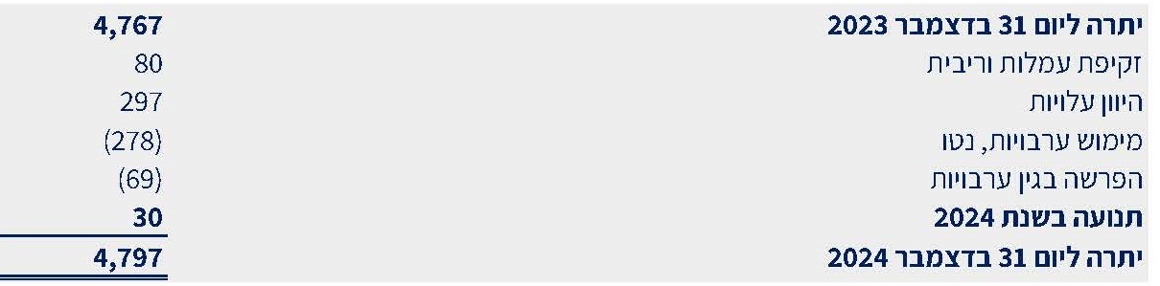
המקור: הדוחות הכספיים של המדינה לשנת 2024, אגף החשכ"ל.
* התנועה מסכמת את ארבעת הפרמטרים: זקיפת עמלות וריבית, היוון עלויות, מימוש ערבויות, נטו והפרשה בגין ערבויות בשנת 2024.

מהלוח שלעיל עולה כי יתרת קרן הערבויות ל-31.12.24 הסתכמה ב-4,797 מיליוני ש"ח - גידול של 30 מיליוני ש"ח לעומת יתרת הפתיחה של הקרן ב-31.12.23 שהסתכמה ב-4,767 מיליוני ש"ח. התנועות נכללו בקטגוריות האלה: זקיפת עמלות וריביות (עמלות וריביות שמקבלי השירות משלמים בעד קבלת השירות) - 80 מיליון ש"ח; היוון עלויות (קבלת תקציב מאגף תקציבים) - 297 מיליוני ש"ח; מימוש ערבויות נטו (חילוטים של פיקדונות) - 278 מיליון ש"ח; הפרשה בגין ערבויות (הפרשה בגין אומדן החשיפות לכשל הצפוי בהלוואות) - 69 מיליון ש"ח.

מהדוחות הכספיים של המדינה ליום 31.12.24 עולה כי הוצאות בגין מימוש ערבויות הן תשלומים של הממשלה בגין אי-עמידה של לווים בתנאי ההלוואה או אשראי שקיבלו. יש לציין כי בחלק מהערבויות שניתנו באמצעות המערכת הבנקאית, התשלום מופקד מראש בפיקדון על שם המדינה ומהווה בטוחה להלוואה במקרה של חדלות פירעון.(default) לאחר עמידה בתנאי מימוש הערבות כמפורט בכתבי הערבות הרלוונטיים, מועבר הסכום הנדרש מתוך הפיקדון לרשות נותני האשראי. מימוש הערבויות אינו מהווה תשלום חלוט, ולאחריו נמשכים הליכי הגבייה מול הלווים, הן באמצעים משפטיים והן באמצעות הגעה להסדרי חוב ופריסות מחדש, וזאת במטרה לגבות את הכספים בחזרה ולהשיבם למדינה. מביאור 34 לדוחות הכספיים עולה כי הוצאות מימוש הערבויות כוללות מימוש ערבויות ששולמו בשנת 2024 מתוך קרן ערבויות מדינה בלבד, בהיקף של 278 מלש"ח.

"התחייבויות אחרות לזמן ארוך" - התחייבות בגין ערבויות המדינה

כאמור, ערבויות מדינה מוגדרות כהתחייבויות תלויות (Contingent Liabilities) עד אשר סביר להניח שתתבצע תביעה בגינן. בביאורים לדוחות הכספיים של מדינת ישראל מוצג סך ההתחייבויות שהמדינה עשויה לשאת בהן בעתיד בגין מימוש הערבויות שהיא מעניקה.

ביאור 22 לסעיף "התחייבויות אחרות לזמן ארוך" מפרט, בין היתר, את ההתחייבויות שהמדינה עשויה לשאת בהן בעתיד, אם יתקיימו תנאים מסוימים שיגרמו למימוש הערבות וכאשר הם יתקיימו. מטרת הגילוי היא להבטיח שקיפות ויכולת הערכה של הסיכון הפיננסי שהמדינה נושאת בו. הוא מאפשר לציבור, לרשויות הפיקוח ולמשקיעים להבין את היקף החשיפה של המדינה להתחייבויות עתידיות.

בלוח שלהלן מפורטות התחייבויות אחרות לזמן ארוך בגין ערבויות המדינה לשנים 2020 - 2024, במיליוני ש"ח.

לוח 14: התחייבויות אחרות לזמן ארוך בגין ערבויות המדינה לשנים 2024-2020
(במיליוני ש"ח)
שנה | 2020 | 2021 | 2022 | 2023 | 2024
התחייבויות בגין ערבויות המדינה | 1,803 | 15 | 1,662 | 1,801 | 1,969
השינוי | 1,803 | -1,788 | 1,647 | 139 | 168
על פי הדוחות הכספיים של המדינה לשנים 2024-2020 אגף החשב הכללי, בעיבוד משרד מבקר המדינה.

מלוח זה עולה כי ההתחייבויות בגין ערבויות המדינה לשנת 2024 מסתכמות ב-1,969 מיליוני ש"ח, וזאת לעומת 1,801 מיליוני ש"ח בשנת 2023.

תמונת הערבויות הכוללת משוקפת בדוחות הכספיים של המדינה באמצעות שלושה ביאורים שמציגים שלוש זוויות שונות:
בביאור הראשון מפורט סך כל מסגרת הערבויות וסוגי החשיפות (החשיפה המרבית והחשיפה בפועל) שהועמדו לרשות הגורמים הרלוונטיים בתחומים שונים אך טרם מומשו בפועל. כלומר הערבויות שהמדינה מעניקה; בביאור השני מוצגת, במסגרת סעיף "התחייבויות אחרות לזמן ארוך" של המדינה בגין ערבויות שהועמדו, החשיפה הפיננסית של המדינה אם הערבויות ימומשו, כלומר הערבויות שהמדינה עלולה לשלם; בביאור השלישי מוצג המנגנון הרישומי (תקציבי וחשבונאי) שמפרט את הערבויות בפועל, את גובה היתרה ואת התנועות בקרן החוץ התקציבית שבגינה ייתכן שתבוצע ההוצאה אם יהיה צורך במימוש הערבויות. כלומר מהיכן ועל בסיס מה המדינה תשלם אם וכאשר תצטרך.

תהליך העמדת ערבויות המדינה

המסגרת הנורמטיבית וההגבלות בחוק להעמדת ערבויות המדינה

כאמור, הערבויות ניתנות ברובן מתוקף חוק ערבויות המדינה ומנוהלות על ידי החשב הכללי במשרד האוצר. בהתאם לסעיף 1(א) לחוק, שר האוצר מורשה לערוב בשם מדינת ישראל למלווה, לערבות למלווה, לעסק יצוא או להתחייבות כספית אחרת, אם לדעת שר האוצר יש ערבות זו לסייע לפיתוחו או לעידודו של ענף משק בעל חשיבות כלכלית או לסייע לכל תכלית אחרת שיש בה עניין לכלל. מכיוון שמדובר בכלי פיננסי חוץ-תקציבי שאינו במסגרת הבקרות התקציביות הרגילות, החוק מגדיר את אופן ההתנהלות של המדינה במסגרת חלוקת הערבויות ואת מנגנון ההגבלות שלה? לאישור מתן הערבויות.

יצוין כי החוק מגדיר מרחב תמרון רחב לשר האוצר בהעמדת ערבויות (כמצוין בסעיף1[א]: "שר האוצר מורשה לערוב... לכל תכלית אחרת שיש בה עניין לכלל"). אולם, מאחר שערבות היא כלי פיננסי חוץ תקציבי שאינו תחת הבקרות התקציביות הרגילות, החוק מגדיר רשימה של סייגים והגבלות להתנהלות המדינה בהעמדת הערבויות כגון הגבלת הסכום, אישור פרלמנטרי, תוקף, בקרה, דיווח ופרסום שעל המדינה לקיים, כל זאת על מנת לצמצם את החשיפה לסיכון בהעמדת ערבויות מצד המדינה.

אישור ועדת כספים ומתן תוקף

בסעיף 2 בחוק ערבויות המדינה נקבע כי ערבות טעונה אישור ועדת כספים של הכנסת שיכול להינתן דרך כלל, או לערבות מסוימת או לסוג מסוים של ערבויות. תוקפו של אישור שנתנה הוועדה יהיה לשנתיים, אלא אם כן קבעה הוועדה כי תוקפו יהיה לתקופה קצרה יותר.

יצוין כי בישראל נדרש אישור פרלמנטרי להעמדת ערבויות בדומה לנעשה בכמחצית מדינות
ה-OECD. מבדיקת צוות הביקורת עולה כי מחלקת הערבויות באגף החשב הכללי מגישה לוועדת הכספים את בקשותיה לאישור הערבויות בהתאם לחוק.

הגבלת סכום הערבויות

בסעיף 3(ב) בחוק ערבויות המדינה נקבע כי "סכום הערבויות התקפות" (להלן מסגרת הערבויות) לא יעלה, בכל עת, על עשרה אחוזים מסכום תקציב המדינה לאותה שנת כספים, למעט תקציב הפיתוח. עוד נקבע בסעיף זה כי בנסיבות חריגות ומטעמים מיוחדים רשאית הממשלה, אם היא מעוניינת בכך, להעלות את השיעור האמור בסעיף קטן (ב) עד לשיעור של 25%, על פי סעיף 3(ג), וזאת לתקופה שלא תעלה על 18 חודשים.

מחלקת ערבויות באגף החשב הכללי מסרה לצוות הביקורת בחודשים יולי-אוגוסט 2025 כי היא לא הגישה בשנים האחרונות בקשות להעלאת השיעור של סכום הערבויות התקפות ובכך לא פרצה את מסגרת הערבויות, שהיקפה נותר 10% מסכום תקציב המדינה לאותה שנת כספים.

תנאי הערבות - גובה הכיסוי

סעיף 4(ב) לחוק קובע כי ערבות לפי הוראות חוק זה, למעט ערבות לעסק יצוא, לא תינתן למלוא סכום החיוב, אלא במקרים מיוחדים ומנימוקים שיירשמו.

מחלקת ערבויות באגף החשב הכללי מסרה לצוות הביקורת בחודשים יולי-אוגוסט 2025 כי יש שיעורי כיסוי שונים בתחומי הפעולה השונים כנגד תוחלות סיכון שונות. לדוגמה: בערבויות לביטוח סחר חוץ באמצעות חברת אשרא, שיעור הכיסוי הוא עד 95% לסיכונים פוליטיים ועד 90% לסיכונים מסחריים. בקרן לערבויות מדינה לעסקים קטנים ובינונים מסלולי הערבויות השונים מכסים 75% - 85% מכלל ההלוואה, אף שיש מקרים חריגים כדוגמת מסלולי החירום שבהם הערבות מכסה אף 90% מהיקף ההלוואה.

עמלות

סעיף 4א. לחוק קובע כי "המדינה רשאית לגבות עמלה בעד מתן ערבות בשיעורים ובתנאים שעליהם יורה שר האוצר, דרך כלל לערבות מסוימת או לסוג מסוים של ערבויות. שיעור העמלה ותנאיה, שעליהם יורה שר האוצר, ישקפו את הסיכון הכרוך במתן הערבות".

לוח 15: פירוט התנועה בקרן ערבויות המדינה במסגרת זקיפת עמלות וריבית לשנים
2020 - 2024 (במיליוני ש"ח)
 | 2020 | 2021 | 2022 | 2023 | 2024
זקיפת עמלות וריבית | 41 | 94 | 73 | 94 | 80
על פי הדוחות הכספיים השנתיים לשנים 2020 - 2024 אגף החשב הכללי, בעיבוד משרד מבקר המדינה.

מהלוח שלעיל עולה כי זקיפת העמלות והריבית לשנת 2024 הסתכמה ב-80 מיליון ש"ח. גביית העמלה היא חלק ממנגנון ניהול הסיכון והקטנת החשיפה בתהליך העמדת הערבות מטעם המדינה. למעשה המדינה מעבירה חלק מהאחריות לסיכון לידי מקבל ההלוואה או הערבות.

פרסום בדבר עמידה בסעיפי החוק (ציות)

בהתאם לסעיף 7(א) בחוק: "שר האוצר יפרסם ברשומות, תוך אחד עשר חודש לאחר תום כל שנת כספים, דין וחשבון על סכומי הערבויות שניתנו לפי חוק זה באותה שנה, על יתרת סכומי הערבויות שניתנו לפני תחילת אותה שנה שלא מומשו ושתוקפן טרם פג עד תום השנה, וכן על הסכום הכולל של ערבויות שאושרו לפי הוראות סעיף 2, באותה שנה, ושטרם ניתנו". כמו כן, בהתאם לסעיף 7(ב) לחוק: "בדין וחשבון לפי סעיף קטן (א) ייכללו פרטים על סכומי הערבויות שניתנו מטעם המדינה לפי כל חוק אחר".

בתרשים שלהלן מפורטים מספר ימי האיחור בפרסום דין וחשבון בנושא הערבויות בשנים 2010 - 2024.

תרשים 14: מספר ימי האיחור בפרסום דין וחשבון בנושא הערבויות לשנים 2010 - 2024
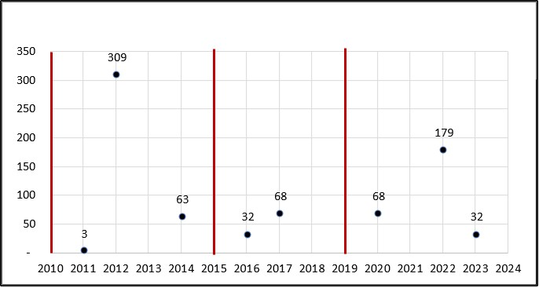
על פי ילקוט הפרסומים, בעיבוד משרד מבקר המדינה.

מתרשים זה עולה כי בשנים 2010 - 2024 פרסם שר האוצר ברשומות שמונה פעמים דין וחשבון על ערבויות המדינה לאחר המועד שנקבע בחוק. עוד עולה כי לא פורסם כלל דין וחשבון על סכומי הערבויות לשנים 2010, 2015 ו-2019, וכי בדין וחשבון על סכום הערבויות לשנים 2010 - 2024 דווח על חריגה יומית ממוצעת של כ-94 ימי איחור מהמועד הנדרש בהתאם לחוק. למעשה הדין וחשבון של שר האוצר בעניין ערבויות המדינה פורסם ברשומות בשנים 2010 - 2024 רק ארבע פעמים (בגין השנים 2013, 2018, 2021 ו-2024) במועד הנדרש בחוק מתוך 15 פעמים.

נמצא כי משרד האוצר והעומד בראשו אינו מקיים את הוראת החוק במלואה. זאת מאחר שפרסם בשנים 2010 - 2024 רק ארבע פעמים דין וחשבון על סכומי הערבויות שניתנו במועד המתחייב מהחוק.

על משרד האוצר והעומד בראשו לקיים את הוראות החוק ולפרסם את נתוני ערבויות המדינה ברשומות בהתאם לנדרש בחוק.

קביעת המדיניות, הנהלים, הקריטריונים והתמהיל להעמדת הערבויות

קביעת המדיניות

ערבות מדינה היא סוג של התחייבות מפורשת שבהענקתה הממשלה מתחייבת לשפות את המלווה בחלק מההלוואה או בכולה, אם הלווה אינו פורע את חובו במועד שנקבע.

בתרשים שלהלן מפורט המבנה הפיננסי של העמדת ערבות מדינה.

תרשים 15: המבנה הפיננסי של העמדת ערבות מדינה

על פי מכון מילקן, ערבויות מדינה בישראל (נובמבר 2015), בעיבוד משרד מבקר המדינה.

מהתרשים שלעיל עולה כי ערבויות מדינה ניתנות לגורמים פרטיים בתמורה לפרמיה, והן משמשות סוג של הגנה לגופים המלווים: בנקים ונותני אשראי חוץ-בנקאיים. באמצעות ערבויות המדינה ניתן להשיג מגוון רחב של יעדים: פתרון של כשלי שוק תוך העברת הסיכון מהלווים למדינה, עידוד היצוא על ידי מתן ביטוח סיכוני סחר חוץ ליצואנים, תמיכה באוכלוסיות ייעודיות, התמודדות עם קריסה של גופים פיננסיים גדולים או של גופים שקריסתם תביא לפגיעה מקרו-כלכלית נרחבת.

כאמור, ערבויות המדינה בישראל מועמדות ברובן מתוקף חוק הערבויות מטעם המדינה. הגוף המקצועי המנהל את קביעת המדיניות, התמהיל הנהלים וקביעת הקריטריונים להעמדת הערבויות הוא מחלקת ערבויות מדינה באגף החשב הכללי שבמשרד האוצר. מפגישות עם אגף החשב הכללי בחודשים יולי-אוגוסט עולה כי אגף החשב הכללי מתנהל בהתאם לנוהל מתודולוגיות פנימי בנושא הנפקת ערבויות מדינה.

בתרשים שלהלן מפורט תהליך העמדת ערבויות מטעם החשכ"ל בהתאם לנוהל.

תרשים 16: התהליך להעמדת ערבויות חדשות
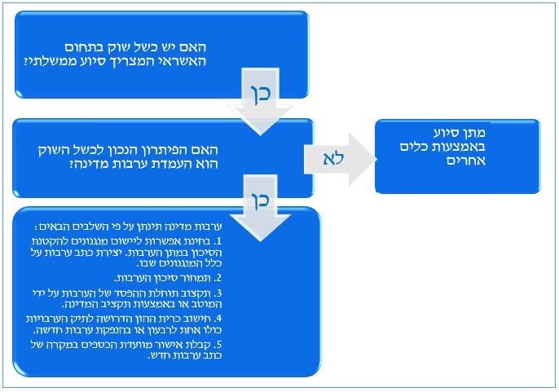
המקור: אגף החשב הכללי.

מהתרשים שלעיל עולה כי בשלב הראשון המחלקה בודקת (בעקבות פנייה מהשטח או מגורמים רלוונטיים) האם קיים כשל שוק בתחום האשראי המצריך סיוע ממשלתי. אם נמצא שאכן היה כשל שוק כאמור, המחלקה בוחנת אם הדרך המתאימה להתמודד עימו היא העמדת ערבויות המדינה. אם לא, יש כלים נוספים למתן הסיוע. אם המחלקה משתכנעת כי אכן קיים כשל שוק והפתרון הוא במתן ערבויות, תינתן הערבות על פי השלבים המוסדרים בנוהל.

הקריטריונים להעמדת ערבות מדינה

התפקיד הקלאסי של תקציב המדינה הוא מימוש סדר העדיפויות שקבעה הממשלה בהתחשב במגבלת ההוצאה האפשרית. אחד החסרונות בהעמדת ערבות מדינה הוא שהסיוע אינו נלקח בחשבון בתיעדוף מול הוצאות תקציביות אחרות. ערבות מדינה אינה תחליף לתקציב אלא כלי שנועד לפתור כשלי שוק בתחום האשראי שאינם ניתנים לפתרון בדרך יעילה יותר. לפני בחירה בכלי הערבויות יש לשקול כמה קריטריונים בנושא:

- סבירות נמוכה או גבוהה של כשל האשראי: במקרים רבים שימוש בתקציב הוא דרך ממוקדת יותר להתמודדות עם בעיה מאשר שימוש בערבויות המדינה. במקרים שבהם המדינה מעוניינת להתערב וההסתברות לכשל האשראי גבוהה, לרוב תהיה עדיפות להענקה של סיוע תקציבי על פני העמדת ערבות, מכיוון שהעמדת הערבות עשויה להביא לדחיית התמודדות עם הבעיה במחיר של החרפתה, ואילו פעילות תקציבית עשויה להביא לפתרון במחיר נמוך. לדוגמה, אם המדינה תעניק ערבות למפעל כושל, קיים סיכוי גבוה למימושה, ולאחר מכן מצב המפעל יחזור לנקודת ההתחלה, ואז תצטרך המדינה להוציא הוצאה תקציבית נוספת. כשההסתברות לכשל אשראי גבוהה, אין יתרון לשימוש בערבות כמקור חוץ-תקציבי, היות שיש הסתברות גבוהה לכך שתידרש הוצאה תקציבית בשנת התקציב הנוכחית, ולכן עדיף שההוצאה תהיה כחלק מהמנגנון המפוקח בתקציב המדינה.

- בחינת כלים נוספים: יש לבחון אם ישנם כלים נוספים שניתן להשתמש בהם במקום הערבות כגון הענקת הלוואות תקציביות ישירות. אומנם חשיפת המדינה לסיכון האשראי תהיה זהה בשני המקרים בעוד שאופן הרישום החשבונאי של ההוצאה הממשלתית יהיה שונה. בעת מתן הלוואה גיוס החוב יעשה עם מתן ההלוואה ובמקביל ההלוואה תירשם כנכס. במתן הערבות גיוס החוב יעשה רק במידה ויהיה מימוש.

- אומדן הסיכון: העובדה שהערבות אינה נרשמת כהוצאה באופן מידי עלולה להביא לידי הענקת ערבויות יתר תוך יצירת אשליה של עמידה ביעדים הפיסקליים על חשבון העברת הסיכון לשנים הבאות. על מנת להימנע ממצב זה יש להעריך את הסיכון הכרוך בערבויות מדינה ולתמחר אותן בהתאם.

- מקצועיות של סוכן מול מדינה: אחד היתרונות בהענקת ערבות מדינה על פני הלוואה ישירה או סיוע תקציבי הוא שהערבות מאפשרת ללווה גישה לשווקים הפיננסים ולכלים המתאימים לצרכיו הספציפיים. ההתנהלות של הלווה תהיה מול סוכן פיננסי בעל כישורים מקצועיים גבוהים מאלו של הממשלה אשר על פי רוב מהווה בעצמה את הסוכן במתן הלוואה ישירה או בעת מענק תקציבי. בערבות הגמישות גבוהה יותר היות ובד"כ מקבל הערבות יכול לבחור את הסוכן עימו הוא יעבוד.

- תמריצים: מאחר שערבות ניתנת לצד ג', נוסף הסיכון שלגורם המממן או למקבל הערבות יהיו תמריצים לפעול באופן שאינו אופטימלי מבחינת המדינה, אשר מעניקה את הערבות. ייתכן כי לגורם המממן או למקבל הערבות לא יהיה תמריץ לעקוב אחרי החזר ההלוואה, או שיהיה לו תמריץ לפדיון מוקדם של ההלוואה כדי לקבל את הכסף ישירות מהממשלה, או שיהיה לו תמריץ לקחת סיכונים גבוהים מהרצוי בשל השתתפות המדינה בהפסדים. כדי להימנע מסיכונים אלו יש להעביר חלק מהסיכונים לגורם המממן ולגורם המקבל את הערבות.

- עלות בהתערבות ממשלתית: כאשר המדינה מתערבת בשוק באמצעות תמיכה בחברות מסוימות באמצעות העמדת ערבויות, עליה לקחת בחשבון השלכות רוחב. למשל, מתן יתרון לחברה בענף מסוים על פני מתחריה. לדוגמה, בעת מלחמת חרבות ברזל המדינה נתנה בשלב הראשון ערבות לחברות תעופה ישראליות בלבד.

- עלויות מימוניות: ערבויות המדינה אינן סחירות, בניגוד להוצאות הממשלה שממומנות באמצעות חוב סחיר ונזיל. הדבר הופך את הערבות לכלי פחות אטרקטיבי עבור הגורם המממן דבר שיכול לבוא לידי ביטוי בפרמיה אותה הוא יגבה מהלווה.

- עלויות אדמיניסטרטיביות: כאשר מדובר במספר רב של לווים (כמו הקרן להלוואות לעסקים קטנים ובינוניים) יהיה יתרון להענקת ערבות או הלוואה ממשלתית ישירה דרך הבנקים, זאת מאחר שלבנקים יש המערך המתאים לטיפול בלווים.

מנגנונים להקטנת הסיכון במתן ערבות המדינה

לאחר קבלת ההחלטה כי יש צורך בהתערבות ממשלתית וכי הכלי היעיל ביותר לכך הוא ערבות מדינה, יש לבחון את אופן היישום של העמדת הערבות. המדינה יכולה להפעיל מנגנונים שונים כדי להפחית את הסיכון ולהגדיל את היעילות של העמדת הערבויות:

- מנגנונים פיננסיים: חלוקת הסיכון יחד עם המגזר הפרטי, ספיגת ההפסד כגוף שני ולא כחלק מ"הכרית הראשונה" (First Loss), תשלום פרמיית הסיכון או חלקה על ידי מקבל הערבות, הקצבת מגבלת זמן לערבות לצורך החזרת ההלוואה, הקצאת תקרה מקסימלית להיקף הערבויות עבור ענף מסוים, הקצאת מגבלת זמן למימוש הערבות, דרישת ביטחונות, חלוקת הפרמיה להצלחה ולא רק חלוקת הערבות להפסד.

- מנגנונים משפטיים: הוספת סעיף המאפשר למדינה לבטל את הערבות במקרים מסוימים, מתן אפשרות לממשלה להיכנס בנעלי המלווה ולא להעמיד את האשראי לפירעון מיידי, הגדרות ברורות ואחידות לאורך כתב הערבות שימנעו פרשנות כפולה, קביעת תנאי סף ברורים לתחולת הערבות ולזכאות לקבלה, הגדרת סעיפים מהותיים לקיום הערבות והטלת קנס בגין ביטולם.

המסגרת והתמהיל להעמדת הערבויות

משנת 2005 מדינת ישראל מפרסמת מדי שנה בדוחותיה הכספיים פירוט של סוגיהן והיקפיהן של הערבויות התקפות לשנת הכספים הרלוונטית. כאמור, יש להבחין בין שלושה מושגים: מסגרת הערבויות, החשיפה המרבית והחשיפה בפועל.

בתרשים שלהלן מוצגות מסגרת הערבויות, החשיפה המרבית והחשיפה בפועל לשנת 2024.

תרשים 17: מסגרת הערבויות התקפות מכלל תקציב המדינה לשנת 2024, החשיפה המרבית והחשיפה בפועל לשנה זו
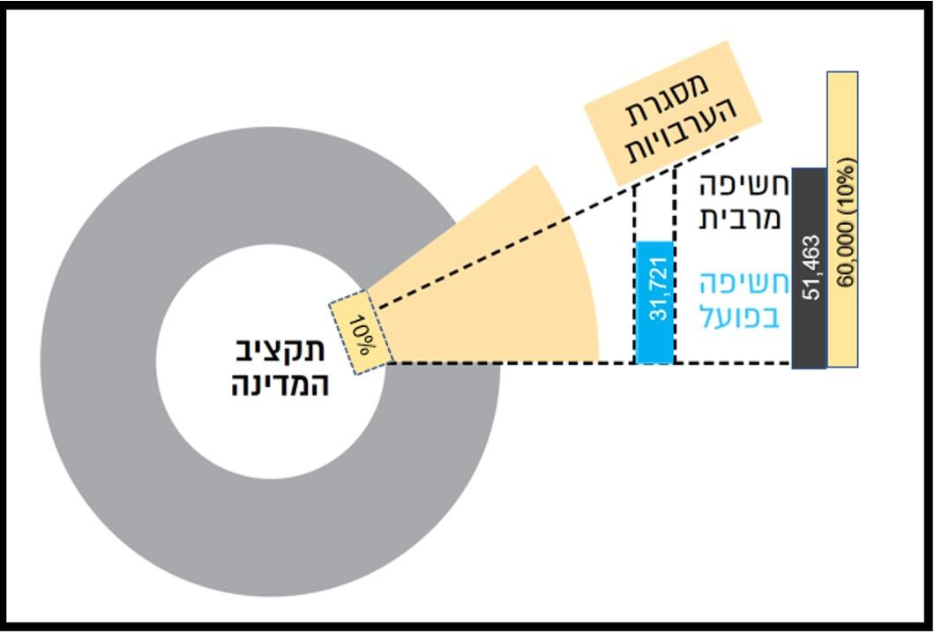
על פי הדוחות הכספיים של מדינת ישראל לשנת 2024, בעיבוד משרד מבקר המדינה.

בלוח שלהלן מוצג תמהיל הערבויות לפי תחומי פעילות לשנים 2022 - 2024, במיליוני ש"ח.

לוח 16: תמהיל הערבויות לפי תחומי פעילות לשנים 2022 - 2024 (במיליוני ש"ח)
השנה | 2022 |  | 2023 |  | 2024
תחום הפעילות | חשיפה מרבית | חשיפה בפועל | חשיפה מרבית | חשיפה בפועל | חשיפה מרבית | חשיפה בפועל
ביטוח סיכוני מלחמה וטרור | 7,038 | 7,038 | 29,016 | 14,762 | 29,176 | 14,233
סחר חוץ וייצוא
אשרא - החברה הישראלית לביטוח סיכוני סחר חוץ | 12,317 | 8,319 | 12,695 | 8,661 | 12,764 | 8,865
תוכנית *Long Up | 704 | - | 725 | - | 365 | 13
סה"כ סחר חוץ וייצוא | 13,021 | 8,319 | 13,420 | 8,661 | 13,129 | 8,878
קרנות למתן הלוואות לעסקים
קרנות לעסקים קטנים ובינוניים | 1,000 | 728 | 946 | 775 | 851 | 706
קרנות קורונה | 5,009 | 5,009 | 4,458 | 4,458 | 3,268 | 3,268
מסלולי חרבות ברזל | - | - | 911 | 407 | 1,230 | 1,037
סה"כ קרנות למתן הלוואות לעסקים | 6,009 | 5,737 | 6,315 | 5,640 | 5,349 | 5,011
ביטוח אשראי
תוכנית Top Up קורונה | 2,660 | 2,660 | 1,398 | 1,398 | 1,395 | 1,395
תוכנית Top Up חרבות ברזל |  |  | 1,855 | 182 | 1,855 | 1,645
סה"כ ביטוח אשראי | 2,660 | 2,660 | 3,253 | 1,580 | 3,250 | 3,040
אחרים | 162 | 162 | 487 | 487 | 559 | 559
סה"כ | 28,890 | 23,916 | 52,491 | 31,130 | 51,463 | 31,721
המקור: הדוחות הכספיים של מדינת ישראל לשנת 2024.
* תוכנית סיוע ייעודית ליצואנים באמצעות מגוון ביטוחי אשראי לטווח הבינוני (עד שבע שנים).

מהלוח עולה כי בשנים 2023 ו-2024 יותר מ-80% (42,436 מיליוני ש"ח מתוך 52,491 מיליוני ש"ח ו-42,305 מיליוני ש"ח מתוך 51,463 מיליוני ש"ח בהתאמה) מהחשיפה המרבית הכוללת לערבויות המדינה ויותר מ-70% (23,423 מיליוני ש"ח מתוך 31,130 מיליוני ש"ח ו-23,111 מיליוני ש"ח מתוך 31,721 מיליוני ש"ח בהתאמה) מהחשיפה בפועל הכוללת לערבויות המדינה נכללו בתחומי הפעילות של ביטוח סיכוני מלחמה וטרור, סחר חוץ וייצוא.

עוד עולה מהלוח כי בשנת 2024 שיעור החשיפה המרבי בתחום הפעולה "ביטוח סיכוני מלחמה וטרור" היה כ-57% משיעור החשיפה המרבית הכולל, לעומת כ-55% בשנת 2023. דבר המהווה גידול לעומת שנת 2022 שבה שיעור החשיפה המרבית בתחום האמור היה כ-24% משיעור החשיפה המרבית הכוללת. כמו כן, בשנת 2024 שיעור החשיפה בפועל בתחום הפעולה "ביטוח סיכוני מלחמה וטרור" היה יותר מ-45% מהחשיפה בפועל הכוללת לעומת כ-47% בשנת 2023. נתון המהווה גידול לעומת שנת 2022 שבה שיעור החשיפה המרבית בתחום הפעולה האמור היה כ-29% משיעור החשיפה בפועל הכוללת. הגידול בחשיפה בפועל ובחשיפה הכוללת משנת 2022 לשנת 2023 נבע מהצורך לבטח את חברות התעופה בעקבות פרוץ מלחמת חרבות ברזל.

חישוב מסגרת הערבויות

כאמור, חוק הערבויות מטעם המדינה, התשי"ח-1958, סעיף 3(ב) קובע כי "סכום הערבויות התקפות לא יעלה, בכל עת, על עשרה אחוזים, מסכום תקציב המדינה לאותה שנת כספים, למעט תקציב הפיתוח". החוק לא קובע מאיזה תקציב מדובר האם מדובר על תקציב בסיס נטו, תקציב בסיס ברוטו, או שמדובר בתקציב נטו על שינוייו.

כבר בדוח מבקר המדינה מ-2005 צוין כי "העובדה כי החשכ"ל מחשב את סכום הערבויות התקפות מן התקציב נטו על שינוייו אינה מלמדת בהכרח שכך אמנם יש לחשבו. על משרד האוצר לעגן בנהלים את שיטת החישוב של 'סכום תקציב המדינה' כדי להבטיח עקביות בפרשנות החוק".

בפגישות שערך צוות הביקורת עם נציגי אגף החשב הכללי בחודשים יולי-אוגוסט 2025 הוסבר כי אכן הפרשנות לחוק היא כי התקציב הקובע להגבלת מסגרת הערבויות הוא התקציב נטו על שינוייו. נציג הלשכה המשפטית של משרד האוצר כתב למשרד מבקר המדינה ביולי 2025 כי "בהתאם לפרשנות המקובלת במשרד האוצר, יש לראות בהיגד 'תקציב המדינה' הקבוע בסעיף 3(ב) לחוק ערבויות מטעם המדינה, התשי"ח-1958 כתקציב המדינה על שינוייו, מתוך הנחה שהתקציב על שינוייו הוא בעצם התקציב הרלוונטי ביותר והוא משקף את כלל השינויים התקציביים שנוצרו במהלך השנה, בין אם המדובר הוא בתוספות תקציביות או בין אם המדובר הוא בהפחתות מהתקציב".

נמצא כי אף שכבר בשנת 2006 המליץ משרד מבקר המדינה למשרד האוצר לעגן את שיטת החישוב של סכום תקציב המדינה שלפיו מחושבת מסגרת הערבויות בנוהל, במועד סיום הביקורת הנוכחית - נובמבר 2025, הדבר עדיין לא בוצע.

בבדיקת צוות הביקורת לא נמצא כי מסגרת הערבויות מוצמדת לפרמטרים פיננסיים שונים, הממחישים מצד אחד את קושי גיוס החוב ואיכותו מצד המדינה ומצד שני את גובה עלות האשראי מצד העסקים הזקוקים לערבויות לצורך פעילותם וכי אין הצדקה כלכלית מובהקת להצמדת מסגרת הערבויות כאחוז מתקציב המדינה. אומנם גידול או קיטון בתקציב מייצג בדרך כלל את מדיניות הממשלה ולכן הגיוני שהיא תהיה רלוונטית גם לכלים עוקפי תקציב כמו התחייבויות מותנות, אולם מהצד השני הצמדה זו איננה משקפת תמיד את היקף הצורך והביקוש לערבויות. לדוגמה, יכול להיווצר מצב שבו הממשלה מרסנת את הוצאותיה כדי להקטין את הגירעון ומקצצת בתקציב, בעוד שיש לנקוט פעילות אקטיבית למתן עידוד ותמרוץ כלכלי למשק לשם הבטחת המשך פעילותו הרציפה, בין השאר על ידי העמדת ערבויות למגזרים שונים במשק.

משרד מבקר המדינה ממליץ לאגף החשב הכללי לבחון את אופן קביעת מסגרת הערבויות. כמו כן, מאחר שהערבויות הן כלי עוקף תקציב ונועדו בין השאר להוזיל עלויות מימון, לגשר על היצע הלוואות נמוך ולעודד את צמיחת המשק, היות שלעיתים הממשלה מרסנת את הוצאותיה כדי להקטין את הגירעון ומקצצת בתקציב במקום לנקוט פעילות אקטיבית לעידוד ולתמרוץ של המשק, מומלץ לבחון את הצמדת מסגרת הערבויות לפרמטרים פיננסיים שונים, הממחישים את קושי גיוס החוב ואיכותו במשק ולא להצמידה רק לגובה התקציב.

כאמור, בסעיף 3(ב) לחוק נאמר כי "סכום הערבויות התקפות לא יעלה, בכל עת, על עשרה אחוזים, מסכום תקציב המדינה לאותה שנת כספים, למעט תקציב הפיתוח".

אגף החשב הכללי העביר לצוות הביקורת את התחשיב שעל פיו נקבעה מסגרת הערבויות לשנת 2024 (כ-60 מיליארד ש"ח). לפי תחשיב זה סכום המסגרת הוא כ-10% מסך התקציב על שינויו נטו, בניכוי תקציב הפיתוח. מבדיקת צוות הביקורת במערכת מרכב"ה נמצא כי יש תקנות תקציב נוספות בסעיפים תקציביים שלא הופחתו בתחשיב כתקציב פיתוח. מדובר בתקנות הרשאה להתחייב אשר חלקן מוגדרות ואף רשומות בשמן כתקנות פיתוח. מבדיקת התחשיב עולה כי לא הופחתו כל תקנות הפיתוח הנכללות בתקציב המדינה כנדרש בחוק, והדבר משפיע על גובה מסגרת הערבויות.

אגף החשב הכללי כתב למשרד מבקר המדינה באוגוסט 2025 כי "בהתאם למדיניות שנקבעה בחשב הכללי הסעיפים התקציביים שהושמטו נלקחו מ'הספר הכחול' של תקציב המדינה בכל הסעיפים בהם כתוב 'פיתוח'. יתכן וישנם סעיפים שלא מוגדרים כפיתוח ובהם יש פיתוח, אך איננו מכירים אותם ומדובר בתקציב מאד קטן. גם בתקצוב של אגף תקציבים, כאשר מדובר בפיתוח ובהתאם למדיניות, התקנה מוגדרת כפיתוח".

בתשובת אגף התקציבים מחודש ינואר 2026 צוין כי "בחוק יסודות התקציב ישנה התייחסות לחלוקת סעיפי התקציב בין סעיפי תקציב רגיל וסעיפי תקציב פיתוח. ההגדרה הינה ברמת הסעיף, ולכן לא כל תקנה המתוקצבת בהרשאה להתחייב מוגדרת בחוק כ'תקציב פיתוח'. ההגדרה בחוק ערבויות מטעם המדינה אכן מתייחסת לסוג הסעיף ולכן התחשיב שעשה החשב הכללי נכון".

משרד מבקר המדינה מעיר כי מאחר וחוק ערבויות המדינה מתייחס למונח "תקציב הפיתוח", ככל שקיימות גם בסעיפי התקציב הרגיל תקנות תקציב הכוללות תקציבי פיתוח, יש לבחון בכפוף לחוות דעת משפטית האם נכון לנכות תקנות אלה מהתחשיב לקביעת מסגרת הערבויות.

מומלץ כי אגף החשכ"ל ואגף התקציבים יבחנו במשותף, בכפוף לחוות דעת משפטית, את התחשיב לקביעת מסגרת הערבויות, בדגש על הפחתת כלל תקציבי הפיתוח בתקציב המדינה, ויעדכנו בהתאם את אופן קביעת מסגרת הערבויות כנדרש בחוק ויעגנו זאת בנוהל.

ביטוח סיכוני מלחמה וטרור

עם פרוץ מלחמת חרבות ברזל הודיעו חברות הביטוח המבטחות את חברות התעופה הישראליות בתוכניות ביטוח לסיכוני מלחמה לגבי נזקי גוף המטוס, כי בהתאם לתנאי פוליסות הביטוח שעליהן חתומות חברות התעופה, ולאחר מתן הודעה כתובה על ידן, תהיינה רשאיות חברות הביטוח לבטל את פוליסות הביטוח. בהיעדר יכולת לרכוש תוכנית ביטוח וכדי להבטיח את רציפות פעילותן של חברות התעופה בעקבות האירועים הביטחוניים, פנה החשב הכללי לחברת ענבל חברה לביטוח בע"מ, בבקשה שתנפיק פוליסות ביטוח סיכוני מלחמה אוויריים עבור חברות התעופה, בד בבד עם קבלת ערבות מדינה ובהתאם לרישיון הביטוח של החברה.

ב-12.10.23 אישרה וועדת הכספים של הכנסת מתן ערבות מדינה בסך 6 מיליארד דולר ארה"ב לחברת ענבל, וב-14.10.23 התקבלה הערבות החתומה. לאחר קבלת כתב הערבות החלה החברה בהנפקת פוליסות לכמה חברות תעופה כנגד סיכונים אלו, במקום הפוליסה שברשותן, עבור תקופת ביניים עד לרכישת ביטוח מסחרי חלופי מסוג זה.

במרץ 2022 הונפקו פוליסות ביטוח לחברת אל על לביצוע טיסות לרוסיה ואוקראינה, ובהמשך בוצעו בהן התאמות. בהתאם לאמור, ב-23.6.25 אישרה ועדת הכספים לחברת ענבל להעמיד ערבויות, בהתאם לחוק ערבויות המדינה, בסכום כולל של עד 8 מיליארד דולר (במקום שתי ערבויות קיימות - האחת בסך 6 מיליארד דולר שאושרה בתחילת המלחמה כאמור, והשנייה בסך 2 מיליארד דולר, שאושרה לקווי התעופה בין ישראל לרוסיה לאחר פרוץ מלחמת רוסיה-אוקראינה).

מבדיקת משרד מבקר המדינה עולה כי החשיפה הכוללת בפועל של חברת ענבל בגין הנפקת הפוליסות לחברות התעופה לשנת 2024 הסתכמה כ-3.9 מיליארד דולר, מזה כ-83% לשתי חברות תעופה. בשנת 2023 הסתכמה החשיפה הכוללת בפועל של חברת ענבל בגין הנפקת הפוליסות לחברות התעופה בכ-4 מיליארד דולר, מזה כ-88% לשלוש חברות תעופה.

בנייר עמדה מדצמבר 2023 ציין החשב הכללי כי "בהתאם לאישור ועדת הכספים הונפקו פוליסות ביטוח ל-6 חברות ישראליות בגין מרכיבי הפוליסות שבוטלו. עד היום הונפקו פוליסות ביטוח בהיקף של 5.4 מיליארד דולר. על אף האמור היקף החשיפה בהתאם לגבול האחריות של כלל פוליסות ביטוח סיכוני מלחמה על כל מרכיביהן מסתכם לכ-7.96 מיליארד דולר. המשמעות היא שמבטחים פרטיים נוספים עלולים לבטל את כלל מרכיבי פוליסות הביטוח לחברות התעופה הישראליות כך שהמסגרת שאושרה אינה מכסה את מלוא החשיפה. אם תהיה הרעה נוספת בראי המבטחים של חברות התעופה הישראליות, הרי שמסגרת הערבות שאושרה אינה מספקת ותידרש פנייה נוספת לוועדת הכספים לשם הגדלת מסגרת הערבות".

כמו כן נבחנה הסוגיה של העמדת הערבות עבור חברות תעופה זרות. החשב הכללי ציין בנייר העמדה כי קיבלו משתי חברות תעופה פרטיות שאינן חברות ישראליות פניות רשמיות לקבלת סיוע. המלצת החשב הכללי הייתה שלא לאשר מתן ערבויות עבור פוליסות לחברות תעופה זרות, בין השאר מהטעמים האלה: (א) לנוכח החשיפה של המדינה בסך 90 מיליארד דולר לכל הפחות (לפי תחשיב שמרני המתבסס על חברות עם צי של פחות משישה מטוסים); (ב) לנוכח משמעויות בדבר עלויות תפעוליות נוספות של רשות התעופה האזרחית (להלן - רת"א) (תהליך בחינת הבקשה, תהליך בחינת פוליסות הביטוח של כל חברה); (ג) כדי שלא להשפיע על שיקולי החברות לחזור לטוס לארץ בתמיכתה של רת"א, אשר ציינה כי מתקבלים מצד חברות מסוימות איתותים ראשוניים על חזרתן לפעילות וכי לפחות לגבי החברות הגדולות הבעיה אינה ביטוחית אלא נוגעת לחשש של אנשי הצוות מטיסה בזמן המלחמה.

אגף החשב הכללי כתב באוגוסט 2025 למשרד מבקר המדינה כי "הוחלט לאור סכום הערבות שאושר ולאור כמות המטוסים ועלות הביטוחים של החברות הישראליות לבטח בשלב ראשון את הישראליות (שכלל המטוסים הגיעו לכמעט 6 מיליארד דולר). לאחר תאריך הדוח, קרי 2025, שזוהי לא השנה המבוקרת, הוחלט על ידינו, לאור הצרכים שהתעוררו, השינויים בשוק, לרבות חברות התובלה להוסיף את הזרות".

בביקורת נמצא כי קיים נוהל פנימי בחברת ענבל אך הוא בעיקר נוהל תפעולי וביצועי. כמו כן, לא נמצא כי אגף החשב הכללי וחברת ענבל גיבשו מסמך קריטריונים מסודר מראש הקובע מהם הקריטריונים לחלוקת הערבויות לחברות התעופה במספר תרחישים.

חברת ענבל מסרה לצוות הביקורת כי היא פועלת בהתאם לנוהל פנימי שגיבשה להתנהלות בשעת חירום בתחום האווירי (להלן - הנוהל הפנימי) ובתיאום עם אגף החשב הכללי. החברה הוסיפה כי במסגרת ההתמודדות עם אירועי חירום לא צפויים נדרשת גמישות ביצועית מרבית בהתאם לאירועים, ולכן לא ניתן לייצר מסמך קריטריונים אחיד שיכלול את כל מגוון אפשרויות הפעולה.

בתשובת חברת ענבל מדצמבר 2025 (להלן - תשובת חברת ענבל) ציינה החברה כי "ענבל עובדת בהתאם לנוהל עבודה פנימי שהוצג למבקר. בנוסף, הוצגו למבקר השיקולים שעמדו בפני המדינה/ענבל באשר להחלטה הראשונית במתן פוליסה לסיכוני מלחמה תעופתיים לחברות ישראליות בלבד. בתחילת שנת 2025, הוחלט על ידי החשב הכללי בשיתוף עם ענבל להרחיב את כתב הערבות כך שיוכל לכלול גם חברות תעופה זרות בנוסף לחברות התעופה הישראליות. בפועל לא היה צורך בערבות זו עקב סיום מבצע 'עם כלביא'". בנוסף ציינה החברה כי "פעלה ללא לאות ובאופן מיידי, על מנת שחברות התעופה הישראליות, יקבלו פוליסת ביטוח בהתאם לצרכים של כל חברה ובכפוף לצרכי המדינה. בנוסף פעלה לאלתר למתן אישורים לגופי המימון הבינלאומיים של חברות התעופה, תוך שמירה מתמידה על מסגרת החשיפה המצטברת של ענבל ושל מדינת ישראל ופעלה להקטנת החשיפה של מדינת ישראל לסיכונים מיותרים".

בתשובת אגף החשב הכללי נמסר: "...אנו עובדים בהתאם לנוהל עבודה פנימי שהוצג למבקר, כמו גם השיקולים שניתנו באשר למתן ערבויות לחברות ישראליות בלבד בשלב ראשון, לרבות עבודת המטה שנערכה במסגרתה נעשו פניות לחברות התעופה הישראליות והזרות והחברות הזרות ציינו כי הביטוח הוא לא הבעיה מבחינתן לצורך חזרה לטיסות לישראל..."

מומלץ כי חברת ענבל בשיתוף אגף החשב הכללי יעדכנו את הנוהל הפנימי באופן שיכלול הסדרה מראש של מספר קריטריונים בתרחישים שונים כדי שיתאפשר לתת מענה גמיש על מגוון אירועי חירום.

בנוהל הפנימי צוין לגבי גביית הפרמיה כי "חברות התעופה ישלמו למדינת ישראל, באמצעות ענבל, פרמיה בגין הפוליסה. היקף הפרמיה ייקבע על ידי החשכ"ל לרבות דמי הטיפול שישולמו לענבל בגין פעילותה. הפרמיה תחושב על פי נוסחה אחידה לכל חברות התעופה כאשר ההמלצה היא גביית הפרמיה על פי הנוסחה שלהלן: אחוז הביטול בפועל של הכיסוי כפול היקף הפרמיה השנתית. הפרמיה תגבה באופן רבעוני ובאופן יחסי (פרו-רטה) לימי הכיסוי בפועל לכל רבעון. הפרמיה תחושב ביחס לכל פרק בכיסוי הניתן לחברות התעופה".

בפגישה של צוות הביקורת עם נציגי חברת ענבל ביולי 2025 ציינו נציגי חברת ענבל לגבי קביעת גובה העלויות והפרמיות לפוליסות כי סכומן נועד להיות בדיוק כסכום עלויות הפוליסות שהיו לחברות התעופה ערב המלחמה, ובחלוף הזמן המבטחים החזירו את הכיסוי, חלקם עם החרגות מסוימות וחלקם ללא החרגות. עוד נמסר כי אין לחברות תמריץ להמשיך לפעול על בסיס הביטוח שהמדינה מנפיקה מבחינת עלויות וקשרים עסקיים, וכי לחברות העסקיות יש אינטרס להיות מבוטחות באמצעות חברות פרטיות ולא באמצעות המדינה. עוד נמסר כי נציגי חברת ענבל עוקבים באופן יומיומי אחר מצב השוק ובמידת הצורך פועלים לשינוי של מבנה עלויות התמחור לצורך תמרוץ החברות לחזור ולבטח באמצעות הפוליסות המסחריות הרגילות. לדבריהם: "נכון להיום יש חשיפה אך השוק הולך ומשתפר. שלוש חברות התעופה המרכזיות כבר אינן מכוסות". משרד מבקר המדינה מציין כי עולה מכאן כי החשיפה בפועל של ערבויות לצורך ביטוח סיכוני מלחמה אוויריים עבור חברות התעופה צפויה לקטון ככל שלא יהיו אירועי חירום נוספים.

בתשובת חברת ענבל צוין כי "ענבל והחשכ"ל ביצעו תמחור מדורג שעודכן בהתאם לשינויים התכופים בנושא זה. בהתאם החשב הכללי יחד עם חברת ענבל נדרשו למצוא פתרונות. הפתרונות ניתנו לאחר חשיבה מעמיקה ומתוך ראייה שוויונית של כלל הגורמים המעורבים".

בתשובת אגף החשב הכללי נמסר כי "החשב הכללי וחברת ענבל... מבצעים תמחור מדורג ומעגנים זאת בהתאם לצורך. לאור השינויים התכופים בנושא זה, נדרש החשב הכללי יחד עם חברת ענבל למצוא פתרונות לנושא והם נעשו בצורה שוויונית ועוגנו בהתאם לכללים".

מומלץ כי החשב הכללי בשיתוף עם חברת ענבל יפיקו לקחים מאירועי עבר ויציינו כהסדרה מבעוד מועד בנוהל פנימי מנגנון תמחור ערבויות מדורג הרלוונטי לשעת חירום מבעוד מועד, על בסיס הפערים והידע שנצבר. זאת על מנת לתמרץ את חברות התעופה לחזור בהקדם האפשרי לפעול על בסיס הפוליסות המסחריות שבהן בוטחו לפני מצב החירום, ולהימנע מכך שחברות התעופה ימשיכו להיות מבוטחות בפוליסות שהמדינה מעמידה לרשותן.
סחר חוץ וייצוא

כדי להצליח להתחרות בשווקים העולמיים, נדרשים יצואנים המייצאים סחורות או שירותים בעסקאות לטווח בינוני-ארוך להציע לקונה במדינת היעד תנאי מימון נוחים. אם מדובר בייצוא למדינות בעלות סיכון גבוה, לצורך העמדת המימון, על ידי בנק או על ידי היצואן עצמו, נדרש ביטוח של העסקאות מפני חדלות פירעון של הקונה במדינת היעד. בטווח הבינוני-ארוך, מתקשים גורמים מסחריים להעריך את הסיכון הגלום בביטוח, ועל כן נדרשת מעורבות של המדינה בדמות ערבות לביטוח עסקאות מסוג זה. ממשלת ישראל מעמידה ערבות לביטוח סיכוני סחר חוץ בשני מסלולים עיקריים: מסלול לטווח ארוך של 10 - 15 שנים באמצעות חברת אשרא ומסלול לטווח בינוני של שנתיים עד חמש שנים באמצעות החברה הישראלית לביטוח אשראי בע"מ (להלן - בססח).

חברת אשרא

חברת אשרא - החברה הישראלית לביטוח סיכוני סחר חוץ בע"מ: חברה בבעלות ממשלתית מלאה, המבטחת עסקאות ייצוא לטווח בינוני-ארוך מפני אי-תשלום של הקונה במדינת היעד. הערבות הממשלתית לפעילות החברה מאפשרת לה להיחשף לסיכונים ובכך לתמוך בייצוא הישראלי. נכון למועד סיום הביקורת כתב הערבות לחברת אשרא עומד על 3.5 מיליארד דולר.

הצורך בביטוחי סחר חוץ נובע מסיכוני מסחריים ופוליטיים: ככל שרמת הסיכון גבוהה יותר, זמינות המימון נמוכה יותר. ביטוח אשראי מצמצם סיכונים ומגדיל את זמינות המימון ליצואנים.
כ-80% מהייצוא לטווח בינוני וארוך המבוטח על ידי חברת אשרא מיועד למדינות מתפתחות, ומרבית המדינות המבוטחות נמצאות באפריקה, דרום מזרח אסיה, מזרח אירופה ודרום אמריקה.
נכון ליוני 2024 תיק הביטוח של החברה כולל עסקאות בהיקף של יותר מ-2.5 מיליארד דולר במגוון תחומים. עיקר החשיפות של חברת אשרא בשנת 2024 היו בגין עסקאות שבוצעו במדינות סין, קפריסין וגיאורגיה.

גובה כתב הערבות ומסגרת החשיפות לביטוח סיכוני סחר חוץ

ב-26.2.14 פנה שר האוצר דאז ליו"ר ועדת הכספים דאז בנושא אישור מסגרות ערבות מדינה לצורך יישום תוכנית סיוע לייצוא הישראלי. השר ביקש להשוות את כתב הערבות לחברת אשרא, העומד על 2.15 מיליארד דולר, כ-0.8% מהתוצר, לעומת שיעור ערבות לביטוח סיכוני סחר חוץ העומד בממוצע על 1.26% מהתוצר במדינות ה-OECD ולהגדילו בסך של 550 מיליון דולר נוספים כך שהיקף הערבות יעמוד על סך של 2.7 מיליארד דולר. עוד ציין השר בפנייתו כי "הגדלת היקף הערבויות מתיישבת עם המלצת ועדה שמינתה החשבת הכללית לצורך בחינת נושא ערבויות המדינה לביטוח סיכוני סחר חוץ, אשר פעלה בשנת 2013 בהשתתפות נציגי משרד האוצר, הכלכלה, והמועצה הלאומית לכלכלה. הועדה המליצה על הרחבת היקף ערבויות המדינה לביטוח סיכוני סחר חוץ, כך שיגיע לשיעור ביחס לתוצר הדומה לממוצע במדינות ה-OECD בתוך מספר שנים". ועדת הכספים אישרה את פנייתו של שר האוצר דאז ב-24.3.14. בשנת 2015 אושרה הגדלה נוספת של היקף הערבות לסך של 3.5 מיליארד דולר.

בתרשים שלהלן מוצג סכומו של כתב הערבות והחשיפה של חברת אשרא לשנים 2007 - 2024, במיליוני דולרים.

תרשים 18: סכומי כתב הערבות ומסגרת החשיפה של חברת אשרא לשנים 2007 - 2024* (במיליוני דולרים)
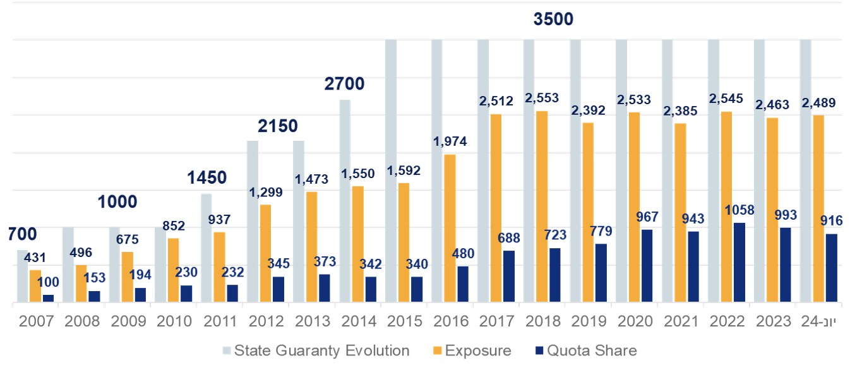
חשיפה
גובה כתב הערבות
ביטוח משנה
המקור: מצגת אגף החשב הכללי, נובמבר 2024.
* נכון ליוני 2024.

מהתרשים ניתן ללמוד כי בשנת 2014 גובה כתב הערבות לאשרא עמד על כ-2.7 מיליארד דולר. עוד עולה כי משנת 2015 ועד יוני 2024 לא השתנה גובה כתב הערבות לחברת אשרא, והוא עומד על 3.5 מיליארד דולר. עוד ניתן ללמוד מהתרשים כי משנת 2017 ועד יוני 2024 החשיפה של כלל תיק העסקאות בחברת אשרא עומדת על בממוצע בכ-2.5 מיליארד דולר, כאשר כ-27% - 42% מתוכו מבוטח באמצעות ביטוחי משנה.

חברת אשרא מסרה למשרד מבקר המדינה ביולי 2025 כי החברה ניסתה בעבר להגדיל את גובה כתב הערבות, שהוא פרמטר משמעותי בקביעת התקרה לכל מדינה. כמו כן, מתכתובת בין מנכ"ל חברת אשרא לאגף החשכ"ל בדצמבר 2021 עולה כי בהמשך לפגישה שהתקיימה בין נציגי חברת אשרא לנציגי אגף החשב הכללי בנושא הגדלת התקרות למדינות מבוקשות, הציגה חברת אשרא את הקושי הכרוך במודל הקיים.

עוד עולה מהתכתובת כי בפגישה ציינה חברת אשרא את הקושי האמור והוסיפה כי אין לה אפשרות ריאלית להגיע לשיעורי מימוש גבוהים של כתב הערבות היות והמודל מגביל בתקרה את מדינות הביקוש ואינו מאפשר התחשבות ברמת הביקוש. נוסף על כך נמסר בתכתובת כי לנוכח האמור לעיל, הציעה חברת אשרא לשנות את גובה כתב הערבות או לשנות את מנגנון התקרות למדינה כך שתקרת הערבות תישאר בגובה הנוכחי אך גובה התקרות למדינות ייקבע כאילו גובה כתב הערבות הוא 5.5 מיליארד דולר. בתכתובת האמורה צוין כי "מהלך זה יאפשר לחברת אשרא להוציא לפועל עסקאות נוספות בהיקף של כמה מאות מיליונים מבלי להרחיב את כתב הערבות".

אגף החשב הכללי כתב למנכ"ל חברת אשרא בפברואר 2022 כלהלן: "אנחנו לא חושבים שסביר לאשר כזה שינוי במודל בעת הזו מדובר בהגדלת התקרות, כלומר בהגדלת החשיפה ללווה בודד, בשיעור של כ-60%, מבלי שהמשמעויות של זה נבדקו מבחינה מקצועית ומבלי שאנחנו או אתם מבינים את המשמעות של זה על תיק חשיפות החברה ועל הסיכון שלו. אנו יודעים כי הייתה התייחסות לגודל תקרת כתב הערבות בדוח משנת 2013, אך מדובר בהמלצה בודדת מתוך מגוון רחב של המלצות, שחלקן יושמו וחלקן לא, ושנרשמה בתקופה אחרת כאשר מצב הדברים היה אחר ושהייתה גם מותנית בביצוע דברים נוספים, בין היתר עמידה ביעדי הלימות הון, בחינת יכולות החיתום ומערכות מידע מתאימות. כידוע, אנו בימים אלו בעיצומה של העבודה שאנחנו עושים על תיאבון הסיכון ואנחנו מקווים כי יהיו לנו תובנות ראשונות בנושא בהקדם, ונוכל להתקדם לקראת תיקוף ובחינה של מודל התקרות".

נמצא כי אגף החשב הכללי לא עדכן משנת 2015 את גובה כתב הערבות לחברת אשרא העומד על 3.5 מיליארד דולר, אף שהתוצר והיקפי הייצוא גדלו בשנים הללו בעשרות אחוזים (התוצר של מדינת ישראל גדל משנת 2015 ביותר מ-50%, והיקפי הייצוא עלו בכ-60% נכון לסוף שנת 2023).

עוד עלה כי בשנים האחרונות פנתה חברת אשרא כמה פעמים לחשב הכללי בבקשה לפתח מסלולים חדשים אך אגף החשב הכללי לא אישר את בקשתה בנושא, בשים לב לכך שהמדינה בוחנת מזה מספר שנים את עתיד החברה ובכלל זה שינוי מבני והעברת פעילותה לחברת ענבל. כתוצאה מאי הגדלת כתב הערבות ואי המענה לבקשת החברה לפיתוח מסלולים חדשים לא יכלה חברת אשרא להגדיל את נפח העסקאות שלה מעל תקרת הביקוש ולפתח תכניות חדשות לתמרוץ סחר החוץ.

בתשובת אגף החשב הכללי צוין כי "החשב הכללי מעוניין, ורואה ערך בשינוי כתב הערבות ועדכונו בהתאם למצב הדברים בשטח... יובהר, כי אין הדבר באשמתו של החשב הכללי שכן לחברת אשרא מזה תקופה, לא קיים דירקטוריון בקוורום תקף, ועל כן החשב הכללי לא יכול לשנות את כתב הערבות ולייעל את נהלי העבודה עקב כך".

בעניין זה יצוין כי דירקטוריון חברת אשרא אינו מכהן מאמצע שנת 2023 בזמן שגובה כתב הערבות של החברה לא השתנה משנת 2015.

מומלץ כי אגף החשב הכללי יבחן באופן עיתי את גובה כתב הערבות הניתן לחברת אשרא לצורך ביטוח סחר חוץ ומסלולים חדשים לשיפור סחר החוץ ובהתאם יפעל לאישורה כחוק על ידי ועדת הכספים של הכנסת.

השוואה בין-לאומית

בשנת 2023 הכינה חברת אשרא סקירה בין-לאומית ובו נתוני השוואה בין חברות במדינות מקבילות בעולם המעניקות ביטוח סיכוני סחר חוץ. מטרת הסקירה הייתה להציג לאגף החשב הכללי השוואה בין כלל הכלים והפעילויות שחברת אשרא מספקת ובין הכלים והפעילויות שמספקות חברות מקבילות במדינות אחרות. זאת לקראת פנייה לאגף החשב הכללי כדי להרחיב את היקף הפעילות והכלים שבאמצעותם החברה תתמוך בפעילות הייצוא הישראלי. בלוח שלהלן תוצג סקירה בין-לאומית שהכינה חברת אשרא, ובה מושווית חברה זו לחברות לביטוח סיכוני סחר חוץ ברחבי העולם.

לוח 17: השוואה בין חברת אשרא לחברות לביטוח סיכוני סחר חוץ ברחבי העולם, מתוך סקירה בין-לאומית שהכינה חברת אשרא
 | הקריטריון | פינלנד | שבדיה | דנמרק | ישראל
 | הקריטריון | FINNVERA | EKN | EKF | Ashra
דמוגרפיה | גודל האוכלוסייה | 5.5 מיליון | 10.1 מיליון | 5.8 מיליון | 9.3 מיליון
דמוגרפיה | תוצר לנפש ביורו | 48,800 | 53,900 | 57,883 | 38,852
חשיפה ביטוחית | חשיפה ביטוחית | 22.4 מיליארד אירו | 60 מיליארד דולר | 37.7 מיליארד דולר | 3.5 מיליארד דולר
תנאי הביטוח | תוצרת מקומית* | 0% כשיש אינטרס כלכלי | ההחלטה בהתאם לאינטרס הכלכלי. | 0% כשיש אינטרס כלכלי | 30% רכיב ישראלי
תנאי הביטוח | ביטוח פרויקטים מקומיים | מבטחים גם סיכונים בתוך המדינה ומעניקים סיוע לעסקים קטנים. | כל מקרה לגופו | כל מקרה לגופו | לא מבטחים פרויקטים מקומיים
תנאי הביטוח | תהליך הביטוח | תהליך מובנה ואינדיקציות ** | דרך האינטרנט. היצואן מגיע עם טופס ניתוח האשראי. תשובה תוך שבוע\מספר שבועות | הגשת בקשה וקבלת אישור בתוקף ל-6 חודשים ללא תשלום, לאחר מכן יש לשלם פרמיה | הגשת בקשה וקבלת אישור עקרוני בתוקף ל-3 חודשים ללא תשלום, לאחר מכן יש לשלם על כל הארכה 0.2% מסך הפרויקט
תנאי הביטוח | פרמיות והחלטות | הפרמיות משמשות לכיסוי והערבות שכבה שנייה. | הפרמיות נשארות בחברה. לדירקטוריון מגיעות רק עסקאות מעל 100 מיליון יורו. | חישוב הפרמיה על פי רמת הסיכון במדינת הקונה | חישוב הפרמיה על פי רמת הסיכון במדינת הקונה
תנאי הביטוח | היקף הכיסוי | בד"כ עד 95% יכולים לתת 100% | 100% פוליטי ו 90% מסחרי או 95% כיסוי לשניהם (אפשרי לבטח רק סיכונים פוליטיים) | עד 95% | מבטחים 85% מהפרויקט, מתוך ה-85% עד 95% לסיכונים פוליטיים ועד 90% לסיכונים מסחריים
המקור: נתונים שמסרה חברת אשרא.
* האם התנאי לקבלת הערבות דורש תוצרת או בעלות מקומית בעסקה המבוקשת.
** תהליך הגשת הבקשה, זמן הטיפול והודעות עדכון בתהליך.

מהלוח עולה כי גובה מסגרות הערבות (החשיפה הביטוחית) לצורך חברות ביטוח לסיכוני סחר חוץ בכמה מדינות ה-OECD בעלות מאפיינים דומים לישראל בעולם הוא כ-8% - 9% מהתוצר באותן מדינות (בפינלנד 22.4 מיליארד יורו, בדנמרק 37.7 מיליארד דולר ובשבדיה 60 מיליארד דולר), ואילו בישראל הוא כ-1% מהתוצר (3.5 מיליארד דולר).

משרד מבקר המדינה ממליץ לאגף החשב הכללי לבחון את גובה כתב הערבות לביטוח סיכוני סחר חוץ ואת המקובל במדינות ה-OECD בעלות מאפיינים דומים לישראל ולשקול לעדכנו בהתאם למדדים הכלכליים הרלוונטיים. עוד מומלץ כי אגף החשב הכללי יבחן, בשיתוף עם חברת אשרא, את מנגנון התקרות לכל מדינה כדי לאפשר עידוד מיטבי של סחר החוץ בישראל, וכי הוא יעודד חדשנות ופיתוח תכניות חדשות לתמרוץ סחר החוץ ולהגדלת הייצוא.

היעדר קוורום לקיום דירקטוריון בחברת אשרא ובחינת שינוי מבני לחברה

בפגישות של צוות הביקורת עם חברת אשרא ואגף החשב הכללי בחודשים יולי ואוגוסט 2025 נמסר למבקר המדינה כי החל משנת 2023 לא קיים דירקטוריון לחברת אשרא. כמו כן, מהדוחות הכספיים של חברת אשרא ל-30.9.23 עולה כי מסוף מאי 2023 היה מספר הדירקטורים בחברה קטן משבעה, אף שזהו המספר המינימלי למניין הדירקטורים בהתאם לחוק הפיקוח ולמסמכי היסוד של החברה. עוד עולה ממסמך בנושא עמדת חברת אשרא להצעת ההחלטה לוועדת שרים לענייני הפרטה בעניין הפרטת חברת אשרא ממאי 2025 בו מציינים 3 הדירקטורים כי "ראשית, נבקש לציין כי בחברה לא מכהן דירקטוריון מזה למעלה משנתיים, זאת לאחר שמניין הדירקטורים המכהנים פחת מתחת לשבעה דירקטורים, ואינו עומד במינימום הנדרש למניין חוקי, כמתחייב בהיותה של החברה חברת ביטוח. משכך, דירקטוריון החברה מנוע מלקבל החלטה ביחס להחלטת ההפרטה העומדת על הפרק. כיום מכהנים בחברה שלושה דירקטורים בלבד, כאשר הוותיק מביניהם מונה לפני כשנה, והאחרון לפני פחות מחודשיים, מבלי שכאמור קיימת אפשרות לכינוס הדירקטוריון, כך שהדירקטורים המכהנים לא השתתפו בישיבת דירקטוריון או וועדת דירקטוריון של החברה"

בפגישות עם צוות הביקורת ציין אגף החשב הכללי כי הדבר פוגע בהתנהלות החברה וביכולתה לפעול באופן המיטבי. בהיעדר קוורום לקיום דירקטוריון לא ניתן לפעול לשינוי ולעדכון של הנוהל מול חברת אשרא בהתאם לצרכים המשתנים: יש קושי לשנות את כתב הערבות ונהלים פנימיים, לשנות את ניהול הסיכונים, לעדכן את אופן הדיווח של החברה על התממשות הסיכונים, לאשר את הדוחות הכספיים השנתיים של החברה (החל משנת 2023 ועד למועד סיום הביקורת), לא ניתן להוסיף פעולות כגון הגדרת שת"פ עם קרן המטבע העולמי, הסדרת ערבויות משנה מול הבנק העולמי.

עוד מסר אגף החשב הכללי לצוות הביקורת כי קיים הליך לשינוי מבני של חברת אשרא בשיתוף עם רשות החברות הממשלתיות, כאשר אחת מהאפשרויות היא העברת פעילות החברה לחברת ענבל.

נציגי חברת אשרא העבירו ביוני 2025 למשרד מבקר המדינה את התייחסות החברה להצעת משרד האוצר למיזוגה של חברת אשרא לחברת ענבל: "החברה נמצאת מזה כשנתיים במצב של אי ודאות, עם הפרסום הראשוני בדבר בחינת אפשרויות הפרטת החברה. העדר התייחסות להסדרת זכויות עובדי ומנהלי החברה לאורך כל תקופה זו יוצר חשש גדול בקרב העובדים ביחס לעתידם המקצועי והכלכלי ועלולה לסכן את המשך תפקוד החברה התקין והיציב... אי הודאות גם פוגע ביכולתה של החברה לגייס עובדים חדשים. משכך, נדרשת הסדרת הנושא בהקדם".

היקף העסקאות של חברת אשרא לשנת 2024 עומד על 472 מיליוני דולרים, והכנסות החברה עמדו על כ-31 מיליוני דולר. נמצא כי נכון למועד סיום הביקורת - נובמבר 2025 אין קוורום לקיום דירקטוריון לחברת אשרא דבר הפוגע ביכולת לקבל החלטות בנושא פעילות ביטוח סחר חוץ של חברת אשרא.

לטענת החברה, אין באפשרותה לצמוח ולגדול בין היתר מכיוון שאגף החשב הכללי לא מאשר להגדיל את גובה כתב הערבות ולעדכן את מודל התקרות ומהעדר אישור אגף החשב הכללי לשורה של תכניות פיתוח שהציגה הנהלת אשרא להרחבת פעילות החברה. מנגד, אגף החשב הכללי מסר כי ההליך לבחינת השינוי המבני שהוא בוחן בחברת אשרא, בשיתוף רשות החברות, טרם הסתיים.

בתשובת רשות החברות מדצמבר 2025 היא ציינה כי "הרשות התריעה בפני שר הכלכלה והתעשייה ובפני השר לשיתוף פעולה אזורי, שהינם בעלי הסמכות לבצע את מינוי חברי הדירקטוריון בחברה, כי לא קיים קוורום להתכנסות הדירקטוריון בחברה, וכי נדרש להשלים מינוי דירקטורים. לצערנו טרם מונו דירקטורים כאמור. לעניין סיום ההליך לבחינת פעילות חברת אשרא והשינוי המבני - ביום 8.12.25 סיימה הרשות את בחינתה כאמור והעבירה לשר האחראי עליה בקשה לכינוס ועדת השרים לענייני הפרטה בעניין מיזוג חברת אשרא אל חברת ענבל..."

בתשובת אגף החשב הכללי נמסר: "אנו מקווים כי בקרוב השינוי יבוצע ויקודם על ידי רשות החברות הממשלתיות".

משרד מבקר המדינה ממליץ לאגף החשב הכללי ולרשות החברות הממשלתיות לסיים בהקדם את ההליך לבחינת פעילות חברת אשרא והשינוי המבני הנבחן בה כדי שפעילות ביטוח סחר החוץ לא תיפגע תוך שיתוף פעולה מלא עם חברת אשרא ודאגה לכלל עובדיה. עד לקבלת כל החלטה אחרת על השר לשיתוף פעולה אזורי ושר הכלכלה והתעשייה להשלים את איוש מספר הדירקטורים הדרושים לקוורום קיום הדירקטוריון ולפעילות חברת אשרא.

תהליך העמדת ערבות או פוליסה ליצואנים בחברת אשרא

בחברת אשרא מתקיים תהליך מסודר להגשת בקשה לערבות על ידי היצואן. להלן תרשים זרימה המציג את שלבי אישור העסקאות בחברת אשרא על ידי החשב הכללי.

תרשים 19: שלבי אישור עסקאות בחברת אשרא על ידי החשב הכללי
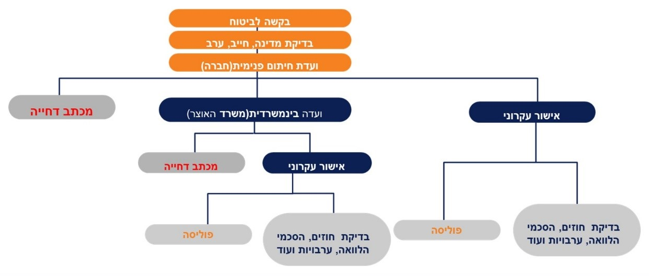
המקור: מצגת אגף החשב הכללי.

מהתרשים עולה כי היצואן או מי מטעמו מגיש בקשה עם פרטי העסקה לביטוח לחברת אשרא (מחלקת חיתום), והיא אוספת את הנתונים ובודקת אם מתקיימים תנאי סף לביצוע העסקה. לאחר מכן מתכנסת ועדת חיתום פנימית ובוחנת את הפוליסה בהיבט המסחרי ובהיבט הסיכונים המשתקפים מהנפקת הפוליסה ומחליטה אם להתקדם באישור העסקה או לסרב. אם ועדת החיתום הפנימית אישרה להתקדם באישור העסקה, העסקה מוצגת בדיון של הוועדה הבין-משרדית בראשות סגן החשב הכללי. בדיוניה של כל ועדה מועלות לדיון כמה בקשות בצירוף המלצות, והן מועברות לוועדה נוספת בראשות החשב הכללי. לעיתים כדי לחסוך זמן מאחדים את שתי הוועדות. הוועדה קובעת אם לאשר את ההמלצה או לדחות את הבקשה או לאשרה בכפוף לתנאים. לאחר מכן האישור העקרוני נשלח ליצואן, כדי שישיג את האישורים הנדרשים.

תנאי הביטוח בחברת אשרא הם כדלהלן: (א) האשראי יהיה לתקופה של יותר משנה (למעט במצבי כשל), (ב) המקדמה תהיה בשיעור של כ-15%, (ג) שיעור הכיסוי יהיה עד כ-95% לעסקאות בעלת סיכונים פוליטיים ועד כ-90% לעסקאות בעלות סיכונים מסחריים, (ד) מקבל האשראי יקבל החזרים חצי-שנתיים של האשראי, (ה) נדרשת הצהרה על "המרכיב הישראלי" - ערך מוסף ישראלי בשיעור של כ-30%, (ו) החיתום יתבצע בכל מקרה לגופו.

הנהלת חברת אשרא מסרה לצוות הביקורת ביולי 2025 כי התהליך מתחילתו עד להבשלת העסקה נמשך בין כמה חודשים לכמה שנים (תלוי בעסקה וביצואן), וכי החלק הראשון של הגשת הבקשה והאישור בחברת אשרא אורך כארבעה עד שישה שבועות.

סעיף 12 לנוהל העבודה בין אגף החשב הכללי לחברת אשרא קובע כי "החברה תפעל כמיטב יכולתה על מנת לספק ללקוחותיה שירות מיטבי ומהיר, תוך שמירה על רמה מקצועית גבוהה, בהתאם לאמנת השירות של החברה".

לחברת אשרא יש אמנת שירות המציינת כי החברה הציבה לעצמה כמטרה מרכזית לפעול למתן השירות האיכותי ביותר ללקוחותיה באמצעות ערכים של אחריות, מקצוענות, אמינות, זמינות וכבוד הדדי. עוד צוין באמנה כי החברה מתחייבת להוציא מכתב אישור עקרוני או מכתב דחייה, בתוך 35 ימי עבודה מקבלת טופס הבקשה הראשונית לביטוח, בכפוף לקבלתם של מידע מספק ושל אישור פרטני לעסקה ממשרד האוצר בעסקאות המחייבות את אישור הוועדה הבין-משרדית (או ועדת אשראי אחרת).

נמצא כי נוהל העבודה בין אגף החשב הכללי לחברת אשרא אינו כוללSLA - (Service Level Agreement) בדבר סנקציות, פיצויים או תמריצים לשם עמידה ביעדי ביצוע (זמני תגובה, זמינות, איכות, רמת תמיכה). מכאן עולה כי אין לוחות זמנים מחייבים לאישור התהליך מתחילתו ועד סופו מבחינת מגיש הבקשה.

מומלץ כי החשב הכללי וחברת אשרא יבחנו לכלול בנוהל העבודה המעודכן שלהם SLA - (Service Level Agreement) מפורט הכולל את תיאור השירות, יעדי הביצוע (זמני תגובה, זמינות, איכות, רמת תמיכה), אחריות הצדדים, סנקציות ופיצויים ומנגנוני דיווח ובקרה בנושא רמת השירות הנדרשת מהגוף המטפל ומפיק ערבויות או פוליסות לסחר חוץ.

בסעיף 6.4 לנוהל העבודה בין אגף החשב הכללי לחברת אשרא נקבע כי "הוועדה הבין-משרדית תתכנס לפחות אחת לחודש וככל שיידרש בהתאם לפניית החברה".

מבדיקת מבקר המדינה עולה כי בכל אחת מהשנים 2023 - 2024 התכנסה הוועדה רק 7 פעמים ולא 12 פעמים, בהתאם לנוהל.

אגף החשב הכללי מסר לצוות הביקורת בפגישה באוגוסט 2025 כי היקף העסקאות של חברת אשרא לא הצדיק התכנסות של הוועדה אחת לחודש, וכי לא ניתן לעדכן את הנוהל בהיעדר דירקטוריון. מנגד הנהלת חברת אשרא מסרה ביולי 2025 כי אי-הגדלת מסגרת הערבות פוגעת ביכולת החברה להגדיל את היקף פעילותה ואת היקף העסקאות.

בתשובת אגף החשב הכללי נמסר: "לחברת אשרא מזה תקופה לא קיים דירקטוריון בקוורום תקף, ועל כן החשב הכללי לא יכול לשנות את כתב הערבות ולייעל את נהלי העבודה עקב כך".

משרד מבקר המדינה ממליץ לאגף החשב הכללי לעדכן את הנוהל, תוך התחשבות בפעילות אגף החשב הכללי ורשות החברות הממשלתיות לשינוי המבני של חברת אשרא ולהעברת פעילותה לחברת ענבל, וכן הוא ממליץ להגדיר מועדים גמישים להתכנסות הוועדה זאת בהלימה לצרכי המבקשים ופעילות החברה.

תוכנית Long Up (טווח בינוני)

בתאריך 24.4.22 השיקה המדינה תוכנית סיוע ייעודית ליצואנים כדי להרחיב את אפשרויות הביטוח של עסקאות ייצוא וסחר חוץ לטווח הבינוני (טווח של עד שבע שנים) תוך שילוב חברות ביטוח אשראי מהמגזר הפרטי. התוכנית מספקת מגוון שירותי ביטוח אשראי המשמש לסחר חוץ- שירותים שנועדו להגן על היצואן מפני קשיי תזרים העשויים להוביל לפשיטת רגל או הפסד בגין אי-קבלת תשלום מהקונים, וזאת נוכח שיטת התשלום הנהוגה שבמסגרתה יש פער בין מועד אספקת השירותים או הסחורה למועד קבלת התשלום בגינם, וכן סיכון פוליטי ומסחרי הכרוך בעסקאות הללו. במסגרת התוכנית המדינה פועלת כמבטחת משנה עבור חברות הביטוח הפרטיות כאשר ביטוח המשנה ניתן בגין רובד סיכון שאינו מבוטח על ידי חברות הביטוח.

בתשובת אגף החשב הכללי צוין כי "כאשר התוכנית יצאה לדרך בשנת 2022, ניתן כתב ערבות הן לחברת בסס"ח והן לחברת כלל על סך 100 מיליון דולר ארה"ב כל אחת. מאחר ולא צלחה הפעלת התוכנית, בספטמבר 2024 נסגרה עבור כלל, שכן לא הצליחו להנפיק פוליסות. עבור בסס"ח, הוקטן היקף כתב הערבות ל-50 מיליון דולר החל מיום 1.1.25. בהתאם לצרכים ולמצב המשק נבחן הגדלה נוספת".

חברת בססח מסרה לצוות הביקורת ביולי 2025 כי בתהליך העמדת האשראי, היצואן פונה אליה, באמצעות האתר שלה או בטלפון, ומגיש לה בקשה לביטוח אשראי. לאחר פנייתו מתבצעת בדיקת זכאות ראשונית הכוללת התאמת העסקה, ואם המבקש עומד בקריטריונים הנדרשים הבקשה מועברת לוועדת חיתום של חברת בססח, הכוללת נציג של משרד האוצר. הוועדה בוחנת את הסיכון המסחרי והפוליטי הכרוך בעסקה, את יכולת הקונה לשלם ואת תנאי העסקה. אם הבקשה מאושרת, מונפקת פוליסת ביטוח אשראי לעסקה. הפוליסה כוללת סכום ביטוח של עד 10 מיליון דולר, לתקופה ביטוח של עד שבע שנים, וכיסוי לסיכון מסחרי וסיכון פוליטי. לאחר קבלת הפוליסה היצואן יכול לפעול מול הקונה בחו"ל כשהוא מגובה בביטוח. במקרה של אי-תשלום מצד הקונה, המדינה באמצעות בססח מפצה את היצואן בהתאם לתנאי הפוליסה.

ממענה אגף החשב הכללי מדצמבר 2025 לצוות הביקורת נמסר כי במסלול זה הופקו 3 פוליסות בלבד, בהיקף כולל של כ-8.8 מיליוני דולר.

בלוח שלהלן תוצג השוואה בין מסלולי הביטוח במסגרת חברת אשרא, ובמסגרת בססח:

לוח 18: השוואה בין מסלול הביטוח במסגרת חברת אשרא למסלול הביטוח במסגרת חברת בססח
 | ביטוח במסגרת תוכנית Long Up - חברת בססח | ביטוח במסגרת חברת אשרא
ייחודית | הליך חיתום מהיר וקבלת אישור לפוליסה בתוך זמן קצר | אפשרות לביטוח ארוך טווח בסכומים משמעותיים
מי יכול להיות מבוטח | יצואן הרשום כתאגיד או כעוסק מורשה בישראל | 1. יצואן הרשום כתאגיד ישראלי  2. חברת בת אשר חברת האם שלה היא תאגיד הרשום בישראל  3. תאגיד זר
מדינות לייצוא | כלל המדינות - למעט מניעה ביטחונית או מדינה לה קיים חוב למדינת ישראל | כלל המדינות - למעט מניעה ביטחונית או מדינה לה קיים חוב למדינת ישראל
טווח זמן לעסקה | החל מחצי שנה ועד שבע שנים | ללא הגבלה
היקף כספי לעסקה | עד 10 מיליון דולר ארה"ב | ללא הגבלה
רכיב ישראלי לעסקה | העסקה 5 עובדים בעלי אזרחות ישראלית | מרכיב ישראלי - 30% מתכולת העסקה יוצאת מישראל
הליך חיתום | הליך חיתום בחברת בסס"ח בהשתתפות נציג מדינה | הליך חיתום בחברת אשרא ולאחר מכן הליך לקבלת אישור לעסקה מהחשב הכללי
המקור: אתר אגף החשב הכללי.

מהלוח שלעיל ניתן ללמוד כי עבור יצואן לסחר חוץ יש שני מסלולי תמיכה בערבות המדינה כאשר במסלול Long Up הליך החיתום מהיר יותר ונותן מענה לטווח קצר עד בינוני בהיקף של עד 10 מיליון דולר.

מניתוח הדוחות הכספיים של מדינת ישראל לשנים 2023 ו-2024 ניתן ללמוד כי החשיפה בפועל בתוכנית Long Up לשנת 2024 הייתה 13 מיליון ש"ח ובשנת 2023 - אפס. בפגישות שקיים צוות הביקורת עם נציגי אגף החשב הכללי בחודשים יולי ואוגוסט 2025 נמסר כי האגף עושה מאמצים לפרסם את המסלולים באמצעים שונים באמצעות המרשתת ובאמצעות פגישות עם בעלי עניין. לדוגמה, ביולי 2025 התקיים כנס ליצואנים שארגן אגף החשכ"ל, ובו הציגו החברות את המסלולים השונים.

בתשובת אגף החשב הכללי נמסר כי מדובר בפוליסות לעסקאות שמעורב בהן מימון שניטל על ידי הקונה. עקב עליית הריבית בעולם, הכדאיות לעסקאות אלה ירדה ולכן מספר העסקאות קטן (כמגמה עולמית).

עולה כי היקף התוכנית Long Up הוא מצומצם, וכי מתחילת התוכנית הופקו שלוש פוליסות בלבד בהיקף כספי כולל של כ-8.8 מיליוני דולר, למרות ניסיונות אגף החשב הכללי להרחיבה ואף על פי שחלפו כמה שנים מהשקתה.

מומלץ כי אגף החשב הכללי יבחן צעדים נוספים על מנת לקדם את תוכנית Long Up ליצואנים כדי להרחיב את אפשרויות הביטוח של עסקאות ייצוא וסחר חוץ לטווח הבינוני (טווח של עד שבע שנים) תוך שילוב חברות ביטוח אשראי מהמגזר הפרטי.

בתשובת אגף החשב הכללי צוין כי במועד התשובה בינואר 2026: "מתקיימים דיונים להארכת התוכנית עבור חברת בסס"ח והם צפויים להציג לנו בימים הקרובים את התוכנית להפעלת התוכנית בשנת 2026. במסגרת זאת תיבחן הכדאיות הכלכלית מול ההתפתחויות בעולם לצורך הארכת התוכנית".

קרנות למתן הלוואות לעסקים

נוכח ההבנה שלהתפתחותם ולהצלחתם של העסקים הקטנים והבינוניים יש יתרונות רבים לכלל הציבור ותרומה משמעותית למשק בכללותו (הגדלת הצמיחה והעלאת כושר הייצור), ולנוכח החסמים והאתגרים שונים שעימם מתמודדים עסקים אלו בכל הנוגע לקבלת אשראי, מפעיל החשב הכללי במשרד האוצר קרן למתן הלוואות בערבות מדינה לעסקים קטנים ובינוניים בישראל (להלן - הקרן או הקרן למתן הלוואות בערבות מדינה), אשר קיימת הצדקה כלכלית לקיומם והם בעלי פוטנציאל להתפתח וליצור מקומות עבודה חדשים בישראל.

מטרת הקרן היא להביא להגדלת ההיצע, הזמינות והמגוון של מקורות האשראי לעסקים קטנים ובינוניים בעלי מחזור שנתי של עד 100 מיליון ש"ח, המשמשים מנוע צמיחה מרכזי במשק, זאת באמצעות מתן הלוואות במגוון מסלולים לצורכי הון חוזר, הקמת עסקים והשקעה, ובאמצעות שילובם של נותני אשראי מכל הסוגים, והכול כדי לסייע לעסקים למצות את פוטנציאל ההתפתחות שלהם ואת תרומתם לתעסוקה, לתוצר, ולטובת הכלכלה הישראלית כולה.

לצד הקרן פועלת ועדה בראשות מנהל הסוכנות לעסקים קטנים ובינוניים (להלן - הסוכנות) במשרד הכלכלה והתעשייה ובהשתתפות נציגי הסוכנות לעסקים קטנים ובינוניים, נציגי אגף החשב הכללי ונציגי אגף התקציבים (להלן - ועדת ההיגוי), אשר הוקמה בהתאם להחלטת הממשלה 3409 (3.7.11), שעניינה עידוד פעילותם של עסקים קטנים ובינוניים בישראל, ותפקידה, בין היתר, לייעץ לחשב הכללי בנוגע לקרנות האשראי לעסקים קטנים ובינוניים.

הקרן הנוכחית פועלת החל מדצמבר 2022, ובמסגרתה פועלים 11 נותני אשראי (שבעה בנקים וארבעה נותני אשראי חוץ-בנקאיים). בהתאם לתנאי הקרן ערבות המדינה ממונפת על ידי נותני האשראי, כך שהיקף האשראי הניתן בפועל לעסקים קטנים ובינוניים על ידי נותני האשראי השונים גדול פי 12 מהיקף הערבות שהמדינה מעמידה. הקרן מאפשרת קבלת אשראי והלוואות במספר מסלולים.

על רקע פרוץ מלחמת חרבות ברזל, הקימה המדינה שלושה מסלולים ייעודיים במסגרת פעילות הקרנות להלוואות בערבות מדינה, כדי לסייע לעסקים שנקלעו לקשיי תזרים, בעקבות השפעות המלחמה ולנוכח המצב בעורף, לקבל הלוואות מהמערכת הבנקאית והחוץ-בנקאית:

- מסלול חרבות ברזל לעסקים קטנים ובינוניים - מתן הלוואות בערבות מדינה בשיעור של עד 85% מכל הלוואה ועד 12.5% מתיק האשראי הכולל במסלול;

- מסלול חרבות ברזל לעסקים גדולים - מתן הלוואות בערבות מדינה בשיעור של עד 60% מכל הלוואה ועד 8.5% מהתיק הכולל במסלול;

- מסלול "מילואים" לעסקים קטנים ובינוניים - מתן הלוואות בערבות מדינה בשיעור של עד 90% מכל הלוואה ועד 30% מתיק האשראי הכולל במסלול.

בעקבות המצב משרד האוצר איפשר לפונים למסלולים אלו לקבל הלוואות בתנאים מיטיבים נוכח המלחמה, כגון פריסת תשלומים עד חמש שנים, דחיית תשלומי הקרן לתקופה של עד 12 חודשים, סבסוד עלויות הריבית בשנה הראשונה על ידי המדינה, בטוחות מופחתות, פטור מעלות אגרות.

תרשים 20: תמהיל מקורות האשראי לעסקים קטנים ובינונים (2019 - 2024*)
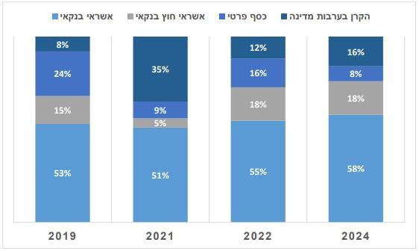
המקור: הסוכנות לעסקים קטנים, ניתוח ממצאי סקר בנושא מימון בעסקים קטנים ובינוניים.
* עקב מלחמת חרבות ברזל לא בוצע סקר בשנת 2023.

מתרשים זה עולה כי שיעור ההלוואות שניתנו באמצעות הקרן להלוואות בערבות מדינה עלה מ-8% בשנת 2019 ל-35% בשנת 2021 (בעקבות פרוץ מגפת הקורונה), תוך הפחתת מקורות מימון אחרים. בשנת 2022 הסתמנה חזרה למגמה של הסתמכות על אשראי עסקי רגיל, ושיעור העסקים שלקחו הלוואה מהקרן בערבות מדינה היה 12% מכלל מקורות האשראי. בשנת 2024 נמשכה המגמה של הסתמכות העסקים על אשראי רגיל, ושיעור העסקים שלקחו הלוואה מהקרן להלוואות בערבות מדינה היה 16% מכלל היצע האשראי.

יש לציין עוד כי בעקבות המלחמה גדל שיעור הפונים לקרן להלוואות בערבות מדינה מ-19% (לפני המלחמה) ל-23%, בד בבד עם הקמתה של קרן ייעודית להלוואות בערבות מדינה בעקבות המלחמה.

תהליך הגשת הבקשה

מחלקת ערבויות מדינה באגף החשב הכללי פועלת באמצעות גופים מתאמים לחיתום (משרדי רואי חשבון פרטיים שנבחרו במכרז) אשר אחראים לתאם את פעילות הקרן להלוואות לעסקים קטנים ובינוניים, לוודא עמידה בכללים עפ"י ההסכם, לערוך בדיקה כלכלית של הפונים לקרן ועוד. נכון למועד הביקורת פועלים שני גופים מתאמים.

עסק המעוניין לקבל הלוואה בערבות מדינה במסגרת הקרן נדרש לעמוד בכמה תנאים בהתאם למסלול הנבחר בקרן. תחילה עליו להגיש בקשה באמצעות אתר הקרן, ולאחר מכן הגוף המתאם יבחן את הבקשה. להלן יוצג תרשים זרימה המתאר את תהליך הגשת בקשה להלוואה מהקרן:

תרשים 21: תהליך הגשת בקשת הלוואה מהקרן להלוואות לעסקים קטנים ובינוניים
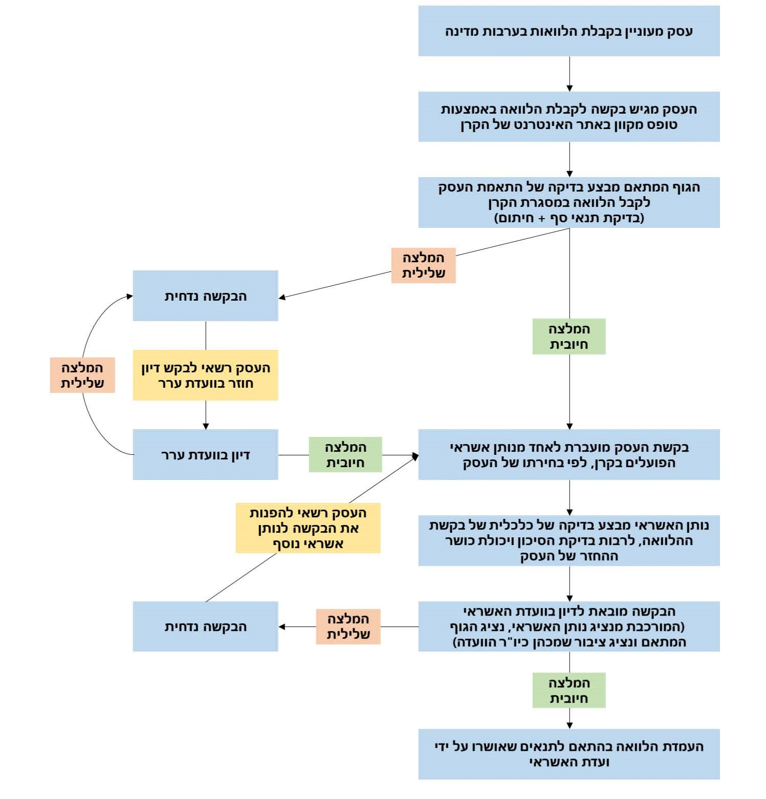
המקור: תקנון הקרן, גרסה 1.8, אגף החשב הכללי (6.8.25).

מתרשים זה עולה כי עסק המעוניין לקבל הלוואה בערבות מדינה במסגרת הקרן מגיש בקשה באמצעות טופס מקוון באתר של הקרן במרשתת. הבקשה אמורה לכלול פרטים כלליים על העסק, נתונים כלכליים פיננסיים וחשבונאיים על פעילות העסק, הצהרות העסק ופרטי ההלוואה המבוקשת. הבקשה תועבר לגוף המתאם לבדיקה ראשונית של התאמת העסק לקבל את ההלוואה בערבות מדינה במסגרת הקרן ותנאיה ולפי תנאי מסלול ההלוואה הנבחר. אם נמצא שהעסק עומד בתנאים הראשוניים לקבלת העסקה, הגוף המתאם מנתח את הנתונים, נפגש עם המבקש, ונותן את חוות דעתו המקצועית. אם החליט לדחות את הבקשה, היא לא תועבר לנותן האשראי ולעסק המבקש את ההלוואה הזכות להגיש בקשה לדיון חוזר במסגרת ועדת הערר של הקרן. אם הבקשה נדחתה גם בוועדת הערר או אם העסק המבקש לא הגיש ערעור לוועדה, רשאי העסק להגיש לקרן בקשה מחודשת לקבלת הלוואה מהקרן רק לאחר שישה חודשים ממועד ההודעה על דחיית הבקשה על ידי הגוף המתאם או ועדת הערר.

אם הגוף המתאם או ועדת הערר החליטו להמליץ על אישור הבקשה, היא תועבר לנותן האשראי שנבחר על ידי העסק, לבחינת הבקשה. נותן האשראי מבצע בדיקה של בקשת ההלוואה ומעריך את הסיכון ואת יכולת כושר ההחזר של העסק המבקש את ההלוואה. בהתאם לתקנון בדיקה זו צריכה להתבצע בתוך 15 ימי עסקים, ולאחר מכן החלטת נותן האשראי תועבר לגוף המתאם. אם התקבלה מהגוף המתאם או מוועדת הערר המלצה חיובית, תובא הבקשה לדיון בוועדת האשראי הכוללת את נציג הציבור, נציג הגוף המתאם ונציג נותן האשראי. אם הוועדה מחליטה לדחות את הבקשה, מבקש ההלוואה יכול לפנות לגוף נותן אשראי נוסף, לבדיקת הנתונים. אם הוועדה מאשרת את ההמלצה החיובית שקיבלה מהגוף המתאם ומנותן האשראי, תועבר הוראת ביצוע, החתומה על ידי כל חברי הוועדה, במערכת הקרן לנותן האשראי בצירוף העתק לגוף המתאם, לשם העמדת ההלוואה בהתאם לתנאים שאושרו בוועדת האשראי.

שיפור התהליך

מפגישות שקיים צוות הביקורת בחודשים יולי - אוגוסט 2025 עם הגופים המתאמים ועם אגף החשב הכללי עולה כי אגף החשב הכללי בוחן באמצעות חברת ייעוץ חיצונית את נושא שיפור תהליך העמדת הלוואה בקרן, הליך שנמצא בעיצומו. עם זאת, בין הדברים שהוזכרו בפגישות עם משרד מבקר המדינה, היה הרצון לצמצם את מספר הטפסים הנדרש למלא לצורך הגשת הבקשה. עוד נמסר כי ניתן לחסוך הגשה של חלק מהטפסים באמצעות העברת מידע פיננסי קיים שניתן לקבל בהסכמת הלקוח לשיתוף מידע פיננסי ישירות מהבנק או מחברת האשראי לגוף המתאם או לנותני האשראי.

הלשכה המשפטית במשרד האוצר כתבה למשרד מבקר המדינה בספטמבר 2025 בנושא סטטוס חיבור מערכת הקרן לממשק בנקאות פתוחה כי "יש הסכמה על החשיבות לצמצום הטפסים והביורוקרטיה עימם מתמודדים מגישי הבקשות לקרן. אחת האפשרויות הנבחנות היא חיבור הקרן לממשק בנקאות פתוחה. כעת, נערכת בחינה משפטית ומקצועית בנוגע לאפשרות זו".

נמצא כי תהליך הגשת הבקשות של העסקים לקבלת הלוואות מהקרן למתן הלוואות בערבות מדינה מסורבל ובירוקרטי, והוא אינו מתממשק למערכות מידע פיננסיות, כך למשל יש למלא ולהגיש טפסים שחיבור לבנקאות פתוחה היה מייתר את הגשתם.

משרד מבקר המדינה ממליץ לאגף החשב הכללי לקדם את בחינת חיבור המערכת המחשובית של הקרן להלוואות לעסקים קטנים ובינוניים לממשק בנקאות פתוחה וזאת על מנת שהמידע הפיננסי של העסק המבקש את ההלוואה, יעבור באופן מאובטח בהתאם לתקינה הנדרשת כחלק מבנקאות פתוחה, ובכך לשפר ולייעל את תהליך הגשה ובדיקת הבקשות לקבלת הלוואה מהקרן, בין היתר, על ידי צמצום הטפסים הנדרשים בתהליך.

בתשובת אגף החשב הכללי נמסר כי "החשב הכללי אישר שינוי אסטרטגי רוחבי בעניין הגשת הבקשות לקרן ותהליכי החיתום שעתיד להיכנס לתוקף בשנת 2026... החשב הכללי נמצא לפני הגשת בקשה להליכי בנקאות פתוחה ולאחר עבודה אסטרטגית לצמצום מסמכי ההגשה והנגשתם".

בהתאם לסעיף 5.3.5 בפרק ג' במסמכי מכרז פומבי לבחירת גופים מתאמים לניהול ותפעול הקרן שפרסם אגף החשב הכללי בספטמבר 2023 (להלן: "המכרז לבחירת גופים מתאמים"), על הגוף המתאם לתת מענה ללווים הפוטנציאלים לצורך בירור ומידע בכל הקשור לקרנות, לדרך הגשת הבקשות לקרן, לסטאטוס הבקשה וסיוע בתקלות בהליך ההגשה, באמצעים הבאים: מענה ישיר באמצעות תכתובת אלקטרונית ובאמצעות מענה טלפוני שיפעל לכל הפחות בימים א-ה בין השעות 08:00-16:00. ככלל קובע הסעיף כי "כל פניה של לווה פוטנציאלי תקבל מענה ראשוני בתוך פרק זמן שלא יעלה על 4 שעות".

עוד קובע סעיף 8 למסמכי "המכרז לבחירת גופים מתאמים" רמת שירות נדרשת מהגוף המתאם, במידה ולא יעמוד בה ייחשב הדבר כהפרה והגוף המתאם ישלם פיצוי מוסכם בגינה על פי טבלה מצורפת ובה פירוט הפעולה הנדרשת מהגוף המתאם ודרגת חומרת ההפרה. כאשר אי-מתן מענה ראשוני ללווה פוטנציאלי בתוך ארבע שעות תהווה הפרה בדרגת חומרה מסוג 2 (המחייב פיצוי מוסכם בסך של 1,000 ש"ח מהגוף המתאם למדינה).

מבדיקת משרד מבקר המדינה עולה כי כל גוף מתאם מפעיל בנפרד מוקד טלפוני אשר מקבל באופן רנדומלי פניות. בחלק מהפניות מדובר בלקוחות של הגוף המתאם השני דבר שיוצר לפעמים סרבול היות והגוף המתאם לא מוסר מידע על פניות שמטופלות בידי הגוף השני. בנוסף אין במכרז או בהסכם דרישה או הגדרה לזמן מענה מהיר במוקד הטלפוני מלבד התייחסות למענה שלא יעלה על ארבע שעות. בהתאם לכך גם הפיצוי המוסכם הנגזר הוא על התייחסות הגוף המתאם בתוך פרק זמן של ארבע שעות.

עולה כי אגף החשב הכללי פרסם מכרז לבחירת גופים מתאמים שאינו כולל הגדרה לזמן מענה מהיר במוקד הטלפוני, מלבד הגדרה של "זמן שלא יעלה על 4 שעות". בהתאם לכך, גם הפיצוי המוסכם הנגזר מכך, הוא על התייחסות הגוף המתאם שלא ניתנה בתוך פרק זמן של ארבע שעות, דבר שעלול להביא לידי מצב של אי-מתן מענה מהיר במוקד הטלפוני.

משרד מבקר המדינה ממליץ לאגף החשב הכללי לבחון את פעילות המוקדים הטלפונים והאם ישנה כדאיות לשלב את שני המוקדים למוקד אחד דבר שיחסוך בתשומות וייתן מענה יעיל ובהיר לכלל הלקוחות. נוסף על כך יש להגדיר בהסכם מול הגופים המתאמים זמן מענה מקסימלי לשיחה במוקד ובהתאם לכך להוסיף בפרק פיצויים מוסכמים בהסכם מול הגופים המתאמים פיצוי מוסכם במקרה של הפרה או אי-מתן מענה בזמן המוגדר.

בתשובת אגף החשב הכללי נמסר: "אנו מבצעים לעיתים מעקב 'סמוי' תוך פניה למוקד ובחינת החזרה ללקוח וכן קיים תיעוד לפניות של לקוחות שהגישו בקשות במערכת ה-SF. בנוגע להערתו של המבקר לפיצויים מוסכמים, החשב הכללי יבחן את הנושא".

פרסום נתוני פעילות הקרן

משרד הכלכלה והתעשייה באמצעות הסוכנות לעסקים קטנים ובינוניים מפרסם מעת לעת באתר המרשתת שלו דוחות תקופתיים על מצב העסקים הקטנים והבינוניים בישראל ומבצע סקרים בנושאים רלוונטיים. בפרסומים אלו מוצגים בין השאר נתונים בדבר פעילות הקרן מבחינת היצע האשראי, אחוז הפונים אליה, היקף ההלוואות שאושרו, התפלגות המסלולים ועוד.

מבדיקת מבקר המדינה במועד עריכת הביקורת לא נמצא פרסום שנתי באתר הקרן בנושא פעילות הקרן הכולל את מספר הבקשות להלוואה שהוגשו, מספר הבקשות להלוואות שאושרו בוועדת האשראי, היקפי האשראי וההלוואות שאושרו וריביות שהוצעו או ממוצע ריביות לפי שנים. אמנם באתר הקרן ישנה קטגוריה של "נתוני הקרן" אך תחתיה לא מפורסם שום מידע.

עולה כי נכון למועד הביקורת באתר הקרן למתן הלוואות בערבות מדינה אין פרסום בדבר מספר הבקשות להלוואה שהוגשו, מספר הבקשות להלוואות שאושרו בוועדת האשראי, היקפי האשראי וההלוואות שאושרו וריביות שהוצעו או ממוצע ריביות לפי שנים. עוד נמצא כי באתר הקרן ישנה קטגוריה של "נתוני הקרן" אולם היא אינה מכילה מידע כלשהו.

משרד מבקר המדינה ממליץ לאגף החשב הכללי לפרסם באתר הקרן את נתוני הקרן הכוללים נתונים השוואתיים כגון מספר הבקשות להלוואה שהוגשו, מספר הבקשות להלוואות שאושרו בוועדת האשראי, היקפי האשראי וההלוואות שאושרו וריביות או ממוצע ריביות שהוצעו לפי שנים. זאת על מנת לשקף תמונה כוללת ובת השוואה על פעילות הקרן.

נתונים ממערכת המידע הייעודית של הקרן

בשנת 2020 אגף החשב הכללי הכניס לפעילות את מערכת SFשמטרתה לטפל בכל תהליך העמדת ערבות במסגרת הקרן. המערכת משמשת את הגורמים השונים בתהליך: האזרח, הבנקים והגופים המתאמים עד לשלב ועדות האשראי. אגף החשב הכללי הסביר כי המערכת מטייבת את תהליך הגשת הטפסים ומשקפת תמונה עדכנית לאזרח, מאפשרת בקרה צמודה יותר וחוסכת במשאבים ובעבודה ידנית. באוגוסט 2025 עלה למערכת מודול חילוטים והסדרי חוב אשר מטפל בשינויים במהלך תקופת ההלוואה.

בלוח שלהלן מוצגות כמות הבקשות שהתקבלו בקרן לשנים 2023 - 2024.

לוח 19: בקשות שהתקבלו בקרן להלוואות לעסקים קטנים ובינוניים לשנים 2023 - 2024
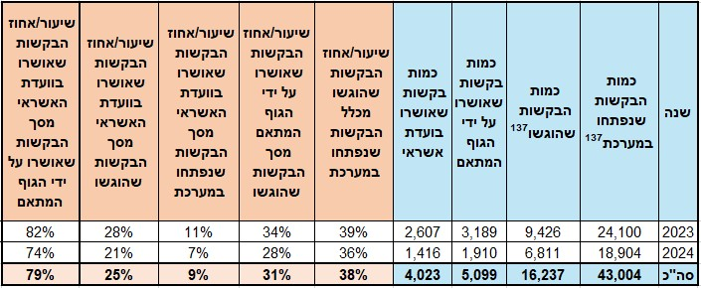
על פי נתוני אגף החשב הכללי, בעיבוד משרד מבקר המדינה.

מהלוח עולה כי בשנתיים האחרונות רק כ-31% (5,099 בקשות) מכמות הבקשות שהוגשו, אושרו על ידי אחד מהגופים המתאמים, ורק כרבע (25%, 4,023 בקשות) מהבקשות אושרו בוועדת האשראי, כלומר כ-75% מהבקשות שמוגשות במערכת נדחות ואינן מקבלות המלצה חיובית בוועדת האשראי להעמדת הלוואה. ממענה אגף החשב הכללי מחודש דצמבר 2025 נמסר כי סכומי ההלוואות שהועמדו במונחי קרן היו כ-6 מיליארד ש"ח בשנת 2023, וכ-3.5 מיליארד ש"ח בשנת 2024.

ממענה אגף החשב הכללי מאוגוסט 2025 לשאלות משרד מבקר המדינה צוין כי "סיבות הדחיה הנפוצות הן: חוסר בכושר החזר, התרשמות מצרכי אשראי, תוצאות כספיות, מינוף גבוה, התרשמות מפוטנציאל עסקי, התנהלות בנקאית, חוסר שיתוף פעולה, חוסר ניסיון יזם, נדחה לבקשת לקוח, מידע עסקי, היעדר הון עצמי מוכח ואי עמידה בתנאי הקרן".

באתר הקרן תחת קטגוריית שאלות ותשובות בנושא תהליך הגשת הבקשה מציין אגף החשב הכללי כמענה לשאלות לדוגמה: "ניתן לפנות לגוף המתאם בשאלות בטלפון על מנת לקבל סיוע נוסף... אם בכל זאת הנכם מבקשים סיוע של יעוץ חיצוני, ניתן להיעזר במערך המעוף של הסוכנות לעסקים קטנים ובינוניים במשרד הכלכלה המספק שירותי יעוץ מפוקחים ומסובסדים... או בשירותי ייעוץ חיצוני לפי בחירתכם".

כבר בדוח מבקר המדינה בנושא: "יישום הסיוע הכלכלי לעסקים קטנים בחודשים הראשונים של מלחמת חרבות ברזל מיוני 2025 צוין כי "שיעור מזערי (כ-1%) של בעלי עסקים נעזר בסוכנות לצורך הגשת בקשות להלוואות מקרן ההלוואות. שיעור מזערי אף יותר (כ-0.2%) של בעלי עסקים נעזר בייעוץ עסקי מטעם הסוכנות בד בבד עם ליווי בהגשת בקשה להלוואה.

בדוח מבקר המדינה משנת 2025 בנושא "יישום הסיוע הכלכלי לעסקים קטנים בחודשים הראשונים של מלחמת חרבות ברזל" ציין מבקר המדינה כי השיעורים הנמוכים של בעלי העסקים שנעזרו בסוכנות עלולים להצביע על חוסר מודעות של עסקים קטנים לכלים אלו ומעלה שאלות לגבי הרלוונטיות של הסוכנות בטיפול בעסקים הקטנים.

עולה כי קיימת הכוונה של אגף החשב הכללי לסיוע במענה מקצועי להגשת הבקשה באמצעות קבלת תמיכה במערך המעוף של הסוכנות לעסקים קטנים ובינוניים במשרד הכלכלה, אך נראה כי היא אינה אפקטיבית די הצורך. זאת מאחר שרק שיעור מזערי (כ-1%) של בעלי עסקים נעזר בסוכנות לצורך הגשת בקשות להלוואות מקרן ההלוואות.

במענה לשאלת משרד מבקר המדינה השיב אגף החשב הכללי כי ישנם "יועצים" שאינם מקצועיים המגישים בקשות רבות גם כשברור להם בתחילת התהליך שהם לא עומדים בתנאי סף ובקריטריונים הנדרשים לקבלת הלוואה. להערכת אגף החשב הכללי כ-40% מהבקשות מוגשות באמצעות יועצים למיניהם, וכ-70% מתוכן נדחות.

עוד עלה כי כ-40% מהבקשות מוגשות באמצעות יועצים המגישים בקשות רבות גם כשברור שהם לא עומדים בתנאי סף ובקריטריונים הנדרשים לקבלת הלוואה. ואכן כ-70% מתוכן נדחות.

מומלץ כי אגף החשב הכללי יבחן את הפער בין הבקשות שמוגשות לבין הבקשות שנדחות ויפעל לצמצם את היקף הבקשות המוגשות על ידי יועצים שאינן עומדות בתנאי סף ולכן נדחות על ידי הגוף המתאם (בשיעור של כ-70%). זאת באמצעות שימוש בטפסים מקוונים שלא יאפשרו הגשת בקשות שאינן עומדות בתנאי סף, ביצוע בקרות ממוחשבות בטפסי הבקשה, פרסום הנחיות מדויקות לתנאי הגשת הבקשה, הדרכת יועצים ועוד.

בתשובת אגף החשב הכללי צוין כי "החשב הכללי אישר שינוי אסטרטגי רוחבי בעניין הגשת הבקשות לקרן ותהליכי החיתום שעתיד להיכנס לתוקף בשנת 2026".

מנגנון לתביעות צד ג'

בהתאם לסעיף 7 לתקנון הקרן נותן האשראי ייצג את המדינה בניהול הליכי הגבייה מול החייבים החל ממועד הפיגור בהלוואה ועד לסיום הליכי הגבייה, לרבות במסגרת הליכים הננקטים בבתי משפט, גם לאחר חילוט ערבות המדינה, וזאת באמצעות כל הכלים העומדים לרשותו ובאופן המקובל אצל נותן האשראי להתנהלות מול חייבים. עם הגעה למיצוי הליכי גבייה, יפנה נותן האשראי בכתב לחשב הכללי באמצעות הגוף המתאם ויבקש את הסכמתו לסגירת תיק ההלוואה.

בביקורת עלה כי במסגרת תוכנית העבודה של מחלקת ערבויות המדינה לשנת 2025 הגדיר אגף החשב הכללי כמשימה לשפר את תהליכי הגבייה והבקרה על הגבייה. במסגרת זו גובשה תוכנית עבודה מסודרת מול רשות האכיפה והגבייה לבקרה וגבייה.

במרץ 2025 התקיים כנס גבייה בשיתוף הבנקים ובו הוצג פיילוט במסגרת "מסלול ירוק - הסדרי חוב". לאור ריבוי ההסדרים עקב מלחמת חרבות ברזל ורצון החייבים להסדיר את חובותיהם עקב הפסקת האש, ועל מנת לקצר תהליכים, יצא לפועל מתווה מסלול ירוק עבור הסדרי חוב. מדובר בפיילוט עד לסוף חודש אפריל 2025 לפיו הסדרי חוב יאושרו על ידי הגוף המתאם בלבד, ללא צורך באישור המדינה.

יצוין כי אגף החשב הכללי פועל לשפר את תהליכי הגבייה והבקרה על הגבייה באמצעות שיתוף פעולה עם מינהל הגבייה הממשלתי, חידוד ההנחיות והעלאת המודעות בכנסים, ביצוע פיילוט מקצר תהליכים, והטמעת מודול החילוטים למערכת ה-SF שיאפשר בקרה הדוקה יותר בנושא החילוטים והסדרי חוב.

עולה כי לא היה קיים מודול חילוטים במערכת ה SFשמשמשת את אגף החשכ"ל וזאת עד הרבעון השלישי של שנת 2025 מה שפגע בתהליכי הגבייה והבקרה בנושא החילוטים והסדרי החוב.

מומלץ לאגף החשב הכללי להמשיך לפעול לשיפור הגבייה ולוודא כי מודול החילוטים מערכת SF החדש שהוטמע במערכת אכן יעיל ומשפר את התהליך.

ביטוח אשראי TOP UP (טווח קצר)

המדינה מפעילה שתי תכניות סיוע נוספות לביטוח אשראי לטווח קצר. תוכניות אלו פועלות בד"כ באירועי חירום או משבר כגון מגפת הקורונה או מלחמת חרבות ברזל, ומטרתן לאפשר את הגדלת המכירות של עסקים ישראלים בשיעור של עד 100% מהסכום אותו נוטלת חברת הביטוח הפרטית כנגד המבוטח על אף העלייה בסיכון האשראי של חברות ישראליות. התוכניות מגובות בערבות מדינה לשלוש חברות ביטוח אשראי פרטיות בישראל:

תוכנית TOP UP קורונה: החל מחודש מאי 2020 ועד דצמבר 2022 הפעילה המדינה תוכנית סיוע ייעודית עבור מתן ביטוח אשראי המגובה בערבות מדינה בסכום מקסימלי של כ-2.7 מיליארד ש"ח. בהתאם לחוק חוזה הביטוח התשמ"א-1981, ניתן לתבוע בגין פוליסת ביטוח שהונפקה במשך 3 שנים מעת סיומה, ולכן גם בשנת 2024 הייתה למדינה חשיפה בגין פוליסות שהונפקו או היו פעילות בשנת 2022.

תוכנית TOP UP חרבות ברזל: החל מחודש דצמבר 2023 ועד ספטמבר 2025 הפעילה המדינה תוכנית סיוע ייעודית עבור מתן ביטוח אשראי המגובה בערבות מדינה בסכום מקסימלי של כ-1.9 מיליארד ש"ח. סך החשיפה המרבי לביטוח אשראי בתוכניות ה-TOP UP בשנת 2024 עמד על כ-3.2 מיליארד ש"ח, וסך החשיפה בפועל לביטוח אשראי לשנת 2024 עמד על כ-3 מיליארד ש"ח. כאשר לפי הדוחות הכספיים של המדינה לשנת 2024 מומשו ערבויות נטו באותה שנה בסך של 16 מיליוני ש"ח.

סיכום

שנת 2024 הסתכמה בגירעון חשבונאי נטו של כ-241 מיליארד ש"ח. יחסית לשנת 2023 הגירעון החשבונאי נטו גדל בכ-101 מיליארד ש"ח. הגירעון החשבונאי נטו בשנת 2024 נבע מגידול בהוצאות המדינה יחסית לשנת 2023, ובפרט גידול של 112 מיליארד ש"ח בהוצאות בגין מלחמת חרבות ברזל. שנה זו הייתה מאתגרת במיוחד למשק הישראלי ולממשלת ישראל, אשר התנהלה בצל השלכותיה הכלכליות, הביטחוניות והחברתיות של המלחמה. המלחמה שהחלה באוקטובר 2023 השפיעה באופן משמעותי על הכלכלה הישראלית ועל הוצאות הממשלה אשר גדלו באופן חד, בעיקר בעקבות תגבור תקציבי הביטחון, מתן מענה הומניטרי ונפשי לאזרחים בעורף, פינוי תושבים מיישובי עוטף עזה ומיישובים רבים בצפון וכן השקעה נרחבת בשיקום תשתיות אזרחיות וביטחוניות שנפגעו.

בצד המוניטרי, האינפלציה המשיכה להצטמצם אך עדיין הייתה גבוהה מיעד יציבות המחירים של הממשלה. בנוסף בצד הפיסקלי נרשם גירעון תקציבי גבוה מהגירעון המתוכנן. חוסר הוודאות הכלכלי הוביל לעלייה חדה בצרכי המימון בעקבות הימשכות והתעצמות המלחמה שהביאה לגידול במידה ניכרת בהיקפי גיוס החוב של שנת 2024. ברקע העלייה בחוסר הוודאות שלוש חברות דירוג האשראי הבין לאומיות הורידו את דירוג האשראי ואת תחזית הדירוג. מומלץ לשר האוצר לפעול לביצוע צעדים נדרשים לצורך חיזוק חוסנה הכלכלי של המדינה לרבות נקיטת צעדים מעודדי צמיחה שיביאו להפחתת הגירעון התקציבי ולשיפור מצבה הפיסקלי של המדינה.

ערבויות המדינה הן כלי פיננסי ייחודי, מסוג התחייבות תלויה, שמטרתו לסייע לפיתוח ולעידוד של ענפים בעלי חשיבות כלכלית במשק. הערבויות ניתנות ברובן מתוקף חוק ערבויות המדינה תשי"ח - 1958 ומנוהלות על ידי החשב הכללי במשרד האוצר. כלי זה הוא ללא עלות עכשווית ועם "סבירות גבוהה" שגם לא יכלול עלות עתידית, הנותן מענה לכשלי שוק במנעד קשת האינטרסים הממשלתיים, ומעודד מנועי צמיחה כגון הוזלת מימון לעסקים קטנים ובינוניים ותמיכה ביצואנים מקומיים. עם זאת, יש להביא בחשבון את חוסר הוודאות בנוגע למועד ולהיקף של התשלום (אם וכאשר יידרש). שימוש נרחב במתן ערבויות מדינה עלול לגרום להכבדה פיסקלית, להורדת דירוג האשראי ולפגיעה ביכולת הגיוס, כפי שקרה במדינות שונות באירופה לאחר המשבר הפיננסי של שנת 2008.

בביקורת נמצא כי אגף החשב הכללי מחשב את מסגרת הערבויות בהתאם לתקציב המדינה כנדרש בחוק כאשר פרשנותו ל"תקציב" היא תקציב על שינוייו נטו, אך הוא אינו מפחית את כלל תקנות הפיתוח הנכללות בתקציב המדינה. כן נמצא כי על אף שכבר בשנת 2006 המליץ משרד מבקר המדינה לעגן את הנושא בנוהל, עד כה הדבר לא בוצע. בנוסף נמצא כי אגף החשב הכללי לא עדכן משנת 2015 את גובה כתב הערבות לחברת אשרא העומד על 3.5 מיליארד דולר, בשעה שהתוצר והיקפי הייצוא גדלו בשנים הללו בעשרות אחוזים, ולא אישר לחברה שינוי במודל התקרות ופיתוח תכניות חדשות ליצואנים בשים לב לכך שהמדינה בוחנת מזה מספר שנים את עתיד החברה ובכלל זה שינוי מבני והעברת פעילות החברה לחברת ענבל, דבר שמגביל את פעילות החברה, הגדלת הפעילות לביטוח סחר חוץ ותמרוץ היצואנים. עוד העלתה הביקורת כי בקרן להלוואות לעסקים קטנים ובינוניים כ-75% מהבקשות לשנים 2023 - 2024 שמוגשות במערכת נדחות ואינן מקבלות המלצה חיובית בוועדת האשראי להעמדת הלוואה. לדברי אגף החשב הכללי כ-40% מהבקשות מוגשות על ידי יועצים המגישים בקשות "סרק" שאינן עומדות בתנאי הסף ובקריטריונים הנדרשים לקבלת הלוואה. בנוסף הביקורת העלתה כי מאחר ותהליך הגשת ההלוואה כיום מלווה בבירוקרטיה סביב מילוי והגשת הטפסים בוחן האגף לייעל ולצמצם את מספר הטפסים הנדרשים להגשת בקשה באמצעות חיבור לבנקאות פתוחה.

הערבויות, כאמור, נועדו בין השאר להוזיל עלויות מימון, לגשר על היצע הלוואות נמוך ולעודד את צמיחת המשק. היות וישנם מצבים בהם הממשלה מרסנת את הוצאותיה על מנת להקטין את הגירעון ומקצצת בתקציב, השימוש בערבויות יכול להוות כלי חילופי לעידוד ותמרוץ המשק. על אגף החשב הכללי לבחון את אופן קביעת מסגרת הערבויות ואת הצמדת מסגרת הערבויות לפרמטרים פיננסיים שונים, הממחישים את קושי גיוס החוב ואיכותו במשק ולא להצמידה רק לגובה התקציב.

כמו כן, על אגף החשב הכללי לבחון את גובה כתב הערבות לביטוח סיכוני סחר חוץ ולשקול לעדכנו בהתאם למדדים הכלכליים הרלוונטיים ובהתאם למדינות ה-OECD בעלות מאפיינים דומים לישראל, וכן לבחון ביחד עם חברת אשרא את מנגנון התקרות לכל מדינה על מנת לאפשר עידוד מיטבי של סחר חוץ בישראל, ובנוסף לעודד חדשנות ופיתוח תוכניות חדשות לתמרוץ והגדלת הייצוא. בנוסף, על אגף החשב הכללי לבחון כיצד מעלים את אחוז הבקשות המאושרות בקרן להלוואות לעסקים קטנים ובינוניים. עוד מומלץ להמשיך לפעול לחיבור המערכת לבנקאות פתוחה על מנת לצמצם את מספר הטפסים המוגשים.

היות וקיימת חשיבות לשימוש בערבויות המדינה במשק הישראלי ככלי הנותן מענה לכשלי שוק במנעד קשת האינטרסים הממשלתיים, ומעודד מנועי צמיחה כגון הוזלת מימון לעסקים קטנים ובינוניים ותמיכה ביצואנים מקומיים, מומלץ כי אגף החשב הכללי יפעל להמשיך לפתח ולשכלל אותן בהתאם לצרכים המשתנים.

הנתונים מוצגים לפי הדיווח המאוחר ביותר בדוחות הכספיים.
ההכנסות מוכרות בעת התהוותן, ללא קשר למועד גבייתן, וההוצאות מוכרות בעת היווצרות המחויבות, ללא קשר למועד הפירעון.
סך הגירעון החשבונאי נטו לשנת 2023 שהוצג מחדש בדוחות הכספיים ליום 31.12.24, עמ' 54.
בהתאם לנתוני ביצוע התקציב (ברוטו) שעליהם דיווחו המשרדים וכן בהתאם לפרסומים במסגרת דוחות ביצוע התקציב של מדינת ישראל לשנת 2024.
הכוונה לתוצר מקומי גולמי.
מערכת רוחבית כוללת במשרדי הממשלה, מדובר על מערכת ארגונית תשתיתית החובקת את המערכות המינהליות במרבית המערך הממשלתי כדי לנהל ביעילות את הרישום והמעקב אחר נכסי המדינה ומשאביה. במרכב"ה מנוהלים, בין השאר הנושאים: מערך הניהול הפיננסי, ביצוע התשלומים, מצבת התחייבויות המדינה, נכסי המדינה, משאבי אנוש, העברות ותמיכות.
ענבל חברה לביטוח בע"מ הוקמה כחברת ביטוח ממשלתית בינואר 1978, והיא משמשת כזרוע ביצוע מקצועית ומובילה של ממשלת ישראל בכלל ומשרד האוצר בפרט.
אשרא החברה הישראלית לביטוח סיכוני סחר חוץ בע"מ התאגדה כחברה מממשלתית בשנת 1957 הינה בבעלות מלאה של ממשלת ישראל.
דוחות המציגים תמונה רחבה וביאורים מפורטים ביותר על הפעילות הכספית של המדינה על מוסדותיה וגופיה השונים בשלוש רשויות השלטון. דוחות אלה כוללים איחוד נתונים כספיים של רשויות המדינה, משרדי הממשלה ויחידות הסמך, החברות הממשלתיות ותאגידים סטטוטוריים שמתקיימת בהם שליטה חשבונאית של הממשלה.
דוחות הכוללים איחוד של הנתונים הכספיים של משרדי הממשלה ויחידות הסמך, החברות הממשלתיות והתאגידים הסטטוטוריים שמתקיימת בהם שליטה חשבונאית של הממשלה. הדוחות אינם כוללים את הנתונים הכספיים של רשויות המדינה, וזאת כדי לייצר הפרדה בין הרשות המבצעת ובין הרשות המחוקקת והרשות השופטת.
דוחות הכוללים איחוד נתונים כספיים של משרדי הממשלה ויחידות הסמך בלבד ומשקפים את פעילות הרשות המבצעת ללא איחוד הנתונים של רשויות המדינה, החברות הממשלתיות ותאגידים סטטוטוריים.
ובכלל זה משרדי הממשלה, מפעלים עסקיים של הממשלה, תאגידים ציבוריים, חברות ממשלתיות וגופים נתמכים הנתונים לפיקוח הממשלה.
הדוחות הכספיים של מדינת ישראל נערכים בהתאם לתקני חשבונאות ממשלתיים המפורסמים על ידי המוסד הישראלי לתקינה בחשבונאות ממשלתית ומוצגים על בסיס דיווח מצטבר, למעט דוח ביצוע התקציב, המוצג על בסיס מזומן.
במסגרת החלטת הממשלה 2375 (5.8.04).
קיימים ארבעה סוגי ישויות בדוחות הכספיים של מדינת ישראל: (א) רשויות מדינה - כנסת ישראל, ועדת הבחירות המרכזית, משרד מבקר המדינה, בית הנשיא, מערכת בתי המשפט ובתי הדין הרבניים; (ב) משרדי ממשלה ויחידת סמך שהם הרשות המבצעת במדינה; (ג) חברות ממשלתיות; (ד) תאגידים סטטוטוריים.
ממשל ומינהל - תחום פעילות המשקף את הפעילות השלטונית במדינה וכולל את תחומי המשנה האלה: (א) ממשל - שלוש הרשויות: הרשות המחוקקת, הרשות השופטת וחלק מהרשות המבצעת; (ב) מינהל - האחריות למדיניותה הכלכלית של הממשלה, לגביית המיסים ולאכיפת חוקי היבוא ויצוא במדינת ישראל, גיבוש מדיניות החוץ של מדינת ישראל; (ג) פיננסים וביטוח - אחריות לתחומים כספיים ובעלי מאפיינים של ביטוח, ובהם: אחריות לתשלומי הפנסיה התקציבית לגמלאי השירות הציבורי, אחריות לגופים המספקים מאפייני ביטוח כמו רכוש המדינה, ניהול הכנסות המדינה מהיטל על רווחים ממשאבי טבע, ביטוח נזקי חקלאות.
חינוך, בריאות, חברה ורווחה - תחום פעילות המשקף את הנתונים הכספיים הקשורים לפעילות החברתית במדינה וכולל את תחומי המשנה האלה: (א) חינוך ותרבות - אחריות למערכת החינוך במדינת ישראל וכן אחריות להקניית ידע לילדים הזכאים לחינוך בהתאם לחוק חינוך חובה, התש"ט-1949; (ב) בריאות - אחריות למערכת שירותי הבריאות במדינת ישראל בכלל ההיבטים; (ג) חברה ורווחה - שיקום וסיוע לכל אדם הנתון במצב של משבר זמני או מתמשך מסיבות שונות והבטחת בסיס כלכלי לקיומן של אוכלוסיות חלשות.
תשתיות - תחום פעילות המשקף את הנתונים הכספיים הקשורים לפעילות התשתיתית במדינה וכולל את תחומי המשנה האלה: (א) אנרגיה - משאבי טבע ומקורות אנרגיה בישראל והפעולות להפקת האנרגיה, לשימוש בה ולמיצויה: חשמל, דלק, גפ"ם, גז טבעי, שימור אנרגיה, מים וביוב, חיפושי נפט ומחצבים, מחקר בנושא מדעי האדמה והים ועוד; (ב) תחבורה - תכנון, פיתוח והסדרה של תשתיות ומערכות תחבורתיות משולבות שיתרמו לצמיחה כלכלית וחברתית בישראל; (ג) בינוי, מקרקעין ושיכון - ניהול קרקעות הלאום, הקצאת דיור ציבורי ומתן סיוע בשכר דירה לזכאים, מתן אשראי לזכאים, תכנון וקידום של פרויקטים בתחום השכירות, תכנון עבודות לבנייה וביצוע עבודות פיתוח; (ד) פעילויות אחרות בתחום התשתיות - תקשורת, תיירות, חקלאות ועוד.
ביטחון וביטחון הפנים - תחום פעילות המשקף את הנתונים הכספיים הקשורים לפעילות הביטחונית במדינה וכולל את תחומי המשנה האלה: (א) התוויית יעדי הביטחון הלאומי ומימושם, תמיכה בבניין הכוח של צה"ל ובפעולתו; (ב) ביטחון הפנים - אחריות לאכיפת החוק, לשמירת הסדר הציבורי ולפעילות ביטחון הפנים במדינת ישראל באמצעות משטרת ישראל, שירות בתי הסוהר, הרשות הארצית לכבאות והצלה לישראל ועוד.
דוחות מבוקרים הם דוחות כספיים שעברו בדיקה יסודית ומקיפה על ידי רואה חשבון מוסמך. תפקידו של רואה החשבון הוא לבדוק שהמידע המוצג בדוח נכון, וכי יושמו בו כל הכללים החשבונאיים הרלוונטיים. ישויות הנכללות בדוחות הכספיים נדרשות להגיש את דוחותיהן המבוקרים עוד לפני מועד הפרסום. כאמור, הדוחות הכספיים לשנת 2024 פורסמו ב-29.6.25.
שש מאותן ישויות הן חברות בפירוק בשנת 2024.
משמשת גורם מטה ממשלתי לעניין הפיקוח והבקרה עליהן, לעניין הפרטתן ולעניין ביצוע שינויים מבניים בהן.
ראו: מבקר המדינה, דוח מבקר המדינה - מאי 2025, "הדוחות הכספיים של מדינת ישראל ליום 31.12.23 - קרנות הון ממשלתיות", עמ' 11; מבקר המדינה, דוח מבקר המדינה - מאי 2024, "הדוחות הכספיים של מדינת ישראל ליום 31.12.22 - רכוש קבוע", עמ' 8; מבקר המדינה, דוח מבקר המדינה - מאי 2021, "הדוחות הכספיים של מדינת ישראל ליום 31.12.19 - התחייבויות ארוכות טווח של המדינה", עמ' 274; מבקר המדינה, דוח מבקר המדינה - מאי 2020, "הדוחות הכספיים של מדינת ישראל ליום 31.12.18", עמ' 57; מבקר המדינה, דוח מבקר המדינה - מאי 2018, "מאזן המדינה ליום 31.12.16 - חייבים ויתרות חובה", עמ' 204. מבקר המדינה, דוח מבקר המדינה - מאי 2016, "מאזן המדינה ליום 31.12.14 - נכסים בלתי מוחשיים", עמ' 7.
בינואר 2024 הוריד בנק ישראל את הריבית מרמה של 4.75% לרמה של 4.5% ברקע התמתנות האינפלציה. בהמשך השנה לנוכח העלייה בחוסר הוודאות הגיאופוליטית לצד העלייה בסיכוי האינפלציה, הותיר בנק ישראל את הריבית על כנה. ראו הדוחות הכספיים של מדינת ישראל ליום 31.12.24 (פורסם בשנת 2025), עמ' 21 - 22.
יחס חוב-תוצר ממשלתי הוא מדד המבטא את היחס בין החוב הממשלתי לבין התוצר המקומי הגולמי (תמ"ג) של המדינה. מדד זה משמש כלי מרכזי להערכת יכולתה הפיננסית של הממשלה המרכזית לעמוד בהתחייבויותיה. יחס חוב-תוצר ציבורי כולל גם חוב של רשויות מקומיות ומבטא את היחס בין החוב הציבורי הכולל לבין התוצר המקומי הגולמי (תמ"ג).
מתוך מצגת של החשב הכללי הנלווית לדוחות הכספיים של המדינה לשנת 2024.
על רקע המלחמה ולנוכח ציפיות חברות הדירוג להרעה בנתונים הפיסקליים של המדינה בעתיד הקרוב ועלייה בהוצאות הביטחון הודיעו חברות הדירוג הבין-לאומיות Moody's (בפברואר 2024) ו-S&P (באפריל 2024) על הורדת הדירוג של מדינת ישראל ושינוי תחזית הדירוג ל"שלילית", וחברת הדירוג Fitch הודיעה באפריל 2024 על שינוי תחזית הדירוג ל"שלילית" ובאוגוסט 2024 על הורדת הדירוג של מדינת ישראל. כמו כן, בספטמבר 2024 הודיעה חברת הדירוג Moody's על הורדה נוספת בדירוג של מדינת ישראל באופן חריג בשתי דרגות עם תחזית שלילית.
התקינה החשבונאית הממשלתית מתבססת על התקינה החשבונאית הבין-לאומית למגזר הציבורי (IPSAS) שאותה מפרסמת הוועדה לתקינה חשבונאית ממשלתית בישראל.
ניתן לחלק את ההכנסות ממיסים ואגרות לשתי קבוצות: (א) מיסים ישירים והכנסות מאגרות הכוללים מס הכנסה יחידים וחברות, דמי ביטוח לאומי וביטוח בריאות, מיסים ממלכ"רים וממוסדות כספיים, מיסי מקרקעין, הכנסות מאגרות, מס הכנסה, מיסים המוטלים על שוק ההון והכנסות מהיטל על רווחי גז ונפט; (ב) מיסים עקיפים - מכס, מס ערך מוסף (מע"מ), מיסי דלק ומס קנייה.
הכנסות מעסקאות חליפין כוללות ברובן: (א) מכירת חשמל; (ב) מכירה של סחורות ופרויקטים טכנולוגיים (בעיקר של התעשייה האווירית ורפאל); (ג) אספקת שירותים הניתנים, בין היתר, על ידי המועצה להסדר הימורים בספורט, רשות שדות התעופה בישראל, נגה ניהול מערכת החשמל בע"מ וחברת דואר ישראל בע"מ; (ד) אספקת שירותים רפואיים שמספקים בתי החולים הממשלתיים ולשכות הבריאות לקופות החולים וללקוחות נוספים; (ה) ביצוע עבודות; (ו) דמי חכירה; (ז) הכנסות מתמלוגים, וברובם תמלוגים על מחצבי חול וחצץ, גז ונפט; (ח) מכירת מים; (ט) מכירה והשכרה של נכסי מקרקעין.
הכנסות מהעברות כוללות ברובן סיוע מחו"ל, וכן תרומות, מתנות, קנסות או עונשים אחרים המוטלים עקב הפרת חוק ועוד.
הכנסות אחרות כוללות בין היתר הכנסות מהפחתת התחייבויות למימון פרויקטים בשיתוף המגזר הפרטי (P.P.P), הכנסות מגידול נטו בנכסי פיקוח מחברת החשמל לישראל בע"מ, הכנסות שהתקבלו במוסד לביטוח לאומי מחברות ביטוח ואחרים בגין פיצוי על גמלה ששולמה למבוטחים, וכן הכנסות מהשתתפות רשויות מקומיות, רווח הון ממימוש רכוש קבוע ורווח הון ממימוש השקעה בישויות מוחזקות.
הגידול בסעיף זה נובע בין השאר מעלייה בפעילות שוק המקרקעין יחסית לשנת 2023, שבסופה ירד היקף פעילות השוק בעקבות מלחמת חרבות ברזל, ומעדכוני חקיקה שנכנסו לתוקף בתחילת שנת 2025: מיסוי רווחים כלואים, מס נוסף על הכנסות שמקורן בהון ועליית שיעור המע"מ. ראו הדוחות הכספיים ליום 31.12.24 (שנת הפרסום 2005), עמ' 219.
הוצאות השכר בגין העסקת העובדים לרבות הזכויות הנלוות, הוצאות בגין פרישת עובדים והוצאות או הכנסות בגין עדכון ההתחייבויות האקטואריות בגין עובדים הזכאים לפנסיה תקציבית.
העברת מזומנים או שווי מזומנים, שניתנו במסגרת חקיקה או הסכמים או במסגרת עסקה שאינה עסקת חליפין והועברה לגורם מבצע, לסוכן או ישירות ליחידים.
הכוללות בין היתר הוצאות תפעוליות, הוצאות הנהלה וכלליות והוצאות מימון נטו.
ראו חוק ההתגוננות האזרחית, התשי"א-1951, לפי סעיף 9ג(א)(1) ו-(6).
לפי המפורט בדוחות הכספיים של המדינה לשנת 2024.
גוף שהוקם באוקטובר 2023 בעקבות מלחמת חרבות ברזל והפגיעה ביישובי עוטף עזה. מטרת מינהלת תקומה היא לשקם את יישובי עוטף עזה שנפגעו במתקפה. מינהלת תקומה אחראית ל-45 יישובים במועצות האזוריות אשכול, חוף אשקלון, שדות נגב, שער הנגב וכן היא אחראית לעיר שדרות.
על פי הדוחות הכספיים של המדינה לשנת 2024 עמ' 38 - 40.
החלטת הממשלה 980, "הקמת מנהלת לשיקום ולפיתוח של חבל 'תקומה' ואוכלוסייתו" (19.10.23).
לפי החלטת הממשלה 980 (19.10.23), מטרות המינהלת הן: שיקום וחיזוק של מרקם החיים בחבל "תקומה", בדגש על היבטים נפשיים, חברתיים וחומריים; בינוי, שיקום ופיתוח פיזי וסביבתי של חבל "התקומה" והיישובים שנפגעו בו; חיזוק האמון, החוסן ותחושת הביטחון האישי והקהילתי בחבל "תקומה"; סיוע לגורמים המוסמכים בממשלה בשיקום הפעילות הכלכלית והחקלאית ביישובים ובחבל "תקומה" ומינופו לצמיחה; יצירת מענה מרכזי אחד לרשויות המקומיות וליישובים שבחבל "תקומה" בכל הנושאים לעיל.
על פי הדוחות הכספיים של המדינה לשנת 2024 עמ' 40.
על פי הדוחות הכספיים של המדינה לשנת 2024 עמ' 40 - 42.
יוני 2025.
יצוין כי הנתונים מעודכנים ל-12.6.25 לעומת הנתונים בלוח 3, המבוסס על דוחות הביצוע שפורסמו במרץ 2025.
על פי הדוחות הכספיים של המדינה לשנת 2024 עמ' 44.
הוצאה ברוטו היא הוצאה הכוללת הוצאות מותנות בהכנסות מיועדות לעומת הוצאה נטו, שהיא בניכוי הוצאות מותנות בהכנסות מיועדות. ראו גם: אגף החשב הכללי, דוחות על ביצוע התקציב לשנת 2024 (פורסם בשנת 2025), עמ' 29.
ביצוע הוצאות משרדי הממשלה בגין מלחמת חרבות ברזל לשנת 2024, בהתאם לנתוני ביצוע התקציב (ברוטו) שעליהם דיווחו המשרדים ופורסמו במסגרת דוחות ביצוע התקציב של מדינת ישראל לשנת 2024 וכן בהתאם לפירוט הפעולות העיקריות שהם ביצעו.
ההפרש בין סך הכנסות הממשלה מגביית מיסים וממכירת סחורות ושירותים, לא כולל פעילותה למתן הלוואות ולגביית ההחזרים, לבין סך הוצאות הממשלה (ללא מתן אשראי נטו).
אגף החשב הכללי, דוחות על ביצוע התקציב לשנת 2024 (פורסם בשנת 2025), עמ' 9.
אגף החשב הכללי, דוחות על ביצוע התקציב לשנת 2024 (פורסם בשנת 2025), עמ' 11.
אגף החשב הכללי, דוחות על ביצוע התקציב לשנת 2024 (פורסם בשנת 2025), עמ' 12.
ראו אגף החשב הכללי, דוחות על ביצוע התקציב לשנת 2024 (פורסם בשנת 2025).
יש גם ערבויות הניתנות מכוחם של חוק הנכים (תגמולים ושיקום), התשי"ט-1959; תקנות הנכים (תגמולים ושיקום) (ערבויות למלוות נכים), התשי"ד-1954; תקנות הנכים (תגמולים ושיקום) (ערבויות להסכמים), התשט"ו-1955, וכן מכוח חוק משפחות חיילים שנספו במערכה (תגמולים ושיקום), התש"י-1950.
בהתאם למסמך מתודולוגיות להעמדת ערבויות, אגף החשב הכללי.
דניאל מלצר - מכון מילקן, ערבויות מדינה בישראל (נובמבר 2015).
התקינה החשבונאית הממשלתית מתבססת על התקינה החשבונאית הבין-לאומית למגזר הציבורי IPSAS19 (International Public Sector Accounting): Provisions, Contingent Liabilities and Contingent Assets.
דניאל מלצר - מכון מילקן, ערבויות מדינה בישראל, (נובמבר 2015).
Polackova B. H. & A. Schick (eds.). 2002. Government at Risk: Contingent Liabilities and Fiscal Risk, The World Bank and Oxford University Press Oxford.
מחויבות הנובעת מציפיות הציבור ומקבוצות לחץ בעלות אינטרסים.
Cebotari, A. 2008. “Contingent Liabilities: Issues and Practice”, IMF Fiscal Affairs. Department, Working Paper (October)
מצב כזה נקרא - כשל שוק. מצב שבו השוק החופשי אינו מצליח להקצות משאבים ביעילות, כלומר - התוצאה הכלכלית אינה מיטבית מבחינת רווחת החברה.
אתר הקרן להלוואות בערבות מדינה לעסקים קטנים ובינוניים.
ראו ביאור 34 לדוחות הכספיים של מדינת ישראל לשנת 2024.
מבקר המדינה, דוח שנתי 75ג (2025), "הדוחות הכספיים של מדינת ישראל ליום 31.12.23 - קרנות הון ממשלתיות".
במקרה של חילוט או חדלות פירעון באופן עקרוני המדינה משלמת באמצעות הגופים שלה או ישירות ולאחר מכן מנסה ביחד עם הגוף לגבות את החוב. להלן דוגמאות לאופן ההתחשבנות: (א) חברת אשרא: בסעיף 7 להסכם עם אשרא נקבע מנגנון תשלום תביעות על מקרים של שינוי מהותי לרעה שיוצר חשיפה לתשלום כלשהוא של המדינה. כאשר החשכ"ל מעמיד לאשרא את הסכום שהמדינה מחויבת לו לפי כתב הערבות. באופן שיאפשר לחברה לקיים את התחייבותה על פי הפוליסה שבקשר אליה נדרש התשלום. לאחר מכן המדינה בשיתוף עם החברה מנסים לגבות את החוב ונעזרים במועדון פריז (ארגון של נציגי 22 מדינות מפותחות, שתפקידו למצוא פתרונות מתואמים ובני קיימא לקשיי תשלום שחוות מדינות חייבות); (ב) הקרן לעסקים קטנים: בסעיפים 7 ו-8 לתקנון הקרן נקבעו גבייה וחילוט, כאשר נותן האשראי מייצג את המדינה בהליכים המשפטים ובהליכי הגבייה תוך קבלת אישור מהמדינה והתחשבנות עמה; (ג) בתוכנית LONG UP: בסעיף 8 להסכם של המדינה עם חברת בססח בנושא גבייה ושיבוב ובסעיף 10 בנושא התחשבנות, מופיע מנגנון ההתחשבנות בין חברת הביטוח למדינה כאשר חברת הביטוח נושאת בהוצאות ולאחר מכן מתחשבנת עם המדינה; (ד) בתוכנית TOP UP: בסעיף 6 להסכם עם חברת הביטוח המבטחת משלמת למבוטח בגין הכיסוי הבסיסי והכיסוי העילי ואחר כך מתחשבנת עם המדינה.
ראו ביאור 23 - ערבויות המדינה (במיליוני ש"ח) לדוחות הכספיים של מדינת ישראל ליום 31.12.24.
ראו ביאור 22 - התחייבויות אחרות לזמן ארוך (במיליוני ש"ח), לדוחות הכספיים של מדינת ישראל ליום 31.12.24.
ראו ביאור 34 - קרנות הון ממשלתיות (במיליוני ש"ח), לדוחות הכספיים של מדינת ישראל ליום 31.12.24.
הערבויות אף ניתנות מכוח חוק תקנות הנכים (תגמולים ושיקום), התשי"ט-1959; תקנות הנכים (תגמולים ושיקום) (ערבויות למלוות נכים), התשי"ד-1954; תקנות הנכים (תגמולים ושיקום) (ערבויות להסכמים), התשט"ו-1955, וכן מכוח חוק משפחות חיילים שנספו במערכה (תגמולים ושיקום), תש"י-1950.
ראו מסמך מתודולוגיה להעמדת ערבויות מדינה של אגף החשב הכללי, המונה את בלגיה, קנדה, דנמרק, פינלנד, צרפת, גרמניה, יוון, איסלנד, איטליה, פולין, ספרד, שוודיה, בריטניה, ארה"ב כמדינות הדורשות אישור פרלמנטרי להעמדת ערבויות מדינה.
סעיף 3(א) לחוק ערבויות המדינה קובע כי "סכום הערבויות התקפות" הוא הסכום המצטבר של (1) יתרת סכומי הערבויות שניתנו לפי הוראות חוק זה, שלא מומשו ושתוקפן טרם פג, כשהיא משוערכת לפי כתבי הערבויות; (2) הסכום הכולל של ערבויות שאושרו לפי הוראות סעיף 2 ושטרם ניתנו, ובלבד שהאישור עומד בתוקפו. "סכום הערבויות התקפות" מהווה את מסגרת הערבויות.
ראו לעניין סעיף קטן זה, "חיוב" - כמשמעותו בסעיף 1 לחוק הערבות, התשכ"ז-1967.
ראו דברי ההסבר להצעת חוק ערבויות מטעם המדינה (תיקון מס' 2) התשס"ה-2005, שבהם צוין כי "מוצע לקבוע תנאי מהותי אחר שלפיו, ככלל, ערבות המדינה לא תינתן למלוא החיוב. מטרת התיקון היא לקבוע כי תמיד יהיה גורם נוסף אשר ישתתף עם המדינה בסיכון, כך שבדרך כלל יהיה גורם מממן או גורם מבטח נוסף, אשר בהיותו שותף לסיכון גם יבדוק ויוודא כי אכן ראוי לתת את האשראי, ההלוואה או הביטוח, שהמדינה תערוב להם בשיעור שייקבע".
סיכונים פוליטיים (החייב הוא הריבון) כגון החרמה, הלאמה או הפקעה המונעים תשלום, מלחמה או הפיכות בארץ הקונה, אי-העברה, אי המרה הנובעים ממחסור במט"ח, ביטול רישיון היבוא של הקונה או הטלת הגבלות יבוא אחרות לאחר משלוח הסחורה, מורטוריום או החלטה ממשלתית אחרת המונעת תשלום. סיכונים מסחריים: חדלות פירעון של הקונה או הבנק, אי-תשלום מתמשך.
סכום מסוים המשקף את עלות הסיכון במתן הערבות, עלות הטיפול והצמדת עלות הסיכון למדדים כלכליים (להלן - עמלה, פרמיה או פרמיית סיכון).
ראו דברי ההסבר להצעת חוק ערבויות מטעם המדינה (תיקון מס' 2) התשס"ה-2005, שבהם צוין כי "הואיל וערבות המדינה פטורה מתקצוב הרשאה להתחייב, אף שיש בה התחייבות להוצאה כספית מתקציב המדינה (סעיף 6 (ג) לחוק יסודות התקציב, התשמ"ה-1985) מוצע לקבוע כי תיגבה עמלה בשיעור מתאים המשקף את הסיכון שבמתן הערבות" וכי "סכום עמלה זו או שיעורה יקבעו באופן שייתן ביטוי לסיכון שהמדינה נוטלת במתן הערבות".
פרסום הרשומות באתר משרד המשפטים.
דניאל מלצר - מכון מילקן, ערבויות מדינה בישראל (נובמבר 2015), עמ' 5.
נותן אשראי הוא בעל אחד מהרישיונות האלה: רישיון בנק שניתן לפי סעיף 4(א(1)(א) לחוק הבנקאות (רישוי), התשמ"א-1981; או רישיון סליקה שניתן לפי סעיף 36יא(א) לחוק הבנקאות (רישוי), התשמ"א-1981; או רישיון מורחב להפעלת מערכת תיווך באשראי שניתן לפי פרק ג' לחוק הפיקוח על שירותים פיננסים (שירותים פיננסים מוסדרים), התשע"ו-2016. ראו בהגדרות "נותן אשראי" במכרז פומבי 09-2023 לבחירת גופים מתאמים לניהול ולתפעול של הקרן להלוואות בערבות מדינה לעסקים קטנים ובינוניים, אגף החשב הכללי של משרד האוצר.
מסמך מתודולוגיות להעמדת ערבויות, אגף החשב הכללי.
בהתאם למסמך מתודולוגיות שהועבר ממחלקת ערבויות באגף החשב הכללי.
הכוונה למצב בו צד מסוים מסכים לשאת בנטל ההפסדים הראשונים עד לסכום או אחוז מסוים לפני שצד אחר מתחיל לספוג הפסדים.
להלן דוגמאות להטלת קנס: (א) במכרז לבחירת גופים מתאמים בקרן להלוואות, הגוף המתאם מחויב בקנסות אם הוא לא עומד ברמת השירות; (ב) בהליך אישור עסקאות של חברת אשרא תחשיב ניהול הסיכונים מתבסס על מודל התקרות וחישוב השווי ההוגן של הפוליסה וכולל קנסות.
מבקר המדינה, דוח שנתי 57ב (2006), מאזן המדינה ליום 31.12.05 - התחייבויות תלויות.
בסעיפים התקציביים הבאים מפורטות תקנות פיתוח שלא הובאו בחשבון בתחשיב: משרד ראש הממשלה - 04, משרד הפנים - 06, הרשויות המקומיות - 18, משרד המדע התרבות והספורט - 19, המשרד לשירותי דת - 22, משרד החקלאות וביטחון המזון - 33, משרד התעסוקה - 36, משרד התחבורה - 40, מינהל מקרקעי ישראל - 98, הסכומים בתקנות הללו מסתכמים לכל הפחות בכ-2.5 מיליארד ש"ח.
"הספר הכחול" הוא כינוי להצעת התקציב ודברי הסבר שמוגשת על ידי הממשלה לכנסת במסגרת הליך אישור תקציב המדינה ומכילה את התקציב המפורט ברמת התוכניות המשרדיות יחד עם הסברים על יעדי המשרד.
בהתאם לרישיון הביטוח שניתן לחברה על ידי הממונה על שוק הון ב-10.1.91, חברת ענבל רשאית להנפיק פוליסות ביטוח בענף ביטוח כלי טיס בעבור סיכוני מלחמה ובכפוף לקבלת ערבות מדינה או בהתאם לביטוח מלוא הסיכון על ידי מבטחי משנה.
ב-23.10.23 הונפקה פוליסת ביטוח לחברת אל על, ובד בבד בוטלה הפוליסה שהונפקה לאל על בעקבות פרוץ מלחמת רוסיה-אוקראינה. ראו ענבל חברה לביטוח בע"מ, דוח תקופתי לשנת 2023 - ענבל חברה לביטוח בע"מ.
מתחשיב של אגף החשב הכללי מאוגוסט 2025.
ראו אגף החשב הכללי, נייר עמדה בנושא: "פנייתן של חברות תעופה זרות לקבלת פוליסות ביטוח סיכוני מלחמה" (10.12.23).
רת"א הוקמה במאי 2005 מכוח חוק רשות התעופה האזרחית, התשס"ה-2005, ותפקידה להסדיר ולפתח את נושא התעופה האזרחית בישראל.
ראו חברת ענבל, הנחיית עבודה הקרן הפנימית בנושא: "הנפקת פוליסה אווירית לחברות התעופה בעתות מלחמה וטרור" (מאי 2025).
חברת בססח היא חברה בבעלות פרטית של חברת הראל השקעות בביטוח ושירותים פיננסים בע"מ ושל - Euler Hermes אשר נקראת כיום Allianz Trade שהיא קבוצת ביטוח האשראי הגדולה בעולם.
אתר החשב הכללי.
סיכונים פוליטיים (החייב הוא הריבון), כגון החרמה, הלאמה או הפקעה המונעים תשלום, מלחמה או הפיכות בארץ הקונה, אי-העברה או אי-המרה הנובעים ממחסור במט"ח, מביטול רישיון היבוא של הקונה או מהטלת הגבלות יבוא אחרות לאחר משלוח הסחורה, מורטוריום או החלטה ממשלתית אחרת המונעת תשלום. סיכונים מסחריים: חדלות פירעון של הקונה או הבנק, אי-תשלום מתמשך.
ראו באתר חברת אשרא בכתובת: https://www.ashra.gov.il/
מצגת אגף החשב הכללי (נובמבר 2024).
ראו פניית שר האוצר לוועדת הכספים של הכנסת בנושא: אישור מסגרות ערבות מדינה לצורך יישום תוכנית סיוע לייצוא הישראלי (פברואר 2014).
בתכתובת של היועצת המשפטית של חברת אשרא עם אגף החשב הכללי מדצמבר 2021 צוין כי "הועדה לבחינת ערבויות המדינה לבסס"ח בראשות יהלי רוטנברג, המליצה בשנת 2013 על יעד של 1.26% מהתוצר לגובה ערבות, היינו כ-5.5 מיליארד דולר נכון להיום".
כדי לפזר סיכונים חברת אשרא פועלת לצמצם את החשיפה שלה באמצעות Quota Share ביטוחי משנה לעסקאות המאושרות.
מודל התקרות הינו מודל הקובע מה תקרת החשיפה לכל מדינה הנקבעת כאחוז מכתב הערבות הכולל (3.5 מיליארד דולר). התקרה נקבעת בהתאם לשלושה מדדים: דירוג האשראי של המדינה לפי סוכנות הדירוג P&S (65%), ציון של חברות מקבילות בעולם המאוגדות בארגון ברן (25%) ושיעור התמ"ג של המדינה במיליארדי דולר (10%). לפי השקלול של פרמטרים אלו נקבע ציון מספרי שעל פיו נקבעת התקרה של המדינה.
ראו תכתובת בין מנכ"ל חברת אשרא דאז לאגף החשכ"ל בנושא הגדלת תקרות למדינות מבוקשות מדצמבר 2021 ומפברואר 2022.
בהתאם לפרסומי הלמ"ס בנושא חשבונות לאומיים בשנים 1995 - 2023, פרסום 1969(יולי 2025).
חברת אשרא מסרה כי פנתה כמה פעמים בשנים האחרונות בכתב ובעל פה לחשב הכללי כדי לקבל אישור לפתח מוצרים חדשים אולם לא קיבלה את האישור. ראו מכתב לחשב הכללי בנושא תוכנית לביטוח ערבויות ליצואנים ישראלים מתאריך 26.6.23, וכן ראו נייר עבודה בנושא ביטוח מימון פרויקטים, מיולי 2023.
ראו מצגת ת"ע של מחלקת ערבויות מדינה, אגף החשב הכללי, לשנת 2025, ובה מוצגת משימה של מחלקת ערבויות באגף החשב הכללי לשנת 2025 לבצע בחינה להעברת פעילות החברה (אשרא) כדי לייעל את עבודתה. מהמצגת עולה כי יש כמה חלופות הן להליך המשפטי של העברה (פירוק, מיזוג, חברת בת) והן לבעלות החדשה (חברת ענבל או חברה בשוק הפרטי). אגף החשב הכללי מסר למשרד מבקר המדינה ביולי 2025 כי ככל הנראה החברה תמוזג לתוך חברת ענבל.
במכתבה של היועצת המשפטית של חברת אשרא למענה של מבקר המדינה מיולי 2025 צוין כי "נספחי סקירת והשוואת החברות המקבילות מכילים נתונים לתחילת 2023 והוכנו כחלק מהצגת ויידוע דירקטוריון החברה דאז במצב החברה בהשוואה לחברות מקבילות בעולם ובמיוחד לקראת פנייה לחשב הכללי במטרה להרחיב את היקף פעילות החברה והכלים שבאמצעותם תוכל לתמוך בפעילות היצוא הישראלי. יו"ר הדירקטוריון (לישיבה) דאז, ביקש לקיים בעקבות הדיון שהתקיים בדירקטוריון ישיבה עם החשב הכללי, אך פגישה זו לא התקיימה בסופו של יום, על אף ניסיונותיו. מטרת הטבלה, כאמור, הייתה השוואת סך הכלים והפעילויות שחברת אשרא מספקת בהשוואה לחברות מקבילות, אשר כפי שעולה מהטבלה מציעות סל מוצרים רחב יותר, שהמשותף להם תמיכה ביצוא, ובכלל זה, נכללת גם תמיכה בעסקים קטנים, כאשר מטרתה הינה אך ורק עידוד היצוא. להערכתנו, התוכנית לעסקים קטנים לתמיכה ביצוא אותה מעמידות חברות מקבילות הינה בהיקף קטן יחסית והתוכנית מתמקדת בעיקר בהנגשת תהליך היצוא לעסקים קטנים. יובהר כי אין המדובר בתמיכה כללית בפעילות עסקים קטנים אלא בתמיכה ייעודית בפעילות היצוא של עסקים אלו".
מדובר ב-מדינות ה-OECD בעלות מאפיינים דומים לישראל בגודל האוכלוסייה וברמת התוצר.
חוק הפיקוח על שירותים פיננסיים (ביטוח), התשמ"א-1981.
מסמך של חברת אשרא שכותרתו: "עמדת חברת אשרא החברה הישראלית לביטוח סיכוני סחר חוץ בע"מ ('אשרא' או 'החברה') להצעת ההחלטה לוועדת השרים לענייני הפרטה בעניין הפרטת חברת אשרא בדרך של העברת החזקות המדינה באשרא לידי ענבל חברה לביטוח בע"מ ('ענבל') ומיזוגה של אשרא לתוך ענבל" (16.5.25).
מסמך של חברת אשרא שכותרתו: "עמדת חברת אשרא החברה הישראלית לביטוח סיכוני סחר חוץ בע"מ ('אשרא' או 'החברה') להצעת ההחלטה לוועדת השרים לענייני הפרטה בעניין הפרטת חברת אשרא בדרך של העברת החזקות המדינה באשרא לידי ענבל חברה לביטוח בע"מ ('ענבל') ומיזוגה של אשרא לתוך ענבל" (16.5.25).
בהתאם לסעיף 3 לנוהל עבודה בין אגף החשב הכללי לבין חברת אשרא מ-11.6.15: "החברה תהיה רשאית להנפיק פוליסה ו/או אישור עקרוני ו/או ערבות, בקשר עם עסקה או השקעה לפי העניין למבוטח ליצואן ו/או למשקיע".
ראו נספח ז' בנושא "מדרג סמכויות לאישור עסקאות", בנוהל עבודה בין אגף החשב הכללי לחברת אשרא (שנחתם ב-11.6.15 ותוקפו מוארך מפעם לפעם), שבו נאמר כי "בסמכות וועדה פנימית בחברה שבראשה יעמוד מנכ"ל החברה לאשר ביטוח עסקאות העומדות בכל התנאים הבאים: כיסוי כנגד סיכונים פוליטיים בלבד...ובלבד שהסכום לא יעלה על 10 מיליון דולר, רמת הסיכון שחושבה לעסקה בהתאם למודל ניהול הסיכונים של החברה הינה בסיווג נמוך או בינוני, העסקה אינה חורגת מהתקרות המפורטות בנספח ד' לנוהל".
בדיוניה של ועדה זו מוצגות עמדותיהם של משרד הכלכלה, משרד החוץ, יועץ החשכ"ל והסגן הבכיר לחשב הכללי.
המרכיב הישראלי הוא ערך מוסף ישראלי בעסקה שהוא בתוצרת מקומית או בבעלות מקומית של החברה. ראו הגדרה בהנחיות חברת אשרא לחישוב ולקביעה של המרכיב הישראלי בעסקאות יצוא המבוטחות על ידי חברת אשרא, 28.5.14: "אחוז או חלק מעסקה, מוצר או שירות שמקורות בישראל ו/או ניתן להגדירו כמרכיב ישראלי בהתאם למבחנים שמפורטים במסמך".
נוהל עבודה בין אגף החשב הכללי לחברת אשרא שנחתם ב-11.6.15 ועדיין בתוקף.
SLA הוא הסכם רמת שירות המהווה חוזה רשמי בין ספק שירות ללקוח ומגדיר את רמת האיכות, הזמינות וביצועים המצופה.
נוהל עבודה בין אגף החשב הכללי לחברת אשרא שנחתם ב-11.6.15 ועדיין בתוקף.
ראו באתר אגף החשב הכללי בכתובת https://www.gov.il/he/pages/business-loans.
אגף החשכ"ל, תקנון הקרן להלוואות בערבות מדינה לעסקים קטנים ובינוניים. גרסה 1.8 (6.8.25).
"קרן להלוואות בערבות מדינה לעסקים קטנים ובינוניים" או "קרן 2022" הוקמה בשנת 2022 וזוהי הקרן היחידה המקבלת בקשות חדשות. ניתן לראות באתר הקרן פירוט של שמונה מסלולים. בעבר פעלו כמה קרנות: "הקרן ליצואנים" אשר פעלה בשנים2005 - 2012, "הקרן לעסקים בינוניים" אשר פעלה בשנים 2009 - 2012 את פעילותה החליפה קרן 2012 - "הקרן החדשה" אשר פעלה בשנים 2012 - 2016, "הקרן לעסקים קטנים" אשר פעלה בשנים 2003 - 2012 ואת פעילותה החליפה הקרן הנוכחית. "קרן 2016" פעלה בשנים 2016 - 2022, "הקרן להתמודדות עם התפשטות נגיף הקורונה" פעלה בשנים: 2020 - 2022 (הנתונים לקוחים מתוך מסמכי מכרז 09-2023 - לבחירת גופים מתאמים לניהול ותפעול הקרן להלוואת בערבות מדינה לעסקים קטנים ובינוניים, עמ' 44).
אתר הקרן להלוואות בעברות מדינה לעסקים קטנים ובינוניים מציע מגוון מסלולים: מסלול כללי, מסלול עסקים בהקמה, מסלול השקעות בתעשייה, מסלול הון חוזר לטווח קצר, מסלול יצואנים, מסלול אנרגיה מקיימת, מסלול עמותות חברתיות, מסלול חקלאים, מסלול צפון.
ראו ניתוח ממצאי סקר בנושא מימון בעסקים קטנים ובינוניים, משרד הכלכלה והתעשייה הסוכנות לעסקים קטנים. אוגוסט 2024. הדוח מבוסס על סקרים שביצעה הסוכנות לעסקים קטנים ובינוניים בשנים 2024-2019, עמוד 5.
על פי הגדרות בתקנון הקרן להלוואות בערבות מדינה לעסקים קטנים ובינוניים) בתוקף מ-6.8.25) מדובר על: "גופים אשר מונו ע"י החשב הכללי במטרה לתאם את פעילות הקרן, לוודא עמידה בכללים עפ"י המותווה בהסכם זה, לערוך בדיקה כלכלית של הפונים לקרן".
בהתאם לסעיף 2 בתקנון הקרן להלוואות בערבות מדינה לעסקים קטנים ובינוניים, גרסה 1.8, אגף החשב הכללי (6.8.25).
אתר הקרן https://govextra.gov.il/mof-gloans/homepage/
יש שני גופים מתאמים לחיתום הפועלים מתוקף הסכם התקשרות עם אגף החשב הכללי. הבקשות נחלקות, באופן רנדומלי, שווה בשווה בין שני הגופים המתאמים.
"העסק יישא בחלק מעלות הבדיקה הכלכלית ע"י הגוף המתאם בסך של 250 ש"ח או סכום אחר כפי שיחליט החשב הכללי". ראו סעיף 3.1.1.3 בתקנון הקרן להלוואות בערבות מדינה לעסקים קטנים ובינוניים. גרסה 1.8 אגף החשב הכללי, מתאריך 6.8. 25.
בכפוף לתשלום אגרה בסך של 250 לטובת אגף החשב הכללי. ראו סעיף 3.1.1.4 בתקנון הקרן להלוואות בערבות מדינה לעסקים קטנים ובינוניים. גרסה 1.8 אגף החשב הכללי, 6.8.25.
ראו סעיף 3.1.1.8 בתקנון הקרן להלוואות בערבות מדינה לעסקים קטנים ובינוניים. גרסה 1.8 אגף החשב הכללי, מתאריך 6.8.25. במקרה חריג שיאשר הגוף המתאם מראש, נותן האשראי יוכל לקבל ארכה לבדיקת הבקשה עד 21 יום. נוסף על כך עלות פתיחת תיק אצל נותן האשראי לא תעלה על 150 ש"ח.
כדי לאפשר העברה מאובטחת ואחידה למידע פיננסי של לקוחות בין בנקים וחברות כרטיסי אשראי לבין גופים חיצוניים יש לבנות ממשק מאובטח לכך. ראו פירוט בחוק שירותי מידע פיננסי, התשפ"ב-2021, בתוספת השנייה בנושא "מאפייני מערכת הממשק למידע פיננסי" באמצעות תקשורת ישירה בין מקור מידע לנותן שירות באמצעות טכנולוגיית ממשק תכנות יישומים (Application Programming Interface) בשכבת תעבורה מאובטחת.
ראו פרק ג' - תיאור ההתקשרות, פירוט השירותים ורמת השירות הנדרשת. במכרז 09-2023 מכרז פומבי לבחירת גופים מתאמים לניהול ותפעול הקרן להלוואות בערבות מדינה לעסקים קטנים ובינוניים. אגף החשב הכללי.
צוות הביקורת ערך שיחת "לקוח סמוי" באוגוסט 2025 מול שני הגופים המתאמים ובה קיבל מענה ענייני וברור בזמן מענה מהיר.
מערכת (salesforce) SF(להלן - מערכת SF) היא מערכת שמטרתה לטפל בכל תהליך העמדת ערבות במסגרת הקרן.
אתר הסוכנות לעסקים קטנים ובינוניים, משרד הכלכלה. ראו קטגוריית מחקרים וסקירות.
כמות הבקשות שהוגשו הן הבקשות שנפתחו במערכת ועברו לטיפול הגוף המתאם, לעומת כמות הבקשות שנפתחו במערכת ונשארו פתוחות כי לא סיימו למלא את כל הפרטים ולצרף את המסמכים הנדרשים.
אתר הקרן להלוואות בערבות המדינה לעסקים קטנים ובינוניים.
ראו מבקר המדינה, דוח מבקר המדינה - יוני 2025, "יישום הסיוע הכלכלי לעסקים קטנים בחודשים הראשונים של מלחמת חרבות ברזל", עמ' 57.
אגף החשב הכללי, תקנון הקרן להלוואות בערבות מדינה לעסקים קטנים ובינוניים. גרסה 1.8, 6.8.25.
בניגוד לקרנות הישנות החל מקרן 16 (קרן שהוקמה בשנת 2016 להעמדת הלוואות בערבות מדינה לעסקים קטנים ובינוניים והחל מחודש דצמבר איננה מקבלת בקשות חדשות) אחריות הגבייה עברה לנותני האשראי, לבנקים ונעשית עליהם בקרה באמצעות חברת ענבל ואגף החשב הכללי.
ראו מצגת של הגוף המתאם BDSK מכנס הגביה בחודש מרץ 2025 - אגף החשב הכללי.
הדוחות הכספיים של מדינת ישראל ליום 31.12.24.

